
INSTITUTO CHICO MENDES DE CONSERVAÇÃO DA BIODIVERSIDADE (ICMBio)

PLANO DE MANEJO DA

APA DE FERNANDO DE NORONHA – ROCAS – SÃO PEDRO E SÃO PAULO

Julho/2026

Presidente da República

Luiz Inácio Lula da Silva

Ministra do Meio Ambiente e Mudança do Clima

João Paulo Capobianco

Presidente do Instituto Chico Mendes de Conservação da Biodiversidade

Mauro Oliveira Pires

Diretoria de Criação e Manejo de Unidades de Conservação

Iara Vasco Ferreira – Diretora

Coordenação Geral de Criação, Planejamento e Avaliação de Unidades de Conservação

Kelen Luciana Leite – Coordenadora Geral

Coordenação de Plano de Manejo de Unidades de Conservação - COMAN

Iran Campello Normande – Coordenador

Gerência Regional do ICMBio no Nordeste – GR2

Carlos Felipe Abirached – Gerente Regional

Área de Proteção Ambiental de Fernando de Noronha – Rocas – São Pedro e São Paulo

Lilian Leticia Mitiko Hangae – Chefe Núcleo Gestão Integrada - NGI ICMBio Noronha

Equipe de Planejamento/ICMBio
- Rodrigo Bacellar Mello - Time Volante da COMAN/Supervisor
- Caio Pamplona – Time Volante da COMAN/Supervisor
- Rossana Evangelista Santana – Núcleo Gestão Integrada (NGI) ICMBio Noronha/Coordenadora da revisão do PM (até abril/2025)
- Mário Douglas Fortini de Oliveira – NGI ICMBio Noronha/Coordenador da revisão do PM (a partir de abril/2025)
- Cintia Maria Santos da Camara Brazão - NGI ICMBio Noronha
- Rafael Costa – Coordenação-Geral de Uso Público e Negócios - CGEUP/Geoprocessamento (até fevereiro/2025)
- Míriam Rodrigues – Divisão de Apoio Técnico/Coordenação Geral de Criação e Planejamento de Unidades de Conservação - CGCAP/Geoprocessamento (a partir de março/2025)

Facilitadores da Oficina de Elaboração do Plano de Manejo
- Rodrigo Bacellar Mello - Analista ambiental, Time Volante da COMAN/ICMBio
- Caio Pamplona – Analista ambiental, Time Volante da COMAN/ICMBio
- Ana Rafaela D’Amico – Analista ambiental, COMAN/ICMBio
- Eduardo Barros - Analista ambiental, Centro Nacional de Pesquisa e Conservação da Biodiversidade Marinha do Norte - CEPNOR e Time Volante da COMAN/ICMBio

Facilitação Gráfica
- Maurício Nunes – Anda desenhos

Relatoria da Oficina de Elaboração do Plano de Manejo
- Dalva Junko Obase – Analista Ambiental, Coordenação Territorial de Lagoa Santa, Time Volante da COMAN/ICMBio
- Graziely Tavares – Analista Ambiental, NGI ICMBio Batoque-Prainha, Time Volante da COMAN/ICMBio

Equipe de apoio logístico e comunicação - NGI ICMBio Noronha
- Aline Soares Passos
- Caroline Vernillo Bigone
- Daniela de Fátima Francisca Avelar
- Edineia Correia
- Maria Luzinete Ferreira Campos
- Giselle Vasconcellos

Equipe de apoio técnico - NGI ICMBio Noronha
- Ricardo Araújo
- Lucas Penna
- Sabrina Stieler

Participantes da Oficina de Elaboração do Plano de Manejo
Representantes dos setores econômicos, comunidade, pesquisadores e ONGs atuantes na APA de Fernando de Noronha/PE:
- Ailton Clayton Flor – Associação de Hotelaria de Fernando de Noronha - AHFN
- Antônio Gomes de Morais Júnior – Associação Noronhense de Empresas de Mergulho - ANEMA
- Bruno Gomes Rodrigues – Setor pesqueiro
- Edna Maria de Moura – Associação de Receptivos de Fernando de Noronha
- Fernando Rodrigues da Silva – Associação Noronhense de Pescadores - Anpesca e Associação das Empresas de Mergulho Autônomo de Fernando de Noronha - AMAFN
- Joelso Ramos de Lima – Setor comunidade
- José Martins da Silva Júnior – Projeto Golfinho Rotador - PGR e Instituto Ambiental de Fernando de Noronha - IAFENO
- José Roberto Faustino de Oliveira - Setor de condutores de visitantes/Setor comunidade
- Juliana Rocha Resende Câmara – AAPFN/Associação dos Ambulantes de Praia de Fernando de Noronha
- Liana de Figueiredo Mendes – UFRN/Universidade Federal do Rio Grande do Norte
- Maria Auxiliadora da Costa Brito –Grupo Cultural Dona Nanete de Fernando de Noronha
- Maria de Lourdes Alves – Setor Agropecuário/Noronha Terra
- Paulo Guilherme Vasconcelos de Oliveira
- Paulo Roberto Cunico Fatuch – Setor de eventos
- Rafaley Nayanna Melo da Silva Ventura – Fundação Projeto TAMAR
- Renizete Maria Marcelino da Silva – Setor comunidade
- Túlio Cesar Marques do Nascimento – APN/Associação Popular Noronhense
- Vithor Macedo de Oliveira – ACITUR/Associação de Condutores de Turismo de Fernando de Noronha

Representantes do ICMBio:
- Cintia Maria Santos da Camara Brazão - NGI ICMBio Noronha
- Lilian Leticia Mitiko Hangae - NGI ICMBio Noronha
- Mário Douglas Fortini – NGI ICMBio Noronha
- Rossana Evangelista Santana – NGI ICMBio Noronha
- Marcos Fialho – CEMAVE/ICMBio
- Roberta Barbosa – CGEUP/ICMBio

Representantes do setor Órgãos Públicos:
- Carine Silene Ferreira Dino Oliveira – CDFN/Conselho Distrital de Fernando de Noronha
- Diogo Asfora – SDEC-PE/ Secretaria de Desenvolvimento Econômico do Estado de Pernambuco
- Edvaldo Gaião – CPRH/Agência Estadual de Meio Ambiente
- Isadora Beltrão – ATDEFN/Administração Territorial do Distrito Estadual de Fernando de Noronha
- Luiz Roberto de Oliveira – SEMAS-PE/Secretaria Estadual de Meio Ambiente, Sustentabilidade e Fernando de Noronha
- Milena Kássia Paulino de Holanda – Marinha do Brasil

Observadores:
- Cosme de Castro Júnior - CPRH/Agência Estadual de Meio Ambiente
- Guilherme Sá - SDEC/PE – Secretaria de Desenvolvimento Econômico do Estado de Pernambuco

SUMÁRIO

O INSTITUTO CHICO MENDES DE CONSERVAÇÃO DA BIODIVERSIDADE 7
INTRODUÇÃO 7
FICHA TÉCNICA DA APA DE FERNANDO DE NORONHA 10
BREVE DESCRIÇÃO DA APA DE FERNANDO DE NORONHA 14
PARTE 1: COMPONENTES FUNDAMENTAIS 20
PROPÓSITO 20
DECLARAÇÕES DE SIGNIFICÂNCIA 20
RECURSOS E VALORES FUNDAMENTAIS 22
PARTE 2: COMPONENTES DINÂMICOS 25
LEVANTAMENTO DAS NECESSIDADES DE DADOS E PLANEJAMENTOS 25
ANÁLISE DOS RECURSOS E VALORES FUNDAMENTAIS 26
QUESTÕES COMPLEMENTARES 44
PRIORIZAÇÃO DAS NECESSIDADES DE DADOS E PLANEJAMENTOS 45
PARTE 3: COMPONENTES NORMATIVOS 50
ZONEAMENTO 50
ZONA DE PRESERVAÇÃO 56
ZONA DE CONSERVAÇÃO 57
ZONA DE USO RESTRIT0 59
ZONA DE USO MODERADO 61
ZONA DE PRODUÇÃO 65
ZONA DE INFRAESTRUTURA 68
ZONA DE ADEQUAÇÃO AMBIENTAL 71
ZONA URBANA 73
NORMAS GERAIS 75
ATOS LEGAIS E ADMINISTRATIVOS 82
APÊNDICES E ANEXOS
Apêndice I. Diagramas de análise dos Recursos e Valores Fundamentais (RVF) da APA de Fernando de Noronha 84
Anexo I. Termo de homologação do Conselho Consultivo 92
TABELAS
Tabela 1. Resumo dos resultados da priorização das necessidades de planejamentos. 45
Tabela 2. Área das zonas de manejo e porcentagem em relação ao tamanho da Unidade 48
Tabela 3. Porcentagem das áreas terrestres e marinhas constantes nos polígonos dos blocos Fernando de Noronha e Atol das Rocas. 50
Tabela 4. Zonas de manejo em área marinha. 51
Tabela 5. Zonas de manejo em área terrestre no bloco Fernando de Noronha. 51

FIGURAS
Figura 1. Elementos de um plano de manejo, segundo a abordagem estratégica utilizada pelo ICMBio 9
Figura 2. Mapa de localização da APA de Fernando de Noronha com os 3 polígonos 12
Figura 3. Mapa de localização da APA de Fernando de Noronha com o polígono do entorno da Rebio Atol das Rocas 12
Figura 4. Mapa de localização da APA de Fernando de Noronha com o polígono do Arquipélago de Fernando de Noronha 13
Figura 5. Zoneamento da APA de Fernando de Noronha 52
Figura 6. Zona de preservação 57
Figura 7. Zona de conservação 59
Figura 8. Zona de uso restrito 60
Figura 9. Zona de uso moderado 64
Figura 10. Mapa de deslocamento contínuo – Zona de Uso moderado 65
Figura 11. Zona de produção 67
Figura 12. Zona de produção - terrestre 68
Figura 13. Zona de Infraestrutura 71
Figura 14 Zona de adequação ambiental 73
Figura 15. Zona urbana 74

LISTA DE QUADROS
Quadro 1. Análise do RVF Ecossistemas recifais 28
Quadro 2. Análise do RVF Beleza cênica 30
Quadro 3. Análise do RVF Espécies endêmicas de flora e fauna 32
Quadro 4. Análise do RVF Espécies bandeira marinhas 34
Quadro 5. Análise do RVF Aves 37
Quadro 6. Análise do RVF Pesca artesanal 39
Quadro 7. Análise do RVF Comunidade insular única 41
Quadro 8. Análise do RVF Patrimônio histórico-cultural 43
Quadro 9. Questão complementar definida para a APA de Fernando de Noronha 44
Quadro 10. Priorização das necessidades de planejamento 46
Quadro 11. Priorização das necessidades de dados 48
Quadro 12. Necessidades de planejamentos e de dados cuja competência de elaboração e implementação não são do ICMBio 49
Quadro 13. Zoneamento da APA de Fernando de Noronha x Acordo STF 53

O INSTITUTO CHICO MENDES DE CONSERVAÇÃO DA BIODIVERSIDADE

O Instituto Chico Mendes de Conservação da Biodiversidade (ICMBio) é uma autarquia em regime especial vinculado ao Ministério do Meio Ambiente (MMA), tendo sido criado pela Lei
№ 11.516, em 28/08/2007, e integra o Sistema Nacional do Meio Ambiente (SISNAMA). Sua missão estabelecida para o ciclo de planejamento estratégico 2025-2027 é “cuidar da natureza com as pessoas”.
Cabe ao Instituto executar ações da política nacional de unidades de conservação da natureza, referentes às atribuições federais relativas à proposição, implantação, gestão, proteção, fiscalização e monitoramento das unidades de conservação (UC) instituídas pela União. Além disso, é sua função fomentar e executar programas de pesquisa, proteção, preservação e conservação da biodiversidade e exercer o poder de polícia ambiental nas unidades de conservação federais.

INTRODUÇÃO

De acordo com a Lei № 9.985/2000 (Lei do Sistema Nacional de Unidades de Conservação da Natureza - SNUC), o Plano de Manejo (PM) é o documento técnico no qual se estabelece o zoneamento e as normas que devem presidir o uso da área e o manejo dos recursos naturais em uma unidade de conservação, incluindo a implantação de estruturas físicas necessárias à sua gestão.
O PM é um dos principais instrumentos de gestão da UC, pois constitui o seu documento oficial de planejamento, definindo quais usos serão desenvolvidos na UC, bem como onde e de que forma os usos poderão ocorrer. Também descreve a relevância da UC ao identificar o seu propósito, a sua significância e os seus recursos e valores fundamentais (RVF), avalia as necessidades de planejamento e dados para a UC e identifica seus atos legais (ou regras específicas) e seus atos administrativos previamente existentes.
Para a revisão do PM da Área de Proteção Ambiental de Fernando de Noronha – Rocas – São Pedro e São Paulo (APA de Fernando de Noronha) foi adotada a abordagem estabelecida pela Instrução Normativa do ICMBio n° 07/2017, que prevê a realização de uma oficina, com 25 a 30 participantes com amplo conhecimento sobre a área, para construir o conteúdo do plano de manejo, apoiada pelo Guia do Participante, que é um caderno de orientações sobre a oficina com informações específicas da UC, previamente enviado aos convidados, juntamente com a caracterização e o resumo de gestão da UC.
Antes da realização da oficina principal, na etapa de organização do planejamento, em maio de 2023 foi criado no âmbito do Conselho gestor o Grupo de Trabalho (GT) de Acompanhamento da revisão do plano de manejo, composto por representantes do Conselho Distrital, Autarquia Territorial do Distrito Estadual de Fernando de Noronha - ATDEFN, Instituto Ambiental de Fernando de Noronha - IAFENO, Assembleia Popular Noronhense - APN, Projeto Golfinho Rotador, Fundação Projeto TAMAR, Associação da Hotelaria de Fernando de Noronha - AHFN e ICMBio, com principal objetivo de validar a participação social, estratégias de mobilização e comunicação.
Ainda em período anterior à oficina principal, entre janeiro de 2024 e março de 2025 foram realizadas 29 reuniões prévias, sendo 13 reuniões de bairros abrangendo representantes de toda a ilha de Fernando de Noronha e 16 reuniões setoriais envolvendo diferentes setores econômicos, de pesquisa, ONGs, cultural, serviços básicos e de segurança pública.
As reuniões de bairros foram realizadas nas seguintes localidades: Vacaria, Vai Quem Sabe, Sueste, Boldró e Basinha (reunião conjunta), Três Paus, Coréia, Quixaba, Conceição/Italcable, Floresta Nova, Floresta Velha, Vila do Trinta, Vila dos Remédios e Porto. Nestas reuniões foram construídas a linha do tempo e o resgate de formação de cada bairro, realizado o mapeamento de usos de recursos e demais atividades produtivas, conflitos, ameaças, oportunidades, além da infraestrutura e problemas de cada localidade.
As reuniões setoriais foram realizadas com os seguintes grupos: prestadores de serviço da faixa de areia das praias da APA, meios de hospedagem, serviços essenciais (energia, água/esgoto e coleta de resíduos), órgãos de segurança pública, prestadores de serviço da área marinha, pescadores, condutores de visitantes, bares e restaurantes, ONGs e projetos ambientais atuantes em Fernando de Noronha, setor cultural, produtores rurais, receptivos, taxistas, Marinha do Brasil, setor de eventos e pesquisadores. Nestas reuniões foram levantados os usos feitos por cada setor, os possíveis conflitos desses usos e indicativos de soluções para os conflitos.
A oficina de revisão do PM da APA de Fernando de Noronha foi realizada entre os dias 7 e 11 de abril de 2025, em Recife, Pernambuco. Foi utilizado o método participativo descrito no Roteiro Metodológico para Elaboração e Revisão de Planos de Manejo das Unidades de Conservação Federais (ICMBio, 2018), facilitado por servidores da COMAN/ICMBio, com a participação de 30 atores-chave entre representantes da comunidade noronhense, de setores dos órgãos públicos, de ensino e pesquisa, da sociedade civil organizada, de diversos setores econômicos que atuam na ilha, além de servidores do ICMBio.
A principal vantagem de adotar essa estratégia para elaboração do PM é a oportunidade de integrar e coordenar todos os tipos e níveis de planos e decisões a partir de um entendimento comum do que é mais importante para a unidade. Com base nesta abordagem, o plano de manejo possui várias funções relativas à unidade de conservação:
- Comunica aos diferentes públicos o que é mais importante, por meio de um documento objetivo,
- Concentra esforços nos recursos e valores fundamentais para a proteção, cruciais para atingir o seu propósito e manter a sua significância,
- Garante uma coerência quanto aos planos e decisões, além de contribuir com programas e ações subsequentes para atingir o propósito da unidade e outros objetivos,
- Serve de base para o desenvolvimento ou correção de todos os planejamentos posteriores,
- Descreve as diretrizes técnicas para os recursos e valores fundamentais,
- Identifica as condições, ameaças e problemas em relação aos seus recursos e valores fundamentais,
- Identifica e prioriza planos, estudos e ações de manejo que são necessários para a unidade,
- Identifica as diferentes zonas de manejo e respectivas ações de manejo que visam atingir o seu propósito,
- Favorece a integração com planejamento institucional, a partir da consulta e descentralização de planejamentos específicos das unidades de conservação, para as coordenações específicas.

O plano de manejo deve incluir os seguintes elementos:
- Declaração de propósito.
- Declarações de significância.
- Recursos e valores fundamentais.
- Questões complementares.
- Necessidades de dados e planejamento.
- Zoneamento.
- Normas gerais.
- Atos legais e administrativos.

A Figura 1 mostra as relações dos elementos de um plano de manejo na abordagem adotada pelo ICMBio, evidenciando que o desenvolvimento de um plano de manejo é um processo estruturado e que todos os seus elementos estão interligados.
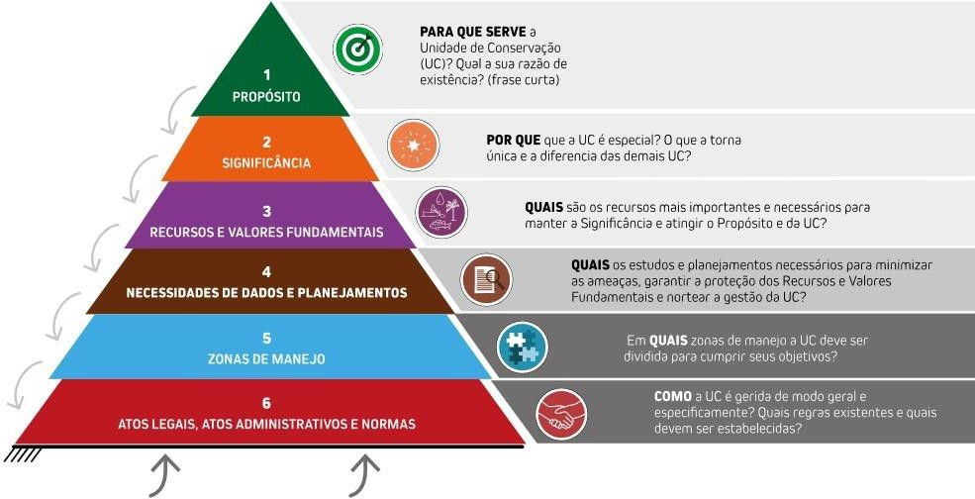
Figura 1. Elementos de um plano de manejo, segundo a abordagem estratégica utilizada pelo ICMBio. Fonte: ICMBio, 2018

FICHA TÉCNICA DA UNIDADE DE CONSERVAÇÃO
Nome da Unidade de Conservação:
Área de Proteção Ambiental de Fernando de Noronha – Rocas – São Pedro e São Paulo
Endereço da Sede | Rua Eurico Cavalcanti de Albuquerque, nº174, Boldró. Fernando de Noronha/PE. CEP: 53.995-000
Telefones | (83) 9164 2296
E-mail | ngi.noronha@icmbio.gov.br
Superfície / área | 154.405,82 hectares
Distrito abrangido pela UC | Distrito Estadual de Fernando de Noronha
Unidade da Federação que abrange | Pernambuco
Coordenadas geográficas | Em Fernando de Noronha, a área é limitada pelas seguintes coordenadas: latitude 03º45' S a 03º57' S e longitude 032º19' W a 032º41' W.  No entorno da Reserva Biológica do Atol das Rocas, a área é limitada pelas seguintes coordenadas: latitude 03º48' S a 03º59' S e longitude 033º34' W a 033º59' W.  No Arquipélago de São Pedro e São Paulo, a área é limitada pelas seguintes coordenadas: latitude 00º53' N a 00º58' N e longitude 029º16' W a 029º24' W.
Instrumento de criação | Decreto nº 92.755 de 05 de junho de 1986
Bioma e Ecossistemas | Mata Atlântica e Marinho Costeiro

Instrumentos de Gestão | Portaria ICMBio nº 384/2017, aprova a revisão do Plano de Manejo da APA de Fernando de Noronha.  Portaria ICMBio nº 1.275/2022, altera pontualmente o plano de manejo da APA de Fernando de Noronha.  Portaria ICMBio nº 242, de 20/04/2021 — altera pontualmente o Plano de Manejo da APA de Fernando de Noronha.  Decreto nº 9.313/2018, cria a Área de Proteção Ambiental São Pedro e São Paulo e o Monumento Natural do Arquipélago de São Pedro e São Paulo e estabelece prevalência das regras destas unidades sobre as áreas sobrepostas à APA de Fernando de Noronha -Rocas – São Pedro e São Paulo.  Acordo celebrado entre a União, o ICMBio, o Estado de Pernambuco e a Agência Estadual do Meio Ambiente de Pernambuco (CPRH), objetivando cooperação mútua para a gestão integrada do arquipélago de Fernando de Noronha, no âmbito da Ação Cível Originária nº 3568 no Supremo Tribunal Federal
Conselho Consultivo: | Portaria ICMBio nº 01/2018 – Composição do Conselho Consultivo da APA de Fernando de Noronha - Rocas - São Pedro e São Paulo e do Parque Nacional Marinho de Fernando de Noronha.  https://www.gov.br/icmbio/pt-br/assuntos/biodiversidade/unidade-de-conservacao/unidades-de-biomas/marinho/lista-de-ucs/apa-de-fernando-de-noronha-rocas-sao-pedro-e-sao-paulo/arquivos/termo_homologacao_conselho_parna_mar inho_fernando_de_noronha_274mar2018.pdf  Termo de Homologação do Conselho Consultivo APA de Fernando de Noronha - Rocas - São Pedro e São Paulo e do Parque Nacional Marinho de Fernando de Noronha - HOMOLOGA o quantitativo de vagas e a relação das instituições representativas de cada setor que compõem o Conselho da APA de Fernando de Noronha - Rocas - São Pedro e São Paulo e do Parque Nacional Marinho de Fernando de Noronha, de 05/05/2026 (Sei 023331204).

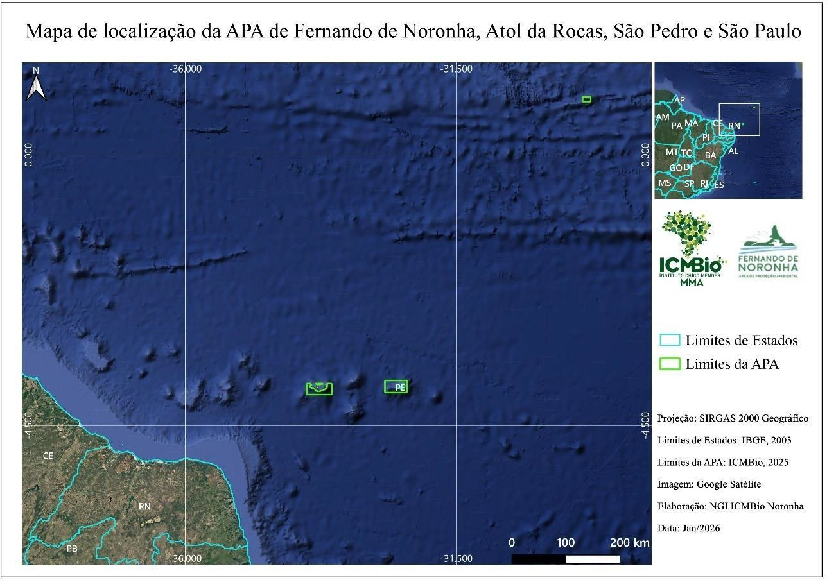
Figura 2 - Mapa de localização da APA de Fernando de Noronha com os 3 polígonos que a formam.
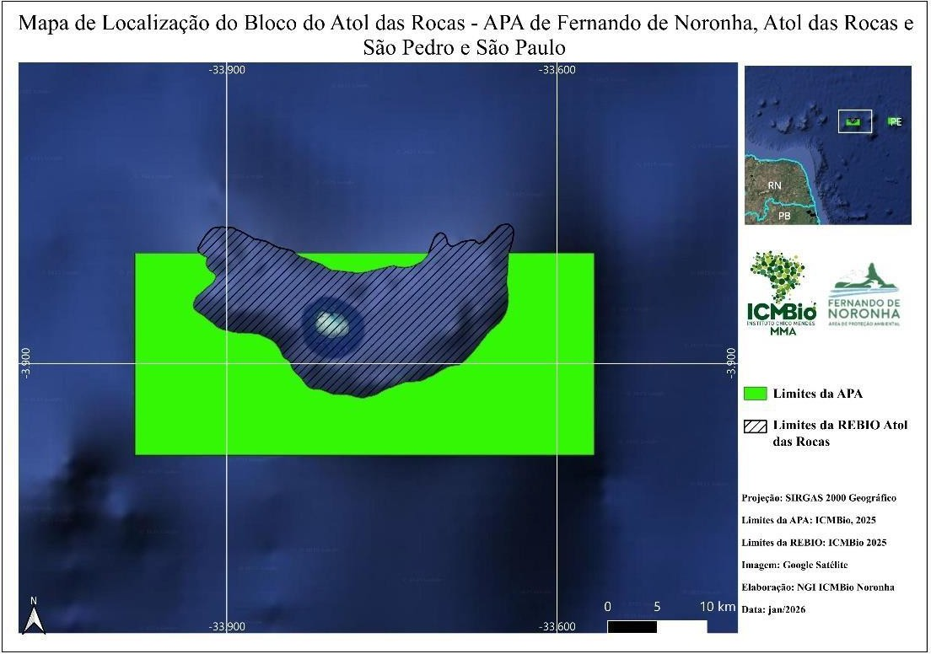
Figura 3 - Mapa de localização da APA de Fernando de Noronha com destaque para o polígono do entorno da Rebio Atol das Rocas.

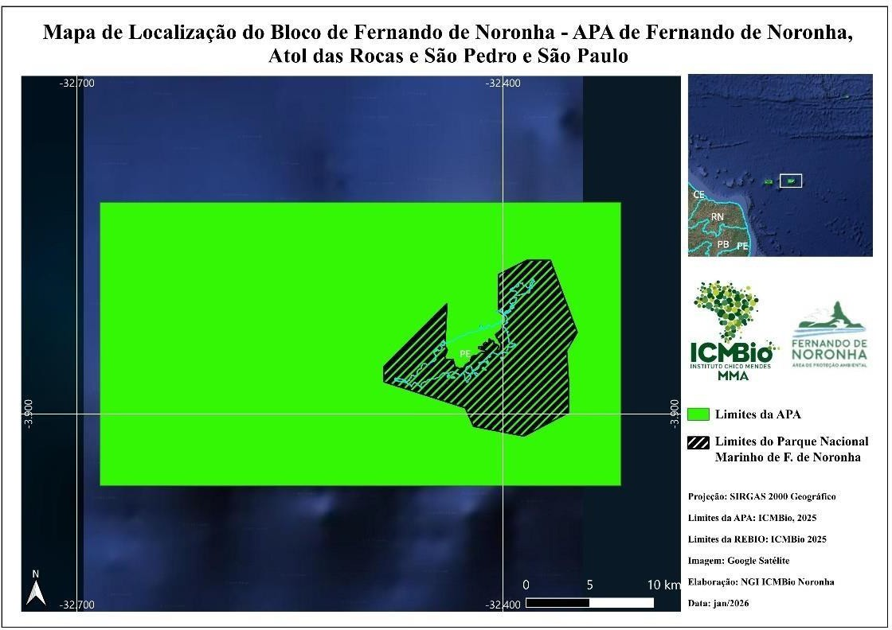

Figura 4 – Mapa de localização da APA de Fernando de Noronha com destaque para o polígono do Arquipélago de Fernando de Noronha

BREVE DESCRIÇÃO DA ÁREA DE PROTEÇÃO AMBIENTAL DE FERNANDO DE NORONHA –
ROCAS – SÃO PEDRO E SÃO PAULO

ASPECTOS GERAIS
A Área de Proteção Ambiental de Fernando de Noronha – Rocas – São Pedro e São Paulo (APA de Fernando de Noronha) é uma unidade de conservação (UC) de uso sustentável criada pelo Decreto Federal nº 92.755 de 05 de junho de 1986, com área aproximada de 154.405,82 hectares. É composta por três polígonos, um abarcando todo o entorno do Parque Nacional Marinho de Fernando de Noronha (PNMFN), com quem divide limites, e cobrindo 30% da parte terrestre do Arquipélago que se encontra fora dos limites do PNMFN (79.137,35 ha), outro composto por parte do entorno da Reserva Biológica do Atol das Rocas (61.593,15 ha) e outro no Arquipélago de São Pedro e São Paulo (13.675,32 ha).
Conforme estabelecido no Decreto nº 9.313, de 19 de março de 2018, que cria a Área de Proteção Ambiental do Arquipélago de São Pedro e São Paulo e o Monumento Natural do Arquipélago de São Pedro e São Paulo, em seu “§ 5º Aos trechos da Área de Proteção Ambiental de Fernando de Noronha - Rocas - São Pedro e São Paulo sobrepostos à Área de Proteção Ambiental do Arquipélago de São Pedro e São Paulo aplica-se apenas o disposto neste Decreto”. Esta poligonal sobreposta à APA de Fernando de Noronha passa a ser gerida exclusivamente por aquelas unidades e não serão objeto desta revisão do plano de manejo.
De acordo com seu decreto de criação, os principais objetivos da APA de Fernando de Noronha são: conciliar a ocupação humana no Distrito Estadual de Fernando de Noronha com a proteção do meio ambiente, compatibilizar o turismo com a conservação dos recursos naturais e proteger e conservar a qualidade ambiental e as condições de vida da fauna e da flora.
A criação da APA de Fernando de Noronha foi impulsionada pela preocupação de ambientalistas e pesquisadores com a perspectiva do crescimento desordenado do turismo em todo o arquipélago de Fernando de Noronha.
O primeiro plano de manejo da APA foi publicado em 2005, e em 2017 o documento passou por uma revisão geral. Em 2021 e 2022 o plano sofreu duas alterações pontuais. Além do plano de manejo, outro instrumento de gestão norteador é o Acordo celebrado entre a União, o ICMBio, o Estado de Pernambuco e a Agência Estadual do Meio Ambiente de Pernambuco (CPRH), objetivando cooperação mútua para a gestão integrada do arquipélago de Fernando de Noronha, no âmbito da Ação Cível Originária nº 3.568 no Supremo Tribunal Federal.
A APA de Fernando de Noronha possui um Conselho consultivo cuja última homologação através do Portaria ICMBio nº 01/2018.

ASPECTOS AMBIENTAIS
O arquipélago de Fernando de Noronha (3°52’ S; 32°25’ O) está situado a 345 km da cidade de Natal, no Estado do Rio Grande do Norte e a 545 km de Recife, em Pernambuco. É composto por 21 ilhas e ilhotas com território emerso de cerca de 18.4 km² de área. A ilha principal possui 16,4 km² de área (cerca de 90% da área total), alcançando a altitude máxima de 323 metros acima do nível do mar. Este território faz parte da cadeia de montanhas submersas da zona de fratura de Fernando de Noronha, com o seu relevo iniciando a 4.000 m de profundidade,

aproximadamente. As 21 ilhas e ilhotas podem ser divididas em duas faces: o mar de dentro (norte-noroeste) e o mar de fora (sul-sudeste).
O clima local é considerado como “quente e úmido com chuvas de verão-outono” (classificação climática “Awi” de Köppen) e é dividido em duas estações no ano: a seca, entre os meses de agosto e janeiro, com nível médio de precipitações entre 500 mm e a chuvosa, entre fevereiro e julho, atingindo 2.000 mm.
A temperatura média anual é de 27°C, amplitude térmica de 4°C e a precipitação pluvial média de 1.300 mm, condições parecidas com regiões semiáridas do Nordeste brasileiro. A região é influenciada pelos ventos alísios com origem superficial oceânica e que predominam da direção sul-sudeste do arquipélago, com maior intensidade entre junho e agosto. Além disso, também há forte influência de ondas intensas advindas do inverno do Atlântico Norte, chamadas de “swell”, atingindo a costa norte-noroeste, sobretudo entre dezembro e março (Eston et al., 1986, Gouveia et al., 2009, Mello et al., 2023).
O arquipélago de Fernando de Noronha tem origem vulcânica, e foi formado por erupções no interior da placa tectônica Sul-Americana. Houve três momentos geológicos diferentes que constituíram Fernando de Noronha, as formações: Remédios (entre 10 e 12 milhões de anos), Quixaba (1,7 a 3 milhões de anos) e São José (1,7 a 3 milhões de anos). O relevo do arquipélago é caracterizado por três formas básicas: planícies, planaltos e os altos topográficos mais íngremes e os solos são classificados como pouco evoluídos, como Cambissolos, Vertissolos e Neossolos. Ao longo do território de Fernando de Noronha existem diferentes geossítios com alto valor cênico, sob o ponto de vista científico e didático.
O Arquipélago de Fernando de Noronha não possui um sistema de drenagem bem consolidado devido à baixa altitude, à capacidade reduzida de retenção de água do subsolo e ao clima. E não existem corpos d’água perenes, pois as pequenas bacias fluviais têm seu fluxo interrompido logo após a estação das chuvas. O aquífero subterrâneo de Fernando de Noronha depende da infiltração direta da precipitação pluviométrica, compondo apenas cerca de 1% do total precipitado (Rocha 1995). Ainda assim, nos meses de alta pluviosidade, surgem córregos temporários que chegam até as regiões costeiras e que alimentam os açudes, como os córregos Maceió, Atalaia, Boldró e riacho Mulungu. O córrego Maceió forma o açude do Xaréu e influencia a manutenção do manguezal do Sueste. O córrego Boldró fornece água para o açude da Ema, com origem nos morros do Pico e do Meio (Motta et al., 2008).
A vegetação insular de Fernando de Noronha é definida como Mata Estacional Decidual, em função das mudanças ocasionadas pelas duas estações do ano, sofrendo alterações visíveis na paisagem com a perda de folhas na estação seca e o surgimento dessas estruturas na estação chuvosa (Freitas, 2007). Alguns estudos científicos classificam o bioma local como Mata Atlântica, apesar das diversas alterações e mudanças de paisagem causadas pela ocupação humana histórica, que modificaram drasticamente a vegetação nativa original. A composição florística encontrada na ilha atualmente é de predominância arbustiva e herbácea, com poucas espécies arbóreas. Dentre as principais arbóreas nativas temos: a gameleira (Ficus noronhae), o mulungu (Erythrina velutina Willd), a burra-leiteira (Sapium argutum (Mull.Arg.) Huber) e o feijão-bravo (Cynophalla flexuosa).
Apesar de ser reconhecido como um ambiente altamente conservado, existem diversos fatores que causam impactos negativos à natureza local de Fernando de Noronha, a exemplo da ocupação urbana sem planejamento, degradação da vegetação e a ocorrência de espécies exóticas invasoras (EEIs). A leucena (Leucena leucocephala), foi introduzida na década de 1940, e é considerada uma das cem piores espécies invasoras do planeta e pode ser vista em mais de 50% das áreas com vegetação do arquipélago, diminuindo a diversidade de espécies nativas

visivelmente (Mello, 2013). As jitiranas (Cissus verticillata, Merremia spp., entre outras), que são trepadeiras daninhas, foram introduzidas pelo homem e passaram a dominar a paisagem do arquipélago, sufocando árvores e arbustos. Além dessas, várias gramíneas foram introduzidas para formação de pastagens e ocorrem árvores frutíferas, também introduzidas com objetivos agrícolas e culturais, como o mamoeiro, a bananeira, a fruta-do-conde, a seriguela, o cajá, a mangueira, entre outras. A região possui uma vegetação extremamente sensível às alterações antrópicas e, pela relevância ecológica local, o arquipélago é intitulado como um sítio pertencente à Reserva da Biosfera da Mata Atlântica (Capobianco & Lima, 1997).
Em relação à fauna terrestre do arquipélago são encontradas diversas espécies. Dentre os grupos com maior riqueza de espécies estão os invertebrados, com cerca de 500 espécies de insetos e diversos aracnídeos, incluindo 30% destas como espécies endêmicas localmente (Rafael et al. 2020). Destaca-se também entre os endemismos, o caranguejo-amarelo (Jhongarthia lagostoma), duas espécies de lagartos, a mabuia (Trachyleps atlantica) e a cobra-cega (Amphisbaena ridleyi), duas aves terrestres, o sebito-de-noronha (Vireo gracilirostris) e a cocuruta (Elaenia ridleyana), e as extinções de um mamífero silvestre, o rato-de-noronha (Noronhomys vespucii), e de uma possível saracura, que não foi descrita cientificamente (Silva e Silva, 2008).
Entre os ambientes terrestre e marinho são encontradas 11 espécies de aves marinhas residentes em todas as ilhas do arquipélago. Dentre as mais observadas estão a noivinha (Gygis alba), ave símbolo da APA de Fernando de Noronha, e o rabo-de-junco-de-bico-amarelo (Phaethon lepturus), ave símbolo do Parque Nacional Marinho de Fernando de Noronha, além de três espécies de atobás (Sula spp.), viuvinhas (Anous spp.), fragatas (Fregata magnificens), entre outras. A região também é um ponto de parada importante para alimentação e repouso de cerca de 70 espécies migratórias e vagantes, podendo ser observadas nos ambientes mais isolados e próximos às lajes recifais, corpos d’água, açudes e praias arenosas. A relevância de Fernando de Noronha para o grupo das aves é reconhecida internacionalmente, a notar o título de “Área importante para aves” (Important Bird Area) e por abrigar a maior riqueza de aves marinhas no Brasil (Devenish et al., 2009; Mancini et al., 2016).
Também se identificam várias espécies exóticas invasoras da fauna no arquipélago de Fernando de Noronha. Os casos mais impactantes são referentes aos ratos (Rattus rattus, R. novergicus e Mus muculus), gatos (Felis silvestris catus) e tejus (Salvator merianae), que em um ambiente favorável à sua reprodução e sem controle populacional, seja pelo homem ou pela ausência de predadores naturais, colonizaram o arquipélago. Esses animais são predadores vorazes da fauna nativa. Outros grupos também causam impactos negativos, sobretudo pela retirada drástica de fauna e flora nativa por predação e competição, dentre eles: as duas espécies de anfíbios, a perereca-de-banheiro (Scinax x-signatus) e o sapo-cururu (Rhinella jimi), aves terrestres, como a garça-vaqueira (Bubulcus ibis), o pardal (Passer domesticus) e o cardeal-do-nordeste (Paroaria dominica), o cachorro (Canis lupus familiaris), o mocó (Kerodon rupestris) e outros mamíferos relacionados com atividades rurais, por meio da criação de bovinos, suínos, equinos e caprinos (Micheleti et al., 2022).
Fernando de Noronha é constituído por águas quentes com pouca variação anual, com temperatura média de 27°C. O ambiente recifal é classificado como recife rochoso, com a presença de muitos organismos bentônicos (algas, corais, invertebrados) no substrato consolidado sob as rochas vulcânicas. Em geral, acima dos 30 m de profundidade é possível encontrar a predominância de algas primárias (turf), algas calcárias e macroalgas, em contraste com as zonas mais profundas com composição arenosa e presença de esponjas e rodolitos. A cobertura de corais aumenta em cerca de 5 a 20% ao longo do gradiente de profundidade, abrigando diversas espécies endêmicas do Brasil, como o coral-estrela (Siderastrea stellata),

coral-cérebro (Mussismilla hispida), coral-de-fogo (Millepora alcicornis) e o baba-de-boi (Palythoa caribaeorum) (Krajewski & Floeter, 2011; Matheus et al., 2019).
Cerca de 250 espécies de peixes ocorrem no entorno do arquipélago, incluindo muitas espécies endêmicas e ameaçadas de extinção, como a donzelinha (Stegastes rocasensis), budião-de-noronha (Thalassoma noronhanum) e outras espécies de budiões (Sparisoma spp.) (Pinheiro et al., 2018). A região possui uma das maiores riquezas de peixes entre as ilhas oceânicas do Atlântico Sul, além da alta abundância de indivíduos. A concentração de biomassa no entorno do arquipélago gera o efeito de transbordamento (spillover), por meio do processo de transporte de adultos e larvas para regiões adjacentes. Isso representa uma dinâmica importante entre ambas as UC (APA e Parque), baseando no nível de proteção de cada uma delas e na manutenção dos seus recursos ambientais, como exemplo, do estoque pesqueiro utilizado de forma sustentável na APA (Francini-Filho e Moura, 2008). Por conta da importância do arquipélago como área de alimentação e reprodução de peixes, tubarões, tartarugas marinhas, aves marinhas e mamíferos marinhos, como o golfinho-rotador (Stenella longirostris), Fernando de Noronha é listada como um sítio de importância mundial para a natureza (Natural World Heritage Site; UNESCO, 2001).
Apesar da relevância ecológica, o ambiente marinho de Fernando de Noronha vem sendo impactado negativamente por diversos fatores, principalmente pela colonização extensa do peixe-leão (Pterois volitans) ao redor do arquipélago e da poluição química, por conta de lixo marinho e contaminantes locais ocasionados pela produção de esgoto, óleo de embarcações e produtos químicos (Mello et al., 2025).

ASPECTOS SOCIOECÔNOMICOS
Fernando de Noronha foi até a promulgação da Constituição Federal de 1988 reconhecido como território Federal e hoje é denominado Distrito Estadual de Pernambuco, conforme disposto na Constituição Estadual, com autonomia administrativa e financeira. O Distrito exerce jurisdição sobre a área territorial do arquipélago, incorporando competências estaduais e municipais, bem como poderes administrativos e de polícia próprios de ente público (ATDEFN, 2024).
Segundo o Instituto Brasileiro de Geografia e Estatística (IBGE, 2024), a população de Fernando de Noronha em 2022 era de 3.167 habitantes, com uma densidade demográfica de 170,19 hab./km². Essa população é remanescente de diversos regimes administrativos implantados no arquipélago ao longo do tempo (ATDEFN, 2024). Embora os dados do IBGE sejam oficiais, há um grande questionamento em relação ao número de habitantes. Dados acerca da distribuição de energia e água estimam a população em 2024 em torno de 8 a 10 mil habitantes.
A população de Fernando de Noronha ocupa o território de forma irregular, estando a maioria das construções concentradas na zona urbanizada da Ilha. Há ainda construções esparsas nas áreas agrícolas e próximas às praias. Não é possível perceber um estilo de construção dominante, estando presentes desde grandes pousadas, passando por ruinas e prédios antigos em diversos estados de conservação até pequenas ocupações desordenadas e de aparência precária.
A organização social se dá predominantemente pelos setores da economia em que trabalham os moradores, mas cabe destaque especial para a organização inicial de parte da população com critérios de tradicionalidade.
A principal atividade produtiva de Fernando de Noronha é o turismo. Em pequenas ilhas como Fernando de Noronha, fatores como a distância do continente, o território limitado, a baixa

densidade populacional e a escassez de recursos fazem do turismo uma das principais alternativas para o desenvolvimento econômico. Esse fenômeno é observado em destinos semelhantes, como Aruba, Ibiza, Seychelles, Ilha de Páscoa e Galápagos (UNWTO, 2004; Körössy
,2007; Apostolopoulos & Gayle, 2002; Paixão et al., 2021).
Estudos como os de Dwyer e Forsyth (1997) evidenciam o impacto econômico expressivo do turismo em economias insulares, sendo frequentemente sua principal força motriz. Hampton e Christensen (2007) apontam que a contribuição do turismo para o Produto Interno Bruto (PIB) de ilhas pode variar entre 20% e 50%, chegando a 71,7% em casos como Maldivas, Anguilla e Ilhas Cayman. Embora não existam dados específicos sobre a participação do turismo no PIB de Fernando de Noronha, observa-se que a economia local é amplamente voltada para esse setor.
De acordo com informações da Receita Federal, divulgadas pelo SEBRAE (2024), as principais atividades econômicas em Fernando de Noronha incluem Alojamento (261 estabelecimentos – 25%), Comércio Varejista (137 – 13%), Alimentação (131 – 13%) e Agências de Viagem, Operadores Turísticos e Serviços de Reserva (120 – 13%). Outros setores relevantes incluem aluguel e gestão de ativos intangíveis, que podem representar serviços de condução de visitantes (66 – 6%), além de serviços pessoais (32 – 3%), transporte terrestre (31 – 3%) e
transporte aquaviário (31 – 3%).
Estima-se que 95% da população local dependa direta ou indiretamente do turismo (Dourado 2020). Dessa forma, além de ser uma das principais fontes de receita, o turismo desempenha um papel essencial na sustentação da comunidade de Fernando de Noronha.
Os principais atrativos que geram fluxo turístico em Fernando de Noronha são naturais, destacando-se: 16 praias, mais de 20 pontos de mergulho e mais de 10 trilhas, sendo 10 praias e 6 pontos de mergulhos localizados especificamente na APA. Tem destaque também o relevante patrimônio histórico, com destaque ao sistema de fortificações. Entre as edificações tombadas com interesse turístico, destacam-se o Forte Nossa Senhora dos Remédios e a igreja Nossa Senhora dos Remédios (MTUR, 2024, ATDEFN, 2024).
Em que pese o turismo ser a força motriz da economia local, é preciso se atentar para os impactos negativos que a atividade tem gerado. O crescimento do turismo e o aumento populacional sem as infraestruturas básicas necessárias, tais como esgotamento sanitário, distribuição de água e energia, arruamentos sem drenagem, ruas sem calçamento, têm se revelado ameaças a APA de Fernando de Noronha. Importante destacar que o aumento populacional tem relação direta como aumento do turismo, já que grande parte da mão-de-obra para atender à demanda dos equipamentos turísticos vem de fora do arquipélago.
A limitação do espaço geográfico combinado com aumento populacional tem gerado pressão sobre áreas que deveriam ter uso mais restrito a fim de garantir o equilíbrio entre o uso do território, sua exploração econômica a conservação do meio ambiente (Mello et al. 2025).
Além das pressões geradas ao meio ambiente tais como poluição, contaminação de recursos hídricos, degradação de praias, trilhas etc., destacam-se também as pressões sociais e econômicas: inflação de preços de moradia, alimentação e serviços básicos, tornando a vida mais cara para a população local, descaracterização cultural com o modo de vida da comunidade local sendo impactados pela massificação do turismo e pela padronização dos serviços para atender turistas em detrimento da identidade local, dependência econômica excessiva em relação ao turismo como principal atividade econômica, a ilha fica vulnerável a crises externas, como pandemias ou desastres naturais, que podem reduzir drasticamente a quantidade de visitantes.

O equilíbrio entre turismo e conservação é essencial para garantir que Fernando de Noronha continue sendo um destino ambiental, social e economicamente viável para as futuras gerações.
Outra atividade produtiva realizada em Fernando de Noronha é a produção agropecuária. É uma produção incipiente e na maioria das vezes realizada como segunda atividade em complemento à atuação no setor do turismo. A produção agrícola é de hortaliças e frutas e a pecuária se restringe basicamente à criação de animais para consumo próprio.
Destaca-se também como atividade produtiva, a pesca artesanal. A pesca artesanal do arquipélago de Fernando de Noronha é uma das atividades de extração de recursos mais antigas da ilha, com relatos desde 1865. A atividade pesqueira existente consiste em pescarias artesanais com linha de mão e iscas vivas, principalmente a sardinha (Harengula sp.), com comercialização direta do pescado para restaurantes e moradores. Além de representar fonte de renda e subsistência para a população local, a atividade tradicional tem importância etnológica, proporcionando a manutenção da cultura pesqueira e conhecimento ecológico local dos pescadores e famílias envolvidas (Zeineddine et al., 2022; 2024).

PARTE 1: COMPONENTES FUNDAMENTAIS
Os componentes principais de um plano de manejo incluem o seu propósito, as declarações de significância, bem como os recursos e valores fundamentais. Esses componentes são considerados fundamentais porque geralmente não mudam com o tempo e devem ser considerados em planejamentos e esforços de manejo futuros.

PROPÓSITO DA APA DE FERNANDO DE NORONHA
O propósito baseia-se em uma análise cuidadosa da razão de sua existência, incluindo a legislação e os estudos prévios à criação, os quais influenciaram a sua implantação. A declaração de propósito estabelece o alicerce para o entendimento do que é mais importante acerca da unidade de conservação e vai além de apenas reafirmar o decreto de criação. Assim, o propósito da APA de Fernando de Noronha é:
“Composta por áreas nos arquipélagos de Fernando de Noronha e de São Pedro e São Paulo e no entorno do Atol das Rocas, situadas no Oceano Atlântico, a APA de Fernando de Noronha concilia, de modo sustentável, a conservação da biodiversidade marinha e terrestre com o ordenamento da ocupação humana e de atividades econômicas, como o turismo e a pesca, garantindo a manutenção das paisagens naturais, do patrimônio histórico-cultural e o bem-estar da comunidade insular.”

DECLARAÇÕES DE SIGNIFICÂNCIA
Declarações de significância expressam o motivo dos recursos e valores de uma UC serem importantes para justificar a sua criação e integração ao sistema federal de Unidades de Conservação. Tais declarações devem estar diretamente associadas ao seu propósito e têm base no conhecimento disponível, nas percepções culturais e no consenso entre os participantes da oficina. As declarações de significância descrevem a natureza única da unidade, bem como por que a área é importante no contexto global, nacional, regional e sistêmico, inclusive pela provisão de serviços ecossistêmicos, que podem ser especificados. Tais declarações são usadas para orientar as decisões relativas ao manejo e ao planejamento, a fim de garantir que os recursos e valores que contribuem com a qualificação da unidade sejam preservados.
A APA de Fernando de Noronha conta com sete declarações de significância:
- A APA de Fernando de Noronha é um verdadeiro paraíso que reflete a grandiosidade natural do Brasil em sua beleza exuberante e cênica. Suas falésias imponentes, praias paradisíacas e mar cristalino encantam e inspiram profundo respeito pela natureza. Como diz o hino da ilha, "do pico altaneiro sem par”, o olhar se perde na imensidão, é possível admirar uma vista deslumbrante que se estende até o infinito. O "pôr do sol, que a todos seduz", transforma o horizonte em um espetáculo de cores quentes, realçando ainda mais a beleza única da ilha. Além da impressionante beleza emersa, Noronha guarda uma beleza submersa igualmente fascinante, com águas cristalinas que abrigam uma rica e diversificada vida marinha, tornando-se um destino de mergulho incomparável. A harmonia entre as paisagens terrestre e subaquática faz de Fernando de Noronha um tesouro natural excepcional.

- A APA de Fernando de Noronha protege verdadeiros “oásis” no Oceano Atlântico, com águas cristalinas que permitem a fácil observação de exuberantes ecossistemas marinhos, com diversas espécies bandeiras, como tartaruga-verde, tartaruga-de-pente, tubarões, raias e o golfinho-rotador que, na APA, apresenta a maior concentração regular do planeta. Suas águas claras e quentes criam condições singulares para a pesquisa e o turismo aquático e subaquático. O colorido mundo recifal da APA, que inclui naufrágios históricos, exibe esponjas, algas, corais, polvos e lagostas, além de dezenas de espécies de peixes, várias endêmicas, cujo balé transforma a observação em um sonho do qual ninguém quer despertar.
- Com elementos de Mata Atlântica e Caatinga, a APA de Fernando de Noronha abriga cerca de 300 espécies de flora, dentre as quais destacam-se a gameleira, o mulungu, a burra-leiteira, o chumbinho e o feijão-bravo. Seu isolamento do continente permitiu o surgimento de espécies endêmicas, como alguns invertebrados, o lagarto mabuia de noronha, a cobra-cega de noronha, as aves cocoruta e sebito. A APA protege ainda espécies ameaçadas como o caranguejo-amarelo e parte do maior sítio reprodutivo de aves marinhas do Brasil que abriga ninhais de espécies como rabo-de-junco e atobá-de-pé-vermelho, sendo ponto importante de descanso para dezenas de espécies migratórias e área prioritária para alimentação de aves que encontram seu sustento nas belas praias de areias brancas e no seu oceano de azul profundo.
- A APA de Fernando de Noronha, que contribui com a proteção da ilha conhecida como “Esmeralda do Atlântico”, proporciona experiências incríveis com as cores singulares de suas águas que já se vê desde a chegada à ilha. Mais que paisagens, o que torna Noronha especial é a receptividade calorosa da população noronhense que compartilha suas vivências e experiências pessoais com todos aqueles que chegam para conhecê-la. Uma das formas de começar o dia é vendo o nascer do sol em uma trilha ou no mar, onde tartarugas nadam e golfinhos saltam em um balé regido pelo rugido do leão￼. Suas águas quentes e cristalinas convidam a uma experiência única de mergulho que mostram um mundo de vida e cor debaixo da imensidão azul. As praias mudam o ano inteiro desenhando beleza a cada estação. A praia da Cacimba do Padre, conhecida como Havaí brasileiro, te convida a pegar grandiosos tubos que podem ser vistos por aqueles que estão na Pedra do Bode ou no Fortinho do Boldró. A caminhada histórica é uma viagem no tempo em que cada passo revela memórias! Suas construções e ruínas retratam o passado mantendo viva a história da Ilha. Conservar a diversidade biológica, a cultura local e a história fazem com que o turismo sustentável em Noronha se torne realidade. Noronha é o encontro perfeito entre natureza, história e encantamento, um lugar que toca a alma e permanece para sempre na memória.
- A APA de Noronha situada na ilha de mesmo nome foi a primeira capitania hereditária do Brasil. A primeira pessoa nascida na ilha foi “Elunam”, filha de uma mulher escravizada e do comandante da guarda holandesa no século XVII. No século XVIII, foi construído na ilha pelos portugueses o maior sistema defensivo por área no mundo, utilizando a mão de obra de presos que chegaram a partir de 1737. No século XX, com o fechamento do sistema prisional a ilha foi transformada em território federal funcionando como base militar e importante a área de quarentena de animais. A partir da constituição federal de 1988 passou a compor o único distrito estadual no país.

- A APA de Fernando de Noronha abriga a única comunidade que habita ilhas oceânicas no Brasil, sendo composta por descendentes de pescadores, agricultores criadores de animais, presidiários e ex-militares de baixa patente, que ocupam o território desde meados do século passado e recebeu novos migrantes principalmente a partir dos anos 2000. A comunidade originária do núcleo fundador, se reconhece como tradicional e mantém conhecimentos e usos sustentáveis das atividades ligadas à terra e ao mar. Seu modo de vida único encanta os visitantes com sua forma acolhedora de receber e hospedar.
- A APA de Fernando de Noronha oferece uma valiosa oportunidade de trabalhar a educação ambiental com a comunidade insular e sensibilização com visitantes de todo mundo, ao mesmo tempo em que a prática está enraizada na população insular, sendo passada de geração em geração, fortalecendo o compromisso local com a conservação dos ecossistemas marinhos e terrestres da região.

RECURSOS E VALORES FUNDAMENTAIS
Os recursos e valores fundamentais (RVF) são aqueles aspectos ambientais (espécies, ecossistemas ou processos ecológicos), sociais, culturais, históricos, paisagísticos e outros atributos, incluindo serviços ecossistêmicos, que, em conjunto, são representativos de toda a UC. Eles devem ser levados em conta prioritariamente, durante os processos de planejamento e manejo porque são essenciais para atingir o propósito da UC e manter sua significância. Os RVF são afirmações específicas baseadas em características, espécies, sistemas, processos, experiências, histórias, cenas, sons, cheiros e outros atributos da unidade de conservação que estão intimamente ligados ao seu ato legal de criação e são mais específicos que as declarações de significância. Por isso, uma das responsabilidades mais importantes dos gestores é garantir a conservação e o desfrute público dos RVF, quando for o caso, pois se forem degradados, tanto o propósito quanto a significância da unidade podem estar em risco.
Os seguintes RVF foram identificados para a APA de Fernando de Noronha:

Ecossistemas recifais – Os ecossistemas recifais da APA de Fernando de Noronha possuem, em geral, base rochosa vulcânica incrustada de corais, que atuam como bioindicadores da saúde recifal, além de algas e esponjas. Os recifes possuem importância fundamental para o ciclo de vida de invertebrados, como polvos, crustáceos, a exemplo da lagosta (Panilurus sp.) e de diversas espécies de peixes, incluindo grande número de espécies endêmicas como a donzela-de-rocas (Stegastes rocasensis) e a maria-da-toca (Gobioides broussonnetii), e também ameaçadas de extinção, como os budiões (Sparisoma spp.) e o mero (Epinephelus itajara). Os ambientes recifais do arquipélago compõem um hotspot de biodiversidade marinha, abrangendo a região da APA de Fernando de Noronha.

Beleza cênica – A beleza cênica da APA de Fernando de Noronha é marcada por um perfil predominantemente natural para quem olha do mar, onde se observa um relevo acidentado com formações rochosas de origem vulcânica como o Morro do Pico, o Morro do Forte e a Pedra do Pião. No mar de dentro da ilha de Fernando de Noronha, da Baía de Santo Antônio à Cacimba

do Padre, o litoral da APA é composto por diversas piscinas naturais e praias de areias com águas mornas e cristalinas, que podem ser lavadas por ondas de mais de 3 metros de altura. Soma-se a esses elementos, a vegetação de características decidual, aves e animais terrestres compondo o cenário peculiar desta APA.

Espécies endêmicas e nativas da flora e fauna - A vegetação insular da APA de Fernando de Noronha é definida como mata estacional decidual, sofrendo alterações visíveis na paisagem com a perda de folhas na estação seca. Alguns estudos classificam o bioma local como mescla de Mata Atlântica e Caatinga, apesar das diversas alterações na paisagem causadas pela ocupação humana, que mudaram drasticamente a vegetação nativa original. A composição florística é de predominância arbustiva e herbácea, com poucas espécies arbóreas, como a gameleira (Ficus noronhae), que é endêmica e as nativas o mulungu-da-semente-vermelha (Erythrina velutina Willd) e a burra-leiteira (Sapium argutum (Mull.Arg.) Huber). A APA possui uma vegetação extremamente sensível às alterações antrópicas e, pela relevância ecológica, está inserida no sítio pertencente a Reserva da Biosfera da Mata Atlântica. Na APA, são encontradas diversas espécies da fauna nos ambientes terrestres. Dentre os grupos com maior riqueza de espécies estão os invertebrados, com cerca de 500 espécies de insetos e diversos aracnídeos, sendo 30% destas endêmicas. Destacam-se também entre os endemismos, duas espécies de répteis, a mabuia de noronha (Trachyleps atlantica) e a cobra-cega de noronha (Amphisbaena ridleyi). Entre as espécies ameaçadas evidencia-se o caranguejo-amarelo (Jhongarthia lagostoma).

Espécies bandeira marinhas – As espécies carismáticas de grande porte que vivem no mar da APA de Fernando de Noronha e representam bem a relevância e a riqueza ecológica do local. As principais espécies bandeira são: tartaruga-verde (Chelonia mydas), tartaruga-de-pente (Eretmochelys imbricata), golfinho-rotador (Stenella longirostris), tubarão-lixa (Ginglymostoma cirratum), tubarão-limão (Negaprion brevirostris), tubarão-bico-fino (Carcharhinus perezii), tubarão-tigre (Galeocerdo cuvier), raia-prego (Hypanus berthalutzae), raia-chita (Aetobatus narinari), raia-manta-do-atlântico (Mobula yarae) e a baleia-jubarte (Megaptera novaeangliae). A baía de Santo Antônio e o Boldró são áreas importantes para a conservação dessas espécies na APA de Fernando de Noronha.

Aves - A avifauna da APA de Fernando de Noronha é composta por cerca de 70 espécies, com destaque para as aves endêmicas, limícolas migratórias e marinhas, algumas delas ameaçadas de extinção como o maçarico-de-papo-vermelho (Calidris canutus). No Atlântico Sul, poucas ilhas oceânicas apresentam aves endêmicas e na APA de Fernando de Noronha podemos encontrar duas espécies de aves exclusivas deste arquipélago, o sebito (Vireo glacilirostris) e a cocoruta (Elaenia ridleyana). Com relação às aves migratórias, diversas espécies de maçaricos e batuíras se reproduzem na América do Norte e migram para o sul fugindo dos rigores do inverno, podendo permanecer na ilha ao longo de todo ano para descanso e alimentação e retornar às áreas de reprodução. A maior diversidade de aves marinhas do país é encontrada no arquipélago onde a APA está inserida, com 11 espécies nidificantes, sendo o único local de reprodução de atobá-de-pé-vermelho (Sula sula) no Brasil e com as maiores colônias reprodutivas do rabo-de-junco-do-bico-laranja (Phaethon lepturus), da viuvinha-preta (Anous minutus), e da noivinha (Gygis alba), esta última inclusive símbolo da APA. As aves desempenham um papel importante no funcionamento do ecossistema local e constituem um atrativo importante para o turismo em geral, em especial para o turismo de natureza.

Pesca artesanal – Esta atividade ocorre desde o início da ocupação humana na ilha. Atualmente é realizada de forma artesanal na praia e pontas de pedra ou embarcada, utilizando linha de mão, vara e molinete para a pesca de xaréu-branco (Caranx hippos), xinxarro (Caranx crysos), barracuda (Sphyraena barracuda), albacora (Thunnus albacares), cavala (Acanthocybium solandri), anchova (Elagatis bipinnulata), dentre outras. A pesca de tarrafa é utilizada para capturar sardinhas (Harengula sp.), utilizadas na alimentação e como iscas de excelência e essenciais para a pesca. É realizada também a pescaria de mergulho livre com linha de mão para peixes e com bicheiro¹ para captura de polvo. O pescado é comercializado diretamente para moradores e restaurantes da ilha. A pesca artesanal desempenha um papel importante na preservação da cultura pesqueira entre os pescadores e suas famílias.

Comunidades insular única – A composição atual da população de Noronha tem, em sua maioria, origem na metade do século XX, com o fim do sistema prisional, o final da 2ª Guerra Mundial e a chegada da população civil. Durante muitos anos viveram do uso da terra para agricultura e criação de animais, como também da pesca artesanal, expressando seu modo de vida tradicional na culinária e festas tradicionais como a de São Pedro, São João e Pastoril. Com o fim do território federal e a criação das unidades de conservação no final da década de 1980, ocorreu uma mudança nos modos de vida, quando uma grande parte da população passou para atividades ligadas ao turismo. Atualmente existe um movimento para resgatar e valorizar o modo de vida tradicional da comunidade insular.

Patrimônio histórico – O patrimônio histórico da APA de Fernando de Noronha é importante para testemunhar o passado e preservar as marcas dos diferentes períodos da ocupação humana da Ilha, além de manter viva a memória coletiva, ajudando a preservar a história do Brasil e da ilha, assim como contribui para a formação e fortalecimento da identidade de sua comunidade insular. Esse patrimônio é representado pelos Fortes Nossa Senhora dos Remédios, Santo Antônio, Nossa Senhora da Conceição, Santa Cruz do Pico e São Pedro do Boldró, além de ruínas e o centro histórico, a igreja Nossa Senhora dos Remédios e as capelas de São Pedro e Nossa Senhora das Graças.

¹ O bicheiro para polvos é um tipo de haste fina com um gancho na ponta usada para auxiliar na captura de polvos dentro de locas e fendas.

PARTE 2: COMPONENTES DINÂMICOS
Os componentes dinâmicos de um plano de manejo incluem o levantamento das necessidades de dados e planejamento, realizado a partir da análise dos recursos e valores fundamentais, e da identificação das questões complementares. Também incluem a priorização das necessidades de dados e planejamento. Esses componentes são denominados dinâmicos porque podem mudar com o tempo. Quando houver alterações no contexto relacionado às condições e tendências dos recursos e valores fundamentais e estes mudarem, a análise da necessidade de dados e planejamento precisará ser revisitada e revisada, juntamente com as questões complementares. Portanto, essa parte do plano será atualizada quando houver necessidade, não havendo um prazo determinado.

LEVANTAMENTO DAS NECESSIDADES DE DADOS E PLANEJAMENTOS
Uma vez identificados os componentes fundamentais (Parte 1), é realizada a avaliação do contexto da UC, com base nas informações existentes. Nessa análise são avaliadas as condições atuais, tendências e ameaças que estão afetando os recursos e valores fundamentais, e são definidas as necessidades de dados e de planejamentos visando proteger os recursos e valores fundamentais e assegurar, portanto, o propósito e as significâncias da UC.
As necessidades de dados incluem informações provenientes de inventários, estudos, atividades de pesquisa e /ou monitoramento de recursos, cuja análise fornecerá conhecimento atualizado sobre as condições e tendências dos recursos e valores fundamentais. Também são informações necessárias para compreender melhor as ameaças e elaborar e executar com êxito os planejamentos necessários para a UC.
As necessidades de planejamentos são identificadas para reverter ou minimizar as ameaças sobre os recursos e valores fundamentais, objetivando sua proteção, a partir da manutenção ou melhoria na sua condição atual com base nos avanços da gestão e manejo da UC. Uma vez identificados como necessários, os planejamentos temáticos serão elaborados incluindo as diretrizes, estratégias e ações necessárias para proteger os recursos e valores fundamentais a que se relacionam, de forma que a UC alcance seu propósito e mantenha suas significâncias.
Os planejamentos temáticos podem prever um conjunto de normas, em complementação às previstas no Plano de Manejo, ou algum tipo de intervenção no ambiente da UC, seja decorrente de uso indireto ou direto dos recursos naturais, instalação de infraestruturas ou alterações necessárias para manejo e conservação de espécies e ecossistemas. Nestes casos, são chamados de planos específicos.
Os planejamentos temáticos devem ser desenvolvidos pela equipe da UC em conjunto com a área temática do ICMBio responsável pelo assunto em questão, conforme previsto no Catálogo de Produtos e Serviços (CPS) do ICMBio. Os planejamentos não previstos no CPS deverão ser desenvolvidos pela equipe da UC, junto com eventuais parceiros e, quando pertinente, envolvendo os setores do ICMBio que podem contribuir com tal planejamento.

ANÁLISE DOS RECURSOS E VALORES FUNDAMENTAIS (RVF)
A análise de recursos e valores fundamentais é um diagnóstico que aponta as condições atuais, tendências, ameaças e as necessidades de dados ou de planejamentos que ajudarão a manejar e proteger os recursos e valores fundamentais.
A identificação da condição atual consiste em avaliar o estado de conservação em função da situação em que se encontram os recursos e valores fundamentais. Já a tendência avalia o que acontecerá com os recursos e valores fundamentais, considerando o provável aumento ou diminuição dos impactos sofridos por eles, caso não ocorra nenhuma intervenção. Por sua vez as ameaças incluem as ações humanas (atuais e futuras) que direta ou indiretamente degradam ou comprometem os recursos e valores fundamentais, incluindo as que que se originam no exterior da UC.
Em função da complexidade das interações ecológicas e sociais presentes no território, uma ameaça pode impactar dois ou mais recursos e valores fundamentais, de modo que alguns planejamentos muitas vezes tem potencial de agir sobre mais de uma ameaça e contribuir na melhoria do estado de conservação de mais de um destes recursos, atuando de forma transversal e sinérgica com outros planejamentos e devendo ser articulados entre as diversas áreas temáticas da unidade de conservação.
A sistematização da análise dos recursos e valores fundamentais para a APA de Fernando de Noronha encontra-se nos quadros a seguir e foi elaborada com base nos diagramas constantes do Apêndice 1 deste Plano de Manejo.

RVF “Ecossistemas recifais”
Os ecossistemas recifais encontram-se atualmente em condição avaliada como ruim, com tendência de piora devido a múltiplas pressões antrópicas e ambientais. Para melhor compreensão do estado de conservação deste RVF na APA de Fernando de Noronha, foram recomendados monitoramentos e pesquisas que refinem os mapeamentos dos ambientes recifais, monitorem a qualidade de suas águas e avaliem os estoques pesqueiros associados a esses ambientes para eventuais negociações e acordos de boa prática da pesca nesses locais. A implementação do Programa Monitora – Ambiente recifal do ICMBio, e o Programa Ecológico de Longa Duração Ilhas Oceânicas (PELD ILOC) foram indicados como oportunidades para o monitoramento dos ecossistemas recifais que embasem decisões de gestão da UC.
Entre as principais ameaças identificadas está a poluição decorrente de lançamento de esgotos sanitários e outros efluentes líquidos que comprometem a qualidade das águas, beneficiam a proliferação de algas e alteram o ambiente. Os participantes propuseram a implementação do Plano de tratamento de efluentes - ATDEFN/SEMAS-PE a ser articulado com os órgãos relacionados ao tema. Outro organismo com impactos negativos sobre a conservação dos ecossistemas recifais é o peixe-leão (Pterois volitans), cujo controle populacional e outras ações de manejo, como o seu consumo devem ser coordenadas pelo Plano de prevenção, controle, erradicação e monitoramento de espécies exóticas invasoras.
Também foi considerada ameaça a presença de dinoflagelados bentônicos do gênero
Gambierdiscus, alimento para pequenos crustáceos e peixes, que ingerem com isso as
denominadas ciguatoxinas que se acumulam ao passarem de animais menores para os maiores na cadeia alimentar, com potencial de ocorrência de casos de ciguatera (intoxicação por vezes grave em humanos) devido ao acúmulo magnificado dessas toxinas em peixes consumidos.
O fundeio irregular de embarcações em recifes e naufrágios, bem como a eventual poluição provocada pelo seu trânsito, operação e manutenção devem ser objeto de atenção do Plano de ordenamento náutico a ser elaborado em conjunto com a Marinha do Brasil e outras entidades ligadas ao tema. A ameaça decorrente do carreamento excessivo de sedimentos ao mar, por sua vez, deve ser de algum modo observada na elaboração e implementação do Plano de ordenamento urbanístico. Para estes dois últimos planejamentos temáticos foi apontada a relevância da conclusão do denominado estudo de capacidade suporte da ilha, em elaboração pelo governo do Estado do PE. O turismo desordenado, especialmente aqueles realizados nos naufrágios da UC ou que envolvam a oferta de alimento para peixes como forma de atraí-los para satisfação de turistas, deve ser coibido com a elaboração de diferentes instrumentos de planejamento de uso público e controlado por ações derivadas do Plano de fiscalização simplificado da APA de Fernando de Noronha. Também para esse aspecto, a implementação de um Programa de educação ambiental deve ser um fator de melhoria para as experiências de visitação. Por fim, a percepção de que a APA de Fernando de Noronha e seus ecossistemas recifais estão sujeitos aos efeitos das mudanças climáticas, os participantes da oficina recomendaram a elaboração e execução do denominado Plano de adaptação às mudanças climáticas.
De forma bastante transversal às diferentes ameaças identificadas nas análises sobre o RVF ecossistemas recifais, a elaboração do Plano de pesquisa e gestão da informação da UC, que aproveite o tema em iniciativas de divulgação científica, e o estabelecimento de ações derivadas do Plano de restauração de áreas degradadas - ambientes recifais podem favorecer mudanças para melhor no estado de conservação desses ecossistemas.

Quadro 1 – Análise do RVF “Ecossistemas recifais”.
Ecossistemas Recifais
Condições atuais | - Ruim
Tendências | - Piora
Ameaças | - Ciguatera - Dinoflagelados bentônicos do gênero  Gambierdiscus  - Poluição (esgoto e químico)  - Peixe-leão (EEI)  - Carreamento de sedimentos para o mar  - Fundeio de embarcações em recifes e náuticos  - Contaminação por embarcações  - Turismo desordenado (naufrágios)  - Oferta de alimentos para atração de peixes  - Mudanças climáticas
Necessidades de dados e/ou informações geográficas | - Monitoramento dos ecossistemas  - Monitoramento da pesca (estoque e acordo de pesca)  - Monitoramento da qualidade da água  - Efeitos do peixe-leão no ecossistema  - Estudo da capacidade de suporte da ilha  - Mapeamento e monitoramento dos ambientes recifais na  APA (Monitora – ambiente recifais)
Necessidade de planejamento | - Plano de pesquisa e gestão da informação da UC – PPC  - Plano de restauração de áreas degradadas -ambientes recifais  - Plano de tratamento de efluentes –ATDEFN/SEMAS PE  - Plano de prevenção, controle, erradicação e monitoramento de espécies exóticas invasoras (peixe-leão, incluindo o seu consumo)  - Plano de ordenamento urbanístico - POU  - Plano de ordenamento náutico  - Planejamento do uso público  - Plano de fiscalização simplificado - PFIS  - Programa de educação ambiental  - Plano de adaptação às mudanças climáticas
Oportunidades | - PELD ILOC  - Programa Monitora – ambientes recifais  - Plano de Gestão Sustentável Integrada da APA de FN Estadual – PGSI

RVF “Beleza cênica”
A beleza cênica da APA de Fernando de Noronha constitui um dos recursos e valores fundamentais da unidade de conservação, sendo central para a identidade territorial, para a atratividade turística e para o vínculo simbólico estabelecido entre a população local, visitantes e a paisagem natural. Reconhecida pelo seu valor ecológico, cultural e estético, a beleza cênica é um dos pilares da justificativa de criação da UC.
Segundo os participantes da oficina, a condição atual desse recurso e valor fundamental foi classificada como “muito alterado (não natural)”, o que evidencia um nível elevado de modificação da paisagem, comprometendo sua integridade visual e ambiental. A tendência indicada é de agravamento, com avanço da degradação cênica caso medidas de planejamento e ordenamento não sejam implementadas.
Diversas ameaças foram apontadas. Destacam-se o descumprimento da legislação local, o desordenamento dos serviços de praia (gerando poluição visual e sonora), a construção de empreendimentos de grande porte, e a presença de edificações que, vistas do mar, causam impacto visual significativo. Soma-se a essas pressões a erosão de morros, causada por carreamento de sedimentos, aliada à falta de manutenção, drenagem e pavimentação das vias. Também são apontados como fatores críticos o descarte inadequado de lixo, inclusive na região portuária (onde se observa presença de chorume), o lançamento de efluentes sem tratamento e o aumento no número de embarcações, tanto aquáticas quanto terrestres, que intensificam o impacto visual, auditivo e físico sobre áreas naturais sensíveis.
A presença de espécies exóticas invasoras, como a leucena ou linhaça e jitirana, afeta diretamente a paisagem natural, comprometendo a vegetação nativa e a estética dos cenários. Adicionalmente, a poluição luminosa, com fontes de luz da terra voltadas ao mar, altera a ambiência noturna e interfere na experiência cênica de residentes e visitantes. Além dessas ameaças que já ocorrem, há ainda uma em potencial que é o leilão dos blocos de petróleo na Bacia Potiguar, conectada à cadeia montanhosa subaquática de Fernando de Noronha. A exploração de petróleo, com riscos inerentes à atividade, pode representar grande ameaça à beleza cênica da APA de Fernando de Noronha.
Para lidar com as ameaças foram identificadas lacunas de conhecimento e geração de dados, incluindo estudos de capacidade de suporte da APA e da ilha como um todo, análise dos efeitos visuais das atividades humanas sobre a paisagem, avaliação dos impactos luminosos, sondagem de solo em encostas, praias e vias, além de estudos sobre a qualidade da água e a destinação dos efluentes. Essas informações são fundamentais para embasar decisões para a formulação de diretrizes específicas voltadas à conservação da paisagem.
Uma série de instrumentos de planejamento e gestão foram identificados para lidar com as ameaças e assim reverter a tendência de piora do recurso e valor fundamental beleza cênica. Os planos e programas elencados foram os seguintes: Plano de fiscalização simplificado (PFIS), o Planejamento de uso público, o Programa de educação ambiental, o Plano de prevenção, controle e erradicação de espécies exóticas invasoras e o Plano de restauração de áreas degradadas – ambiente terrestre. E os planejamentos de responsabilidade do Estado do Pernambuco, que deverão prever normas complementares para minimizar as ameaças sob os RFV: o Plano de Gestão Sustentável Integrada da APAFN Estadual (PGSI), o Plano de Manejo da APAFN Estadual, o Plano de ordenamento urbanístico (POU), e o Plano de gerenciamento de resíduos sólidos.

Quadro 2. Análise do RVF “Beleza cênica”

Beleza cênica
Condições atuais | - Muito alterado (não natural)
Tendências | - Avançar a degradação
Ameaças | - Descumprimento da legislação local  - Desordenamento dos serviços de praia (poluição visual/sonora)  - Construção de empreendimentos de grande porte  - Construções com poluição visual (do mar para terra)  - Erosão dos morros (carreamento dos sedimentos)  - Falta de manutenção, drenagem e pavimentação das ruas  - Lixo  - Lançamento de efluentes  - Descarte inadequado do lixo na região portuária (chorume)  - Aumento no número de embarcações aquática e terrestres  - Espécie exótica invasora (leucena, jitiranas)  - Leilão dos blocos de petróleo (ANP) (potencial)  - Poluição luminosa (da terra para mar)
Necessidades de dados e/ou informações geográficas | - Análise dos efeitos visuais de atividades humanas em paisagens  - Estudos dos impactos luminosos  - Estudo do solo (encosta/praias e vias), sondagem de solo  - Estudo de capacidade suporte de Fernando de Noronha  - Estudo de qualidade da água  - Estudos sobre destinação e tratamento dos efluentes
Necessidade de planejamento | - Plano de fiscalização simplificado - PFIS  - Planejamento de uso público  - Plano de ordenamento urbanístico - POU  - Plano de Gestão Sustentável Integrada – PGSI  - Plano de Manejo da APAFN Estadual  - Programa de educação ambiental  - Plano de gerenciamento de resíduos sólidos –  ATDEFN/SEMAS-PE  - Plano de prevenção, controle, erradicação e monitoramento de espécies exóticas invasoras  - Plano de restauração de áreas degradadas – ambiente terrestre
Oportunidades | - Plano de Gestão Sustentável Integrada da APA de FN Estadual  – PGSI

RVF “Espécies endêmicas e nativas de flora e fauna”
A APA de Fernando de Noronha protege diferentes espécies endêmicas e nativas de flora e fauna que evoluíram em relativo isolamento. No entanto, as condições atuais deste amplo grupo são consideradas de preocupantes a dramáticas, com tendência de piora no futuro próximo caso não sejam implementadas medidas de manejo relacionadas. Para que a unidade obtenha mais subsídios para a execução de ações voltadas à melhoria do estado de conservação destas espécies, é importante que a APA de Fernando de Noronha, em parceria com instituições interessadas no tema, estabeleça monitoramentos direcionados à flora e fauna nativa endêmica e aos lagartos mabuia de noronha (Trachylepis atlantica) e anfisbena de noronha (Amphisbaena ridelyi).
A principal ameaça identificada para este recurso e valor fundamental é a presença de espécies exóticas invasoras (EEI) em diferentes ambientes do arquipélago, algumas delas percebidas pela população local como pragas, como a mosca-branca (Bemisia tabaci) e o caramujo-africano (Achatina fulica). Esses organismos invasores competem com as espécies nativas por recursos, se alimentam delas ou de seus ovos e filhotes, dentre outros impactos negativos. Por isso, foram indicados diferentes planejamentos temáticos que lidem com o tema: o estabelecimento de Programa de práticas agropecuárias sustentáveis que fortaleça o combate às pragas e a segurança alimentar da comunidade insular, o desenvolvimento do Plano de prevenção, controle, erradicação e monitoramento de espécies exóticas invasoras que estabeleça ações de controle e monitoramento dos principais grupos invasores e que, em articulação com o Plano de restauração de áreas degradadas – ambiente terrestre, promova a arborização com espécies frutíferas e de grandes porte e avalie a sanidade dos remanescentes arbóreos nativos, recuperem habitats e ambientes naturais para as espécies terrestres endêmicas da UC.
O Plano de contingência Integrado deve buscar o alinhamento e planejamento conjunto das forças de segurança e emergência que atuam no arquipélago, incluindo um plano de biossegurança, como forma de se estabelecer um controle mais rigoroso na entrada de organismos na APA de Fernando de Noronha. As edificações, em especial aquelas realizadas de forma irregular e de forma desordenada, as quais prejudicam os ambientes naturais, devem ser alvo de ações do Plano de fiscalização simplificado, cuja execução deficitária foi também apontada como uma ameaça à flora e fauna terrestres da APA de Fernando de Noronha. Adicionalmente, a ameaça potencial de incêndios, intensificados pelo acúmulo exagerado de matéria orgânica, precisa ser objeto do Plano de manejo integrado do fogo, que estabeleça ações de prevenção, conscientização e manejo adequado do fogo na UC. Ainda, a coleta irregular ameaça especificamente o caranguejo-amarelo (Johngarthia lagostoma), de modo que a UC deve buscar gerar mais informações a respeito do estado de conservação dessa espécie nativa a fim de subsidiar os diferentes planejamentos temáticos relacionados ao recurso e valor fundamental Flora e Fauna Terrestres da APA de Fenando de Noronha.
Outros campos de estudo indicado como importantes para subsidiar as ações de conservação dos organismos terrestres nativos da APA de Fernando de Noronha são a pedologia e edafologia (estudos relativos aos solos) que orientem os processos de restauração ambiental.
Por fim, transversalmente às diferentes ameaças identificadas para a flora e fauna terrestres da UC, os Plano de comunicação e o Programa de educação ambiental, que engajem moradores e visitantes nos esforços de conservação que são empreendidos em todo o arquipélago.

Quadro 3. Análise do RVF “Espécies endêmicas e nativas de flora e fauna”

Espécies endêmicas e nativas da flora e fauna
Condições atuais | - Preocupante e dramática
Tendências | - Piora
Ameaças | - Espécies exóticas (flora e fauna)  - Pragas (ex. mosca branca e caramujo africano)  - Edificações  - Coleta de caranguejo  - Deficiência da fiscalização  - Incêndios (risco por excesso de matéria orgânica)
Necessidades de dados e/ou informações geográficas | - Estudo do solo  - Estudo da saúde das árvores  - Monitoramento da flora  - Status populacional das mabuias e anfisbena  - Avaliação da condição do caranguejo amarelo
Necessidade de planejamento | - Programa de práticas agropecuárias sustentáveis  - Plano de prevenção, controle, erradicação e monitoramento de espécies exóticas invasoras  - Plano de restauração de área degradada – ambiente terrestre  - Plano de fiscalização simplificado – PFIS  - Programa de educação ambiental  - Plano de comunicação  - Plano de contingência integrado  - Plano de manejo integrado do fogo – PMIF
Oportunidades | - Plano de Gestão Sustentável Integrada da APA de FN Estadual - PGSI

RVF “Espécies bandeira marinhas”
As populações de espécies bandeiras marinhas, como golfinhos e tartarugas, apresentam condições atuais consideradas apenas razoáveis, com tendências preocupantes, como a piora na saúde das populações, diminuição no número de indivíduos e mudanças comportamentais devido às pressões antrópicas e alterações ambientais. Para aprofundar essas informações, foi recomendada a implementação e continuidade de programas de monitoramento para as diferentes populações que compõem esse RVF, bem como o monitoramento em diferentes parâmetros para a qualidade das águas onde esses organismos vivem.
Dentre as principais ameaças identificadas para as espécies bandeira marinhas, estão os variados processos poluidores das águas que circundam a ilha de Fernando de Noronha, como o lançamento inadequado de efluentes químicos e esgotos diretamente ao mar, a disposição inadequada de resíduos sólidos e o carreamento de sedimentos diversos originados nas áreas urbanizadas. Para reduzir os impactos negativos destes processos foi indicada a implementação de diferentes planos temáticos, como os Plano de gerenciamento de resíduos sólidos, o Plano de tratamento de efluentes, ambos sob responsabilidade da ATDEFN, o Plano de restauração de áreas degradadas – ambientes terrestres, com ações que recuperem áreas antropizadas e diminuam o volume de sedimentos carreados, e o Plano de ordenamento urbanístico, a ser desenvolvido pelo governo do estado de Pernambuco. Este último planejamento também deve agir sobre outras formas de poluição apontadas como ameaça às espécies bandeira marinhas, como a luminosa e sonora, que podem interferir em diferentes comportamentos animais, incluindo hábitos reprodutivos. Para situações extremas de poluição, com riscos de contaminação e envenenamentos, por exemplo, recomenda se a elaboração do Plano de contingência integrado, a ser desenvolvido em articulação pelas diferentes entidades com atuação estratégica na APA de Fernando de Noronha, como ATDEFN, Marinha do Brasil e forças de segurança pública.
Usos desordenados das praias, das atividades de turismo náutico, com aumento do número de embarcações e de atividades sem regulamentação, que inclui a oferta irregular de alimentação aos animais, e mesmo das operações portuárias estão compreendidos como ameaças às espécies bandeira marinha de modo que diferentes planejamentos temáticos, que devem se transversais, como: os planejamentos de uso público, a serem desenvolvidos de acordo com a temática, atividades a serem regulamentadas e com os respectivos interessados; Plano de ordenamento das praias, que concilie os diferentes usos realizados nestes espaços com a expectativas de conservação da UC, e deve ser elaborado em articulação com a ATDEFN e SEMAS-PE; e o Plano de ordenamento náutico, que deve ser construído em parceria com os demais interessados, como operadores de turismo, pescadores e Marinha do Brasil e que precisa esclarecer com estudos qual a capacidade de suporte náutico e de mergulho para a APA de Fernando de Noronha.
Para sensibilizar as pessoas envolvidas com as mais diversas atividades turísticas, sejam seus operadores, sejam os visitantes, é indicada a implementação de Programa de educação ambiental que aborde os temas importantes para a convergência dos interesses relacionados. Especificamente, as predações de ninhos de tartarugas marinhas por espécies terrestres exóticas invasoras, como os tejus, devem ser mitigadas com a execução de Plano de prevenção, controle, erradicação e monitoramento de espécies exóticas invasoras.
As mudanças climáticas, também percebidas como ameaças às espécies bandeira marinhas pelo seu potencial impacto negativo em ambientes e espécies sensíveis, por sua vez, devem ser

objeto de ações derivadas do Plano de adaptação às mudanças climáticas. Por fim, de modo transversal, o Plano de Fiscalização Simplificado (PFIS) deve buscar organizar ações que ajam para reduzir as diferentes ameaças identificadas para este recurso e valor fundamental, incluindo a percepção de que há descumprimento amplo da legislação ambiental vigente.
Por outro lado, as análises para as espécies bandeira marinhas apontaram oportunidades de parcerias com instituições como a Universidade Federal Rural de Pernambuco (UFRPE), Universidade Federal do Rio Grande do Norte (UFRN), Projeto Golfinho Rotador, Projeto TAMAR, Projeto Tubarões e Raias, para alianças fundamentais em pesquisa, monitoramento e educação ambiental e potencialização dos esforços de divulgação científica. E os resultados do GT de Ordenamento Náutico (Relatório), que discutiu e propôs estratégias e normativas para melhoria das atividades náuticas em especial na região do Porto Santo Antônio.

Quadro 4 – Análise do RVF “Espécies bandeira marinhas”.

Espécies bandeira marinhas
Condições atuais | - Razoável (aceitável)
Tendências | - Piora na saúde das populações  - Diminuição das populações  - Alteração comportamental
Ameaças | - Resíduos sólidos  - Carreamento de sedimentos urbanos para o mar (microplástico)  - Poluição (esgoto e químicos)  - Poluição sonora e luminosa  - Uso desordenado das praias  - Operação desordenada do porto (acesso de barcos irregulares  - Turismo náutico desordenado (aumento do número de embarcações, novas atividades sem regulamentação etc.)  - Oferta de alimentos para atração  - Descumprimento da legislação  - Predação de ninhos de tartarugas  - Mudanças climáticas  * As ameaças estão mais concentradas na baia de Santo Antônio
Necessidades de dados e/ou informações geográficas | - Monitoramento da qualidade da água  - Monitoramento das populações das espécies bandeira marinhas  - Estudo de capacidade de suporte (náutica e de mergulho) da APA

Necessidade de planejamento | - Plano de gerenciamento de resíduos sólidos  - Plano de tratamento de efluentes - ATDEFN/SEMAS-PE  - Plano de contingências integrado  - Plano de ordenamento urbanístico - POU  - Plano de restauração de áreas degradadas – ambientes terrestres  - Plano de fiscalização simplificado - PFIS  - Planejamento de uso público  - Plano de ordenamento náutico  - Plano de ordenamento das praias  - Programa de educação ambiental  - Plano de prevenção, controle, erradicação e monitoramento de espécies exóticas invasoras  - Plano de adaptação às mudanças climáticas
Oportunidades | - UFRPE  - UFRN  - Projeto Golfinho Rotador  - Projeto TAMAR  - Projeto Tubarões e Raias  - GT de Ordenamento Náutico (Relatório)  - Plano de Gestão Sustentável Integrada da APA de FN Estadual – PGSI

RVF “Aves”
As análises para o recurso e valor fundamental “Aves” destacam as condições atuais razoáveis para este grupo, mas apontando para um cenário de piora devido a diversas ameaças identificadas. Essas ameaças estão em alguns aspectos interligadas e exigem que planejamentos e programas específicos a cada tema sejam elaborados e implementados pela UC e parceiros para mitigar seus impactos negativos. Dentre as principais ameaças às aves da APA de Fernando de Noronha, foi apontada a forte presença de espécies exóticas invasoras (EEI), que competem por recursos, predam indivíduos e ovos e alteram os habitats naturais do arquipélago. Com a finalidade de conter a proliferação de espécies exóticas invasoras como as plantas jitiranas e leucenas e animais como gatos, garças e o lagarto teju, é necessário o desenvolvimento do Plano de prevenção, controle, erradicação e monitoramento de espécies exóticas invasoras. As EEI são ameaças a diferentes atributos naturais da APA de Fernando de Noronha e para o caso das aves a erradicação dos tejus se coloca como uma questão prioritária. Por outro lado, a continuidade do Programa de castração de gatos, realizado desde 2019, apareceu como uma oportunidade durantes as análises.
Edificações irregulares e construções de grandes empreendimentos que resultam em expansão imobiliária desordenada, consequente supressão da vegetação nativa e ocupação de encostas da ilha de Fernando de Noronha também apareceram como ameaças que devem ser objeto de atenção do Plano de ordenamento urbanístico que considere melhorias necessárias na prestação de serviços públicos como iluminação e coleta de lixo, em elaboração pelo governo do Estado de Pernambuco em virtude do Acordo estabelecido junto ao Supremo Tribunal Federal, em associação com o Plano de restauração de áreas degradadas – ambientes terrestres.
Outras ameaças identificadas para as aves foram as poluições sonora e luminosa, causadas, por exemplo, por eventos e festas, embarcadas ou não, e o lançamento de resíduos e efluentes, processos que perturbam e alteram comportamentos naturais de espécies sensíveis e que devem ser disciplinados por meio dos instrumentos de regulamentação de eventos em unidades de conservação empregados pelo ICMBio. O uso desordenado das praias da APA de Fernando de Noronha, é outra ameaça relacionada a este RVF, que deve ser organizado por ações do Plano de ordenamento de praias, debatidas e implementadas com apoio da ATDEFN e SEMAS – PE.
Por fim, a potencial ocorrência de gripe aviária em espécies endêmicas ou migratórias deve ser acompanhada de vigilância sanitária preventiva e eventualmente contida pelo protocolo de monitoramento da enfermidade. Outros planejamentos propostos buscam agir de maneira transversal na redução das diferentes ameaças identificadas para o recurso e valor fundamental Aves. O Plano de fiscalização simplificado, cujos processos fiscalizatórios foram descritos como deficientes atualmente, e o Programa de educação ambiental, que aborde entre outros assuntos a conscientização sobre descarte adequado de resíduos, são dois exemplos de planejamentos temáticos a serem implementados pela UC, inclusive contando com parceiros, como o Projeto Aves de Noronha. Além destes, o desenvolvimento de Plano de comunicação, que busque esclarecer as competências e deveres de cada entidade atuante no território, e a execução de ações exaradas dos planejamentos de Uso Público, que tenham especial enfoque no turismo de observação de aves igualmente foram indicados como estratégicos para a gestão da APA de Fernando de Noronha.

A manutenção das atividades do Plano de Ação Nacional para Conservação das Aves Marinhas (PAN Aves Marinhas) e do Programa Monitora – Componentes Ilha e Praia (aves marinhas e limícolas²), do ICMBio, e a inclusão de protocolos específicos para as espécies endêmicas de aves são fundamentais para a geração de dados e informações que ajudem a compreendermos melhor as aves da APA de Fernando de Noronha e direcionar ações de manejo mais efetivas.

Quadro 5. Análise do RVF “Aves”

Aves
Condições atuais | - Razoável
Tendências | - Piora
Ameaças | - Espécies exóticas (gato, teju, leucena, garça, jitiranas ...)  - Supressão vegetal  - Construção de grandes empreendimentos  - Ocupações irregulares  - Ocupações nas encostas  - Crescimento/expansão desordenada  - Resíduos sólidos e efluentes  - Poluição sonora  - Iluminação  - Gripe aviária (ameaça potencial)  - Uso desordenado das praias  - Deficiência da fiscalização
Necessidades de dados e/ou informações geográficas | - Programa MONITORA – Aves marinhas e limícolas (manutenção)  - Estabelecer monitoramento de espécies endêmicas  - Protocolo de monitoramento de gripe aviária
Necessidade de planejamento | - Plano de prevenção, controle, erradicação e monitoramento de espécies exóticas invasoras  - Plano de restauração de áreas degradadas – ambientes terrestres  - Plano de ordenamento urbanístico - POU  - Programa de educação ambiental  - Plano de fiscalização simplificado – PFIS  - Plano de comunicação  - Plano de ordenamento das praias  - Planejamentos de uso público
Oportunidades | - Programa de castração de gatos  - Plano de Ação Nacional para Conservação das Aves Marinhas (PAN Aves Marinhas)  - Programa Monitora – Componentes Ilha e Praia (aves marinhas e limícolas) - ICMBio

² Aves limícolas - são aquelas que dependem de ambientes úmidos e buscam alimento nas zonas entremarés e margens de corpos aquáticos.

RVF “Pesca artesanal”
De acordo com a avaliação dos participantes, a pesca artesanal, atualmente, encontra-se em acentuado declínio, resultado da migração de pescadores para o setor turístico e da escassez de apoio institucional. Essa situação reflete uma crescente desvalorização sociocultural da atividade, a ausência de mecanismos de sucessão geracional e a fragilidade das políticas públicas voltadas ao seu fomento.
A tendência observada é preocupante e de piora com o desaparecimento progressivo da pesca artesanal. Esse cenário compromete diretamente a soberania alimentar local, o conhecimento ecológico tradicional e o uso sustentável dos recursos naturais, evidenciando a urgência de ações estruturantes.
Entre as principais ameaças que afetam a viabilidade desse recurso e valor fundamental, destacam-se pressões ambientais, socioeconômicas e biológicas. Do ponto de vista ambiental, fatores como mudanças climáticas, ocorrência da ciguatera³, poluição e a presença do peixe-leão são exemplos críticos. No âmbito econômico-institucional, destacam-se como ameaça a falta de apoio governamental, o desinteresse das novas gerações, a carência de infraestrutura básica — como por exemplo estrutura para armazenamento, fabricação de gelo e dificuldades de acesso a crédito e financiamento. Já entre os fatores biológicos e ecológicos, sobressaem a escassez de iscas e os conflitos com tubarões.
Neste cenário crítico foram apontadas lacunas de conhecimento que dificultam a manutenção e melhoria do recurso e valor fundamental “pesca artesanal”. Entre elas, destacam-se a necessidade de dados hidrobiológicos como qualidade da água, disponibilidade de iscas e monitoramento da ciguatera, informações sobre interações com tubarões, avaliação da demanda por pescado e ampliação do monitoramento da pesca.
No campo do planejamento e da gestão, para combater as ameaças foram identificados alguns planejamentos. Um deles é um Plano de valorização da cultura insular, com foco no recurso e valor fundamental pesca artesanal em ações educativas voltadas especialmente para jovens e crianças. Outro plano identificado é o Plano de fiscalização simplificado. E em destaque, um Plano de comunicação, incluindo campanhas informativas sobre a ciguatera, e com divulgação dos resultados das pesquisas realizadas na APA. A manutenção do Plano de prevenção, controle, erradicação e monitoramento de espécies exóticas, com destaque para o peixe-leão foi recomendado como importante estratégia para minimizar e atacar as ameaças.
Nesse contexto, as parcerias institucionais com a UFPE e o Sebrae foram apontadas como oportunidades para fomentar o preenchimento das lacunas de dados identificadas, promovendo a inovação e ampliando a inclusão tecnológica, contribuindo para a revitalização da pesca artesanal. Também foi indicado como oportunidade o Termo de compromisso para pesca da sardinha para isca no Parque Nacional Marinho de Fernando de Noronha, que atende os pescadores artesanais da ilha.
Conclui-se, a pesca artesanal como importante recurso e valor e o seu enfraquecimento pode comprometer não apenas a sustentabilidade do uso dos recursos naturais, mas também a memória cultural, os saberes ecológicos locais e a identidade da comunidade insular.

³ Ciguatera - intoxicação alimentar causada por toxinas (ciguatoxinas) produzidas por dinoflagelados bentônicos do gênero Gambierdiscus, acumuladas em peixes de recife (especialmente os maiores).

Quadro 6 – Análise do RVF “Pesca artesanal”.
Pesca artesanal
Condições atuais | - Atividade em declínio por falta de apoio e migração do pescador para a atividade turística
Tendências | - Acabar a pesca artesanal
Ameaças | - Mudanças climáticas  - Ciguatera (toxina de alga)  - Poluição por efluentes (esgoto)  - Aquecimento do mar  - Falta de apoio para a atividade  - Desinteresse pelos mais jovens  - Limitações para obtenção de isca  - Conflito com tubarões  - Peixe-leão (EEI)
Necessidades de dados e/ou informações geográficas | - Aumento da demanda por pescado  - Estudo sobre relação pesca x tubarões visando eventual controle e manejo das espécies/ou conservação  - Estudo da qualidade da água  - Estudo sobre iscas  - Ampliação dos estudos sobre a ciguatera  - Monitoramento da pesca
Necessidade de planejamento | - Plano de fiscalização simplificado - PFIS  - Plano de comunicação  - Plano de valorização da cultura insular  - Plano de prevenção, controle, erradicação e monitoramento de espécies exóticas invasoras
Oportunidades | - UFPE/Rede Clima  - Parceria com Sebrae sobre a valorização da pesca artesanal (com ICMBio e ATDEFN)  - Termo de compromisso para pesca da sardinha para isca  no Parque Nacional Marinho de Fernando de Noronha

RVF “Comunidade insular única”
De acordo com a percepção dos participantes, o recurso e valor fundamental comunidade insular única enfrenta um crescimento populacional desordenado, impulsionado pela migração, para atender as crescentes demandas das atividades turísticas e infraestruturas correlacionadas (hotéis, restaurantes etc.), que sobrecarrega os serviços públicos (saneamento básico, energia elétrica, água etc.) e exerce pressão sobre os recursos naturais. Essa situação tende a piorar, podendo levar ao colapso socioambiental da ilha se não forem tomadas medidas a respeito.
Entre as principais ameaças identificadas para a conservação do RVF comunidade insular única estão a falta de reconhecimento da comunidade como tradicional e a perda de sua identidade cultural, de modo que o denominado Plano de valorização da cultura insular deve ser importante para o resgate e fortalecimento de sua história e das tradições locais. Outras ameaças apontadas para o RVF comunidade insular única, que em diferentes medidas se articulam, são o descontrole migratório, a especulação imobiliária e a expansão de empreendimentos de grande porte voltados ao turismo (como restaurantes e pousadas), cujos impactos negativos devem ser objeto de diferentes ações integrantes dos Plano de gestão sustentável integrado (PGSI) e o Plano de ordenamento urbanístico (POU), em elaboração pelo governo do Estado de Pernambuco. O principal objetivo é criar um modelo de gestão territorial que promova o desenvolvimento econômico e social, ao mesmo tempo em que protege o meio ambiente e a cultura local, com informação estratégica relacionada à realização de censo demográfico preciso, calcado na transparência na divulgação de dados e que aponte objetivamente para a capacidade de suporte atualizada da ilha. Esses planos multiagências devem aproveitar as oportunidades decorrentes da vigência do Acordo de cooperação mútua para gestão compartilhada do Arquipélago de Fernando de Noronha, firmado junto ao STF, e da existência do Comitê de Acompanhamento do Acordo, que favorece a integração interinstitucional. Neste sentido, foi recomendada a elaboração de um Plano de acompanhamento social do acordo de cooperação mútua para gestão integrada do arquipélago de Fernando de Noronha, no âmbito da Ação Cível Originária nº3.568 do STF, visando ampliar a transparência e o controle social sobre as ações implementadas pelos signatários do acordo.
Também se encadeando com os demais planos, o Plano de melhoria de serviços básicos – ATDEFN – SEMAS/PE, que promova debates e ações relativas ao fornecimento de energia elétrica, saneamento básico e destinação de resíduos, foi identificado como estratégico para aliviar a atual pressão sobre infraestruturas públicas percebidas como precárias e a dificuldade de acesso a serviços públicos essenciais, elementos essenciais para a comunidade insular. Nesse tema, a iniciativa Noronha Verde, plano de transição energética da ilha, foi identificada como uma oportunidade a ser aproveitada rumo a autossuficiência energética.
A indefinição de um modelo de turismo a ser adotado e o atual cenário percebido como desordenado foram outras ameaças elencadas na análise do RVF comunidade insular única, cujos prejuízos podem ser minimizados com a implementação de Planejamentos de uso público, que valorizem o ecoturismo e promovam modelos de visitação adequados ao arquipélago, orientados por estudos de viabilidade econômica e social do turismo.
A dependência por produtos alimentícios oriundos do continente, foi outra ameaça identificada, pode ser arrefecida com a implementação do Programa de práticas agropecuárias sustentáveis, que tenha como uma de suas diretrizes a segurança alimentar da população da ilha. Por fim, a presença de cavalos soltos, que danifica as áreas de cultivo e gera riscos de acidentes nas

estradas deve ser solucionada por meio de ações desenvolvidas no âmbito do Plano de retirada de animais domésticos, de responsabilidade da ATDEFN.
De forma transversal às ameaças apontadas para o RVF comunidade insular única, dois planejamentos temáticos bastante distintos entre si restam recomendados para serem desenvolvidos: Plano de contingências integrado, voltado ao gerenciamento de riscos associados à vida insular oceânica das populações residentes na APA de Fernando de Noronha, como incêndios, escassez severa de água, acidentes entre outros possíveis e o Programa de educação ambiental, cujas ações podem ser direcionadas a moradores, visitantes e trabalhadores temporários.
Quadro 7 – Análise do RVF “Comunidade insular única”.
Comunidade insular
Condições atuais | - Crescimento populacional desordenado pela migração gerando sobrecarga nos serviços e pressão sobre recursos naturais
Tendências | - Piorar, com colapso da ilha (agravamento)
Ameaças | - Falta de reconhecimento da comunidade tradicional  - Perda da identidade  - Especulação imobiliária  - Crescimento de grandes pousadas, restaurante (serviços turísticos)  - Descontrole migratório  - Infraestrutura precária (saneamento)  - Dificuldade de acesso aos serviços públicos  - Turismo desordenado  - Indefinição do modelo de turismo desejado  - Dependência de produtos externos  - Cavalos soltos
Necessidades de dados e/ou informações geográficas | - Capacidade de suporte da ilha  - Realizar um censo de moradores que se aproxime mais da realidade  - Estudo de viabilidade do turismo econômica e social
Necessidade de planejamento | - Plano de valorização da cultura insular  - Plano de gestão sustentável integrado – PGSI/CPRH/PE  - Plano de ordenamento urbanístico (POU)  - Plano de acompanhamento social do acordo de cooperação mútua para gestão integrada do arquipélago de Fernando de Noronha, no âmbito da Ação Cível Originária nº3.568 do STF  - Plano de melhoria dos serviços básicos  - Planejamentos de uso público  - Programa de práticas agropecuárias sustentáveis  - Plano de retirada de animais domésticos  - Plano de contingência integrado  - Programa de educação ambiental
Oportunidades | - Acordo de cooperação mútua para gestão integrada do arquipélago de Fernando de Noronha, no âmbito da Ação Cível Originária nº3.568 do STF (Comitê de Acompanhamento do Acordo)  - Projeto de transição energética (Noronha Verde)

RVF “Patrimônio histórico”
A partir das análises deste recurso e valor fundamental, tem-se que o estado de conservação do Patrimônio Histórico protegido pela APA de Fernando de Noronha revela algum grau de atenção necessária. Seus elementos apresentam diferentes condições: enquanto alguns itens estão recuperados ou em processo de recuperação, muitos estão alterados e descaracterizados. Em todos os casos, recomenda-se a atualização de levantamento do patrimônio existente na UC, com atenção àquele em ruínas, que subsidie e fortaleça os esforços em andamento de recuperação destes bens e possibilite que estes passem a atender a todos seus componentes, conforme tendência esperada pelos planejadores. De forma geral, foi indicada a realização de estudos de impactos provocados pelas poluições sonoras, luminosas e visuais sobre os bens históricos da APA de Fernando de Noronha.
O abandono de prédios históricos, a invasão de ruínas e fortes e a realização de obras e reformas que ignoram padrões e parâmetros arquitetônicos foram identificados como ameaças que descaracterizam o patrimônio histórico da APA de Fernando de Noronha e que devem ser alvo das ações desenvolvidas no âmbito de diferentes planejamentos temáticos. O Plano de ordenamento urbanístico, por exemplo, de responsabilidade do governo do Estado de Pernambuco a partir do acordo de governança do arquipélago firmado junto ao STF, precisa considerar em suas ações os impactos negativos à paisagem histórica provocados pelas edificações contemporâneas ao seu redor e propor formas de mitigá-los. No mesmo sentido, o Plano de recuperação do patrimônio histórico propõe-se a tanto a estabelecer ações de resgate e recuperação de caminhos, acessos, prédios e outros bens históricos, como as bicas e lavanderias coletivas, como fortalecer a comunidade local na governança desse patrimônio, lançando mão, dentre outras estratégias, de atividades de educação patrimonial em articulação com o Programa de educação ambiental.
Em uma perspectiva administrativa, a comunicação oficial, entendida como deficiente, gera a sensação de falta de transparência e de participação social em diferentes processos voltados à restauração dos bens do patrimônio histórico da APA de Fernando de Noronha. Neste aspecto, a mudança de nomes tradicionais por parte do poder público ou por interesses privados também reflete essa percepção. Por isso é importante que, no âmbito do Plano de comunicação, informações e orientações sejam elaboradas e partilhadas com a comunidade residente e visitantes. Para algumas das ameaças identificadas, o Plano de fiscalização simplificado (PFIS), com ações que coíbam usos indevidos nas edificações e ruínas históricas, por exemplo, assim como os Planejamentos de uso público que valorizem e aprimorem a experiência de visitação ao patrimônio histórico da APA de Fernando de Noronha tem capacidade de ação integrada e sinérgica.
De modo bastante específico, a invasão da leucena / linhaça em sítios e prédios históricos precisa ser combatida por ações oriundas do Plano de prevenção, controle, erradicação e monitoramento de espécies exóticas invasoras.

Quadro 8. Análise do RVF “Patrimônio histórico”

Patrimônio histórico
Condições atuais | - Alguns recuperados e outros em recuperação e muitos  alterados
Tendências | - Manter a recuperação e estender a recuperação a todos
Ameaças | - Mudança dos nomes tradicionais do patrimônio  - Invasão das ruínas e fortes  - Espécies invasoras (leucena / linhaça)  - Descaracterização dos prédios históricos  - Abandono  - Construções sem padrão/parâmetro histórico  - Impacto visual do cenário histórico-cultural (construções)  - Falta de transparência e participação em relação à restauração dos patrimônios  - Deficiência na comunicação dos parâmetros de restauração do  patrimônio
Necessidades de dados e/ou informações geográficas | - Estudo do impacto visual/luminosos e sonoro nos patrimônios históricos  - Levantamento do patrimônio existente em ruinas
Necessidade de planejamento | - Planejamento do uso público  - Plano de fiscalização simplificado - PFIS  - Plano de prevenção, controle, erradicação e monitoramento de espécies exóticas invasoras  - Plano de recuperação do patrimônio histórico  - Plano de ordenamento urbanístico  - Programa de educação ambiental  - Plano de comunicação
Oportunidades

QUESTÕES COMPLEMENTARES
As questões complementares descrevem dificuldades enfrentadas pela gestão da unidade, impedindo que esta seja efetiva. Normalmente são gargalos de gestão para efetiva consolidação da UC. Elas são complementares aos recursos e valores fundamentais e podem abordar assuntos cruciais não diretamente ligados ao propósito e significância, mas que os afetem indiretamente. Normalmente, uma questão complementar é um problema que pode ser abordado por um esforço de planejamento futuro ou uma necessidade de captação de dados e que exige uma decisão de gestão.
Para a APA de Fernando de Noronha foi identificada uma questão complementar relacionada à reestruturação do porto, conforme apresentado no Quadro 9.
Atualmente, o atracadouro de Fernando de Noronha não atende minimamente às necessidades de Ilha, sendo subdimensionado para o volume e desorganizado para a diversidade de atividades que lá ocorrem. A solução vislumbrada localmente para resolver a questão passa pela ampliação física do porto atual e pelo redesenho de seu funcionamento, principalmente separando as atividades relacionadas ao embarque e desembarque de cargas e pescado das ligadas à operação turística.

Quadro 9 – Questão complementar definida para a APA de Fernando de Noronha.
QUESTÃO  COMPLEMENTAR | NECESSIDADE DE DADOS | PLANEJAMENTOS
Reestruturação do Porto | Levantamento de projetos e estudos sobre a região,  complementar esses resultados | Plano de adequação do porto com bases ecológicas

PRIORIZAÇÃO DAS NECESSIDADES DE DADOS E PLANEJAMENTOS
Considerando o grande número de necessidades de dados e planejamento elencados e os desafios para a sua implementação, é necessário realizar uma classificação por ordem de prioridade de execução. A construção de uma lista de prioridades ajuda a UC a concentrar seus esforços na proteção de recursos e valores fundamentais e, consequentemente, na sua significância e no seu propósito e a abordar suas questões de manejo mais importantes.
Primeiramente, as necessidades de planejamento e de dados dos recursos e valores fundamentais e da questão complementar que eram similares ou complementares entre si foram unidas para agrupar a informação e facilitar a análise. A partir desse agrupamento, foi realizada a priorização das necessidades de planejamentos na primeira etapa e a priorização das necessidades de dados na segunda etapa, com base nas perguntas abaixo:
  - Necessidade de planejamento: A execução do planejamento favorece a resolução de conflitos ou a diminuir as ameaças mais críticas da APA?
  - Necessidade de dados: A necessidade de dados é essencial para a gestão da APA?
Observando os critérios citados anteriormente, os participantes da oficina do plano de manejo votaram em cinco necessidades de dados e cinco necessidades de planejamento. Foi utilizado um formulário impresso para a votação e após a finalização, as necessidades de dados e de planejamentos foram ranqueadas separadamente e então classificadas quanto a prioridade, em alta, média ou baixa. Optou-se por agrupar os dados em intervalos de classes.
A partir do agrupamento dos resultados em três classes, as necessidades de planejamento, foram distribuídas em: prioridade alta, média e baixa, conforme apresentado na Tabela 1 e Quadro 10 abaixo.

Tabela 1. Resumo dos resultados da priorização das necessidades de planejamentos.
Prioridade Alta | Prioridade Média | Prioridade Baixa
4 (23,5%) | 6 (35,3%) | 7 (41,2%)
Associadas às necessidades de planejamento, também foram identificadas as necessidades de dados e estudos importantes vinculados aos planejamentos, conforme Quadro 10 a seguir.

Quadro 10. Priorização das necessidades de planejamento.
Necessidade de Planejamento | Necessidade de dados vinculada ao planejamento | Nível de prioridade | RVF Associado | Tipo de Planejamento⁴
Plano de prevenção, controle, erradicação e monitoramento de espécies exóticas invasoras (Leucena, tejus, gatos, peixe-leão e outros) |  | ALTA | Ambientes recifais; Beleza cênica; Espécies endêmicas da flora e fauna; Aves; Pesca artesanal;  Patrimônio histórico | PE
Planejamentos de uso público | Estudo de viabilidade do turismo | ALTA | Ambientes recifais; Beleza cênica; Espécies bandeira marinhas; Aves; Comunidade insular única; Patrimônio  Histórico | CPS
Plano de ordenamento náutico | Estudo de capacidade de suporte náutica e de mergulho da  APA | ALTA | Ecossistemas recifais; Espécies bandeira Marinhas | N
Plano de adequação do porto com bases ecológicas | Levantamento de projetos e estudos sobre a região | ALTA | Questão complementar Reestruturação do  Porto | N
Plano de fiscalização simplificado – PFIS |  | MÉDIA | Ecossistemas recifais; Beleza cênica; Espécies endêmicas da flora e fauna; Espécies bandeira marinhas; Aves; Pesca artesanal; Patrimônio  Histórico | CPS
Plano de valorização da cultura insular |  | MÉDIA | Pesca artesanal;  Patrimônio histórico | N
Plano de acompanhamento social do acordo judicial – STF |  | MÉDIA | Comunidade insular única | N
Plano de comunicação (Integrado Estado, União e comunidades, esclarecimento das competências dos entes públicos, questões transversais da ilha, resultados das pesquisas, ciguatera etc.) | Estudo sobre a relação pesca e tubarões | MÉDIA | Ambientes recifais; Espécies endêmicas da flora e fauna; Espécies bandeira marinhas; Aves; Pesca-artesanal. | N
⁴ CPS – Planejamentos previstos no Catálogo de Produtos e Serviços; N– Planejamentos não previstos no CPS e que devem ser elaborados pela UC e seus parceiros; PE – Planejamentos específicos previstos no CPS e que, após aprovados, passam a integrar o Plano de Manejo conforme disposto na IN nº 07/2017.

Necessidade de Planejamento | Necessidade de dados vinculada ao planejamento | Nível de prioridade | RVF Associado | Tipo de Planejamento
Programa de educação ambiental  (Incluindo educação patrimonial) |  | MÉDIA | Ecossistemas recifais; Beleza cênica; Espécies endêmicas da flora e fauna; Espécies bandeira marinhas; Aves; Comunidade insular única; Patrimônio  histórico-cultural. | CPS
Plano de contingência integrado  (multiagências, biossegurança e emergências ambientais) |  | MÉDIA | Espécies endêmicas da flora e fauna | N
Plano de pesquisa e gestão da informação da UC – PPC |  | BAIXA | Ecossistemas recifais | PE
Programa de práticas agropecuárias sustentáveis (segurança alimentar, combate às pragas etc.) |  | BAIXA | Espécies endêmicas da flora e fauna, Comunidade insular única. | N
Plano de restauração de áreas degradadas - ambientes terrestres | Estudo do solo  Estudo da saúde das árvores | BAIXA | Beleza cênica; Espécies endêmicas da Flora e Fauna; Espécies bandeira  marinhas; Aves. | PE
Plano de restauração de áreas degradadas - ambientes  recifais |  | BAIXA | Ecossistemas recifais | PE
Plano de recuperação do patrimônio histórico | Levantamento do patrimônio existentes em ruínas | BAIXA | Patrimônio histórico-cultural | N
Plano de manejo integrado do fogo – PMIF |  | BAIXA | Espécies endêmicas da Flora e Fauna | PE
Plano de adaptação às mudanças climáticas |  | BAIXA | Ecossistemas Recifais e Pesca artesanal | N
Novamente, a partir do agrupamento dos resultados em três classes de prioridades: baixa, média e alta as necessidades de dados, conforme apresentado na Tabela 2 e no Quadro 11.

Tabela 2. Resumo dos resultados da priorização das necessidades de dados.
Prioridade Alta | Prioridade Média | Prioridade Baixa
4 (30,8%) | 4 (30,8%) | 5 (38,4%)
Quadro 11: Priorização das necessidades de dados.
Necessidades de dados | Recurso e Valor Fundamental ou questão complementar relacionada | Prioridade (alta/média  /baixa)
Monitoramento da qualidade da água | Ecossistemas recifais, Beleza cênica; Espécies bandeira marinhas e Pesca Artesanal. | ALTA
Ampliação dos estudos sobre a ciguatera | Pesca artesanal | ALTA
Análise dos efeitos visuais de atividades humanas em paisagens | Beleza cênica | ALTA
Monitoramento da pesca (continuidade) | Pesca artesanal, Ecossistemas recifais | ALTA
Monitoramento das populações das espécies bandeira marinhas | Espécies bandeira marinhas | MÉDIA
Estudos dos impactos luminosos e sonoros (incluindo do Patrimônio histórico) | Belezas cênicas; Patrimônio histórico-cultural | MÉDIA
Monitoramento espécies endêmicas | Aves | MÉDIA
Mapeamento e monitoramento dos ambientes recifais na APA (Monitora – ambientes recifais) | Ecossistemas recifais | MÉDIA
Status população de mabuias | Espécies endêmicas da flora e fauna | BAIXA
Monitoramento da flora | Aves | BAIXA
Avaliação da condição do caranguejo-amarelo | Espécies endêmicas da flora e fauna | BAIXA
Protocolo de monitoramento de gripe aviária | Aves | BAIXA
Manutenção do Programa Monitora | Aves | BAIXA

Durante a análise dos recursos e valores fundamentais foram identificadas algumas necessidades de planejamentos cuja competência de elaboração e implementação são do Estado de Pernambuco e conforme previsto no Acordo do STF alguns deles devem ser aprovados (Plano de gestão sustentável integrado e Plano de ordenamento urbanístico), previamente a sua publicação, pelo NGI ICMBio Noronha, conforme quadro abaixo.

Quadro 12: Necessidades de planejamentos e de dados cuja competência de elaboração e implementação não são do ICMBio; as necessidades de dados vinculados ao planejamento presentes na tabela são apenas as destacadas na análise dos RVF.
Necessidades de Planejamento de Responsabilidade de outras  Instituições | Necessidades de Dados vinculados ao Planejamento | RVF associados
Plano de gestão sustentável integrado – PGSI/CPRH-PE | - Capacidade de suporte da ilha  - Realizar um censo populacional  - Realizar censo de embarcações e veículos terrestres (carros) em atividade e armazenados na ilha.  - Estudo do solo (encosta/ praias/ vias) sondagem do solo | Ecossistemas recifais; Beleza cênica; Espécies bandeira marinhas; Comunidade insular única.
Plano de ordenamento urbanístico (POU) / CPRH-PE (Iluminação, coleta lixo, padrões de edificações, etc.) | - Realizar um censo populacional | Ambientes recifais; Belezas cênicas; Espécies bandeira marinhas; Aves; Comunidade Insular única, Patrimônio  histórico-cultural
Plano de tratamento de efluentes – ATDEFN/SEMAS-PE |  | Ecossistemas recifais
Plano de gerenciamento de resíduos sólidos – ATDEFN/SEMAS-PE | - Estudo sobre destinação e tratamento dos efluentes | Beleza cênica; Espécies bandeira marinhas
Plano de melhoria dos serviços básicos - ATDEFN – SEMAS/PE (Energia, saneamento, resíduos, projeto de transição energética/Noronha Verde) |  | Comunidade insular única
Plano de retirada de animais domésticos – ATDEFN (Normativa da ATDEFN – ICMBio parceiro) |  | Comunidade insular única
Plano de ordenamento das praias Projeto Orla – SEMAS-PE (Normas do plano de manejo) |  | Espécies bandeira marinhas; Aves

PARTE 3: COMPONENTES NORMATIVOS
Os componentes normativos do plano de manejo estabelecem o zoneamento, as normas das zonas e as normas gerais que devem presidir o uso da UC e o manejo dos recursos naturais, conforme previsto na Lei nº 9.985/2000 (SNUC). Também incluem os atos legais e administrativos que influenciam no ordenamento e uso da UC.

ZONEAMENTO
O zoneamento constitui um instrumento de ordenamento territorial, ao estabelecer usos diferenciados para cada zona segundo seus objetivos, usado como recurso para se atingir melhores resultados no manejo de uma unidade de conservação.
De acordo com a Lei do Snuc (Lei n° 9985/2000), zoneamento é:
Definição de setores ou zonas em uma unidade de conservação com objetivos de manejo e normas específicos, com o propósito de proporcionar os meios e as condições para que todos os objetivos da unidade possam ser alcançados de forma harmônica e eficaz. (BRASIL, 2000)
Assim, uma zona é uma parte do território que determina o manejo a fim de garantir que as ações tomadas sejam compatíveis com o propósito da unidade e levem à proteção de seus recursos e valores fundamentais.
O zoneamento da APA de Fernando de Noronha foi construído durante a oficina de revisão do Plano de Manejo, quando foram definidas a zonas, as normas das zonas e as normas gerais, de acordo com o Roteiro Metodológico para Elaboração e revisão de planos de manejo das unidades de conservação federais (ICMBio, 2018).
Importante lembrar que a APA de Fernando de Noronha é formada por três blocos (polígonos): Fernando de Noronha, Atol das Rocas e São Pedro e São Paulo. O bloco São Pedro e São Paulo atualmente integra a APA e o Monumento Natural do Arquipélago de São Pedro e São Paulo. Portanto, a gestão deste bloco se dará por aquelas UC e sua área não será considerada nas porcentagens calculadas para o zoneamento.
O zoneamento do bloco de Fernando de Noronha possui áreas terrestres e marinhas enquanto o bloco Atol das Rocas possui somente área marinha. A Tabela 3 apresenta a área de cada um dos polígonos, sua porcentagem em relação à área da APA incluída no zoneamento e a distribuição entre áreas terrestres e marinhas

Tabela 3: Porcentagem das áreas terrestres e marinhas constantes nos polígonos dos blocos Fernando de Noronha e Atol das Rocas.
Polígono – Fernando de Noronha  56,4% da área zoneada da UC |  | Polígono – Atol das Rocas  43,5% da área zoneada da UC
79.846 ha | 1.6 % Terrestre | 61.518 ha | 100% Marinho
79.846 ha | 98.4% Marinho | 61.518 ha | 100% Marinho

Nas áreas marinhas foram estabelecidos três tipos de zonas: Zona de Preservação, no polígono Atol das Rocas; Zona de Uso Moderado e Zona de Produção, ambas no polígono Fernando de Noronha. Na Tabela 4 apresenta-se as áreas por zonas de manejo e a porcentagem de cada zona nas áreas marinhas dos blocos Fernando de Noronha e Atol das Rocas, e a área que ocupam em relação ao tamanho da UC.

Tabela 4: Zonas de manejo em área marinha.
Zoneamento - Área Marinha
Zoneamento | Bloco | Natureza da zona | Área marinha da zona (hectares) | Porcentagem da área da UC na zona (%)
Zona de Preservação | Atol das Rocas | 100% Marinha | 61.518 | 43,5
Zona de Uso Moderado | Fernando de Noronha | 36% Marinha | 190 | 0,4
Zona de Produção | Fernando de Noronha | 99,97% Marinha | 78.882 | 55,8
Já nas áreas terrestres foram estabelecidos sete tipos de zonas, sendo todas elas no polígono Fernando de Noronha, conforme Tabela 5 apresentada abaixo, com a área que ocupam em relação ao tamanho da UC.

Tabela 5: Zonas de manejo em área terrestre no bloco Fernando de Noronha.
Zoneamento – Área Terrestre
Zoneamento | Bloco | Natureza da zona | Área terrestre da zona  (hectares) | Porcentagem da área da UC na zona (%)
Zona de Conservação | Fernando de Noronha | 100% Terrestre | 89 | 0,06
Zona de Uso Restrito | Fernando de Noronha | 100% Terrestre | 5 | 0,003
Zona de Uso Moderado | Fernando de Noronha | 64% Terrestre | 316 | 0,38
Zona de Produção | Fernando de Noronha | 0,03% Terrestre | 28 | 55,4
Zona de Adequação Ambiental | Fernando de Noronha | 100% Terrestre | 25 | 0,02
Zona de Infraestrutura | Fernando de Noronha | 100% Terrestre | 169 | 0,1
Zona Urbana | Fernando de Noronha | 100% Terrestre | 133 | 0,1

O mapa do zoneamento geral do polígono Fernando de Noronha é apresentado na Figura 5 a seguir. Já o zoneamento do polígono Atol das Rocas será apresentado mais adiante neste plano de manejo, pois ele contempla apenas a zona de preservação.

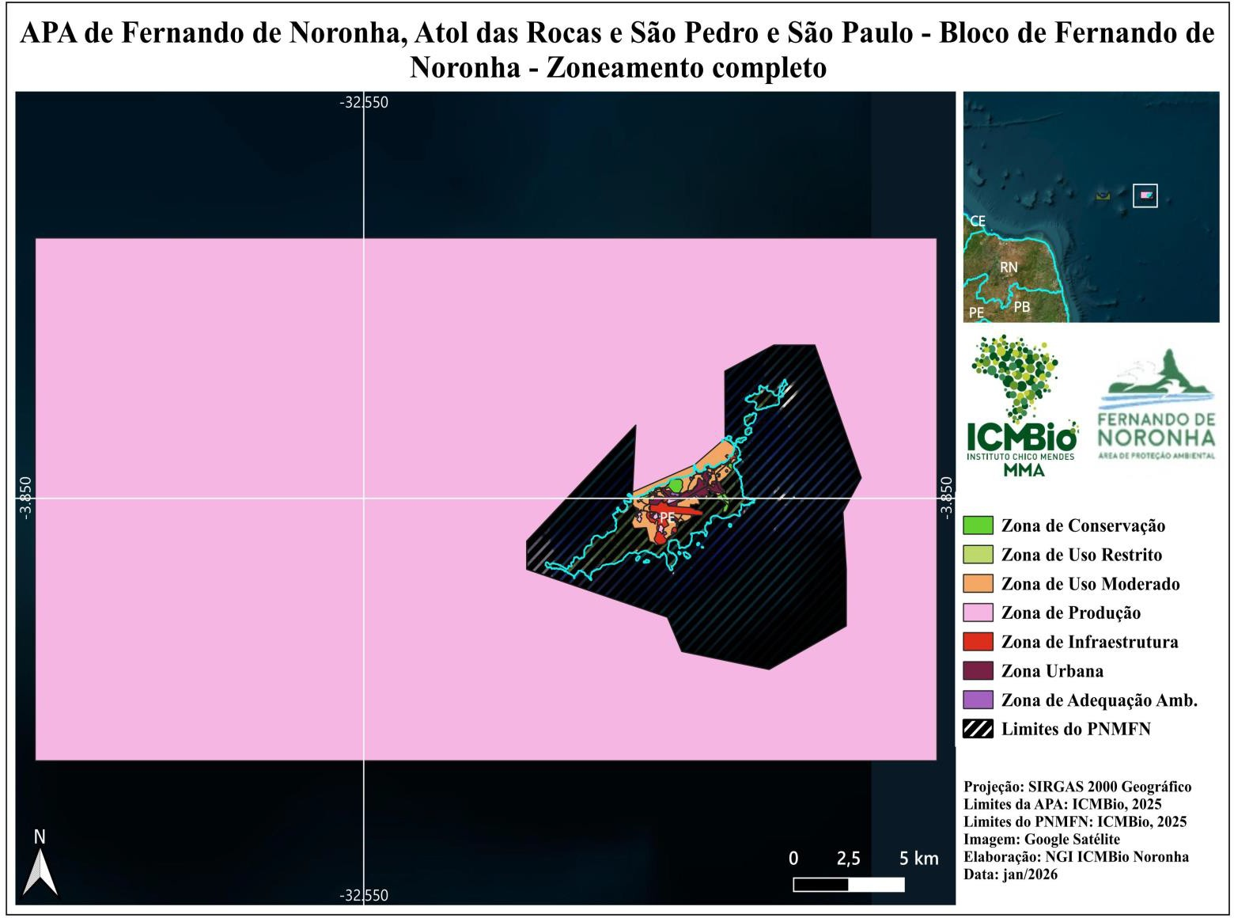
Figura 5. Zoneamento da APA de Fernando de Noronha - Polígono do arquipélago de Fernando de Noronha.

O Acordo do STF e o Zoneamento da APA de Fernando de Noronha
O Acordo de cooperação mútua para a gestão integrada do arquipélago de Fernando de Noronha, celebrado entre a União, o ICMBio, o Estado de Pernambuco e a Agência Estadual do Meio Ambiente de Pernambuco (CPRH), no âmbito da Ação Cível Originária nº 3.568 no Supremo Tribunal Federal, tem como parâmetro o zoneamento do arquipélago previsto no plano de manejo da APA Federal de Fernando de Noronha (Portaria ICMBio, nº384/2017), e a presente revisão deve seguir os parâmetros do Acordo, conforme responsabilidade atribuída ao ICMBio na “Cláusula 5.6. Revisar sempre que necessário, o Plano de Manejo do Parque Nacional e da APA Federal de Fernando de Noronha e seus regulamentos, tendo por parâmetro as cláusulas previstas no presente acordo”.
No Quadro 13 apresentam-se as zonas do novo zoneamento, a zona correspondente ao plano de manejo da APA de Fernando de Noronha de 2017, e a instância de competência de gestão da zona, nas observações, constam a cláusula do Acordo, ou informação pertinente.
Quadro 13: Zoneamento da APA de Fernando de Noronha 2026 e 2017, e as competências conforme previsto no Acordo de gestão junto ao STF.
Zonas | PM 2017 | Competência | Observações
Zona Urbana | Zona Urbana | ATDEFN / CPRH | Cláusula 1.2.6 - União e Estado de Pernambuco se comprometem a não ampliar o perímetro urbano existente atualmente.  Atribuições do Estado do PE e CPRH - Gestão Territorial  Cláusula 6.2. - Gerir as Zonas Urbana, Histórico-cultural e Portuária, nos termos do presente Acordo assim coma as áreas citadas no item 4.15.
Zona Urbana | Zona Histórico-cultural | ATDEFN | A Zona Histórico-cultural do PM de 2017, está englobada pela Zona Urbana (Forte Nossa Senhora dos Remédios e Igreja Nossa Senhora dos Remédios)
Zona de Infraestrutura – Aeronáutica | Zona de Restrição Aeronáutica | Força Aérea Brasileira | Atribuições da União  Cláusula 3.1. Gerir a Zona de Restrição Aeronáutica, sendo-lhe permitido realizar contratos de concessão, nos termos da  legislação federal de regência.
Zona de Infraestrutura - Áreas consolidadas de 2005 | Zona de Proteção da Vida Silvestre / Zona de Conservação | Estado do PE | Atribuições da União – ICMBio Cláusula 5.15. Realizar levantamento de edificações anteriores a 2005 existentes na Zona de Conservação e Zona de  Proteção da Vida Silvestre da APA Federal de Fernando de Noronha, e estabelecer seus limites para que este conjunto de  edificações fiquem sob a gestão do Estado de Pernambuco.

Zonas | PM 2017 | Competência | Observações
Zona de Infraestrutura – Portuária | Zona Portuária | ATDEFN | Atribuições do Estado do PE e CPRH - Gestão Territorial  Cláusula 6.2. - Gerir as Zonas Urbana, Histórico-cultural e Portuária, nos termos do presente Acordo assim coma as áreas citadas no item 4.15  Cláusula 6.3. - Na Zona Portuária, gerir a instalação portuária, denominada Porto Santo Antônio, registrada por meio da Resolução nº 5.594-ANTAQ, de 25 de agosto de 2017, de titularidade da Autarquia Territorial do Distrito de Fernando de Noronha, nos termos das prerrogativas e obrigações previstas na Resolução Normativa nº13/2016-ANTAQ.
Zona de Preservação | Zona de Proteção da Vida Silvestre | ICMBio | Atribuições da União – ICMBio  Cláusula 5.3. Gerir as Zonas de Proteção da Vida Silvestre, Zona de Conservação, Pesca Sustentável, Recuperação e área marinha da Zona de Visitação da APA de Fernando de Noronha.  (Polígono da APA no entorno da Rebio do Atol das Rocas).
Zona de Conservação | Zona de Conservação | ICMBio | Atribuições da União – ICMBio  Cláusula 5.3. Gerir as Zonas de Proteção da Vida Silvestre, Zona de Conservação, Pesca Sustentável, Recuperação e área marinha da Zona de Visitação da APA de Fernando de Noronha.  (Encostas do mar de dentro e Bacia do  Atalaia).
Zona de Produção – Terrestre | Zona Agropecuária | Gestão integrada ICMBio e Estado PE | Atribuições da União – ICMBio Cláusula 5.4. Gerir, em conjunto com o Estado de Pernambuco, a Zona  Agropecuária, conforme regulamento em vigor do Plano de Manejo da APA Federal de Fernando de Noronha e suas atualizações, vedada a sua urbanização e emissão de novas termos de permissão  de uso.
Zona de Produção – Marinha | Zona de Pesca Sustentável | ICMBio | Atribuições da União – ICMBio  Cláusula 5.3. Gerir as Zonas de Proteção da Vida Silvestre, Zona de Conservação, Pesca Sustentável, Recuperação e área  marinha da Zona de Visitação da APA de Fernando de Noronha.

Zonas | PM 2017 | Competência | Observações
Zona de Adequação Ambiental | Zona de Recuperação | ICMBio | Cláusula 5.3. Gerir as Zonas de Proteção da Vida Silvestre, Zona de Conservação, Pesca Sustentável, Recuperação e área marinha da Zona de Visitação da APA de Fernando de Noronha.
Zona de Uso Restrito (praias Biboca e Americano) | Zona de Visitação | ATDEFN | Atribuições do Estado do PE e CPRH Cláusula 6.13 Elaborar, em conjunto com o ICMBio, instrumento de ordenamento da Zona de Visitação, cabendo ao Estado de Pernambuco a gestão da orla e praia após a transferência conforme item 4.2. (Engloba as faixas de praias da Biboca e  Americano)
Zona de Uso Moderado (Praias) | Zona de Visitação | ATDEFN | Atribuições do Estado do PE e CPRH Cláusula 6.13 Elaborar, em conjunto com o ICMBio, instrumento de ordenamento da Zona de Visitação, cabendo ao Estado de Pernambuco a gestão da orla e praia após a transferência conforme item 4.2. (Engloba as faixas das praias: Conceição,  Quixabinha, Boldró, Bode, Cacimba do Padre, e do Porto (excluída a área de Zona  de infraestrutura).
Zona de Uso Moderado – marinha | Zona de Visitação | ICMBio | Atribuições da União – ICMBio  Cláusula 5.3. Gerir as Zonas de Proteção da Vida Silvestre, Zona de Conservação, Pesca Sustentável, Recuperação e área marinha da Zona de Visitação da APA de Fernando de Noronha.  (Cerca de 170 ha em frente à todas as  praias da APA)

Zona de Preservação
Descrição: É a zona onde os ecossistemas existentes permanecem o mais preservado possível, não sendo admitidos usos diretos de quaisquer naturezas. Deve abranger áreas sensíveis e aquelas onde os ecossistemas se encontram sem ou com mínima alteração, nas quais se deseja manter o mais alto grau de preservação, de forma a garantir a manutenção de espécies, os processos ecológicos e a evolução natural dos ecossistemas.

Objetivo geral do manejo: é a manutenção de um ou mais ecossistemas com o grau máximo de preservação, servindo de fonte de repovoamento para as outras zonas da UC.

Delimitação: Abrange uma área de cerca de 61.518 ha, no polígono da APA de Fernando de Noronha, situada no entorno da Reserva Biológica do Atol das Rocas, funcionando como sua zona de amortecimento, representando 43.5% da área da APA (Figura 6).
A Reserva Biológica do Atol das Rocas, não faz parte da APA de Fernando de Noronha.

Normas:
- As atividades permitidas nesta zona são proteção, pesquisa, monitoramento ambiental.

- As pesquisas permitidas devem prever o mínimo de intervenção e impacto negativo sobre os recursos e são limitadas às pesquisas que não podem ser realizadas em outras zonas.

- No processo de autorização de pesquisas nesta zona a Rebio do Atol das Rocas deve ser consultada.

- A visitação não é permitida, qualquer que seja a modalidade.

- É permitida a instalação eventual de infraestrutura física, quando forem estritamente necessárias às ações de busca e salvamento, bem como outras imprescindíveis à proteção da zona, as quais devem ser removidas tão logo as ações citadas sejam concluídas.

- É permitida a passagem inocente de embarcações, fora dos limites da Rebio do Atol das Rocas. Parágrafo único. As embarcações que utilizarem essa área para passagem devem contatar o ICMBio, por meio do canal de rádio 16 VHF (frequência 156.800 MHZ), para reportar o nome da embarcação, classificação, porto de origem, porto de destino e demais informações solicitadas.

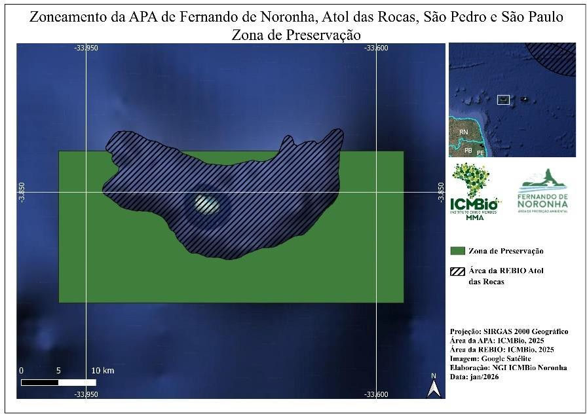
Figura 6: Zona de Preservação.

Zona de Conservação

Descrição: É a zona que contém ambientes naturais de relevante interesse ecológico, científico e paisagístico, onde tenha ocorrido pequena intervenção humana, admitindo-se áreas em avançado grau de regeneração, não sendo admitido uso direto dos recursos naturais. São admitidos ambientes em médio grau de regeneração, quando se tratar de ecossistemas ameaçados, com poucos remanescentes conservados, pouco representados ou que reúna características ecológicas especiais, como na Zona de Preservação.

Objetivo geral do manejo: é a manutenção do ambiente o mais natural possível e, ao mesmo tempo, dispor de condições primitivas para a realização das atividades de pesquisa e visitação de baixo grau de intervenção, respeitando-se as especificidades de cada categoria.

Delimitação: Abrange cinco regiões, cobrindo uma área de aproximadamente 89 ha (Figura 7):
  - Bacia do Atalaia – Localizada na bacia de infiltração da Praia do Atalaia, representa verdadeiro enclave no Parque Nacional Marinho de Fernando de Noronha (PNMFN) e ajuda a proteger os cursos d’água temporários que correm para a região da Praia do Atalaia no interior do PNMFN. Abrange também o entorno de parte das trilhas que dão acesso à Praia do Atalaia e a trilha Pontinha-Caieira.
  - Encostas do “Mar de dentro” – Composta por áreas descontínuas de encostas com declividades acentuadas voltadas para o “Mar de dentro”, que se estendem desde a região da Praia da Cacimba do Padre até a região da Praia da Biboca.
  - Encostas do “Mar de fora” – Na região do Air France até proximidades da Praia da Caieira.
  - Dunas de areia da região próxima à Praia da Caieira.
  - Morro do Pico e entorno – Áreas com alta declividade (trechos acima de 45%) e encostas de vegetação densa;
  - Morro do Meio e entorno – Áreas com alta declividade (trechos acima de 45%) e encostas de vegetação densa;

Normas:
- As atividades permitidas nesta zona são proteção, pesquisa, manejo de espécies exóticas, monitoramento ambiental, visitação de baixo grau de intervenção e recuperação ambiental.

- As atividades permitidas devem prever o mínimo de intervenção e impacto negativo sobre os recursos, especialmente no caso da visitação.

- A visitação deve priorizar as trilhas e caminhos já existentes, com a possibilidade de abertura de novas trilhas para melhorar o manejo e conservação da área.

- A instalação de infraestrutura física é permitida, quando estritamente necessárias às ações de busca e salvamento, contenção de erosão e deslizamentos e segurança do visitante, bem como outras indispensáveis à proteção do ambiente da zona.

- A fixação de equipamentos e instalações necessárias à pesquisa deve constar do pedido de autorização.
Parágrafo único. Tais equipamentos e instalações devem ser retirados e a área recuperada ao fim dos trabalhos, se não forem do interesse da UC e quando cabível.

- O trânsito motorizado, desde que compatível com as características do ambiente, é facultado quando indispensável para viabilizar as atividades de proteção, pesquisa e monitoramento ambiental.

- A instalação de sinalização indicativa ou de segurança do visitante é permitida, desde que de natureza primitiva.

- Não são permitidas construções nesta zona.

- Os resíduos sólidos gerados por ocasião das atividades desenvolvidas nesta zona devem ser retirados pelos próprios usuários e destinados a local apropriado.

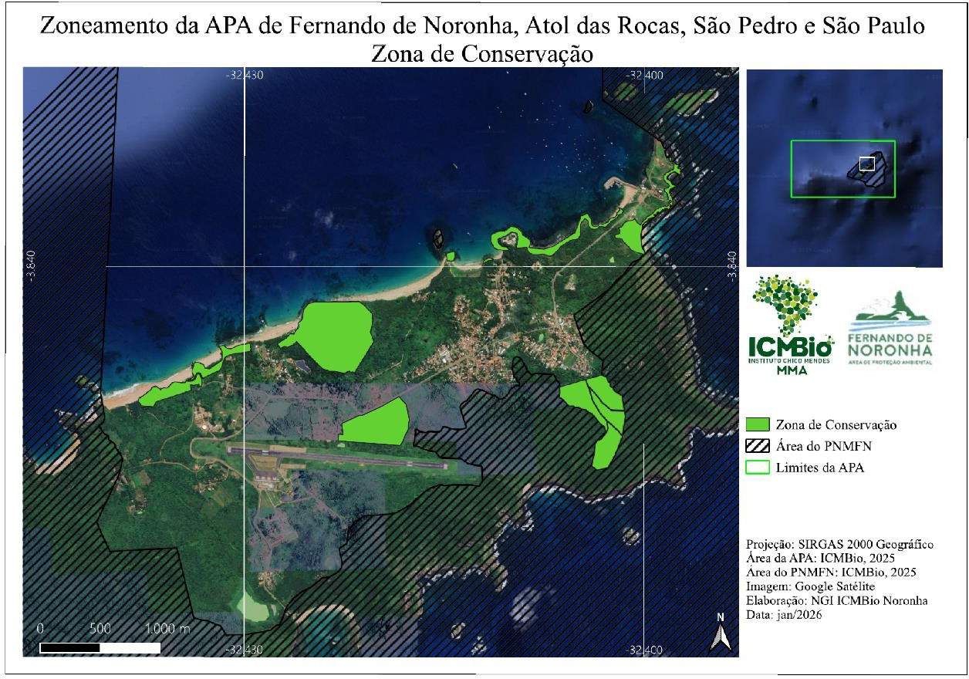
Figura 7: Zona de Conservação.

Zona de Uso Restrito
Descrição: É a zona que contém ambientes naturais de relevante interesse ecológico, científico e paisagístico, onde tenha ocorrido pequena intervenção humana, admitindo-se áreas em médio e avançado grau de regeneração, sendo admitido uso direto de baixo impacto (eventual ou de pequena escala) dos recursos naturais.

Objetivo geral do manejo: Manutenção de um ambiente natural, conciliada ao uso direto de baixo impacto dos recursos naturais e realização de atividades de pesquisa e visitação de baixo grau de intervenção.
Delimitação: Abrange as faixas de areia das Praias do Americano e Biboca, com aproximadamente 5 ha (Figura 8).

Normas:
- As atividades permitidas nesta zona são: proteção, pesquisa, monitoramento ambiental, visitação de baixo grau de intervenção, e recuperação ambiental (preferencialmente de forma natural), o uso direto eventual e de baixo impacto dos recursos naturais.

- Não são permitidas ocupações nesta zona.
- A instalação de infraestrutura mínima para segurança do visitante ou proteção do ambiente da zona é permitida, sempre em harmonia com a paisagem.

- Os resíduos sólidos gerados por ocasião das atividades desenvolvidas nesta zona devem ser retirados pelos próprios usuários e destinados a local apropriado.

- É proibida a permanência com animais domésticos nesta zona, exceto os cães de serviço.

- O acesso à praia do Americano somente pode ocorrer pela praia e pedra do Bode e pela praia do Boldró.
- É proibida a utilização de aparelhos de som individual com amplificação.

- É permitida a pesca eventual e de baixo impacto, incluindo a pesca de sardinha com tarrafa.

- É proibida a oferta de quaisquer serviços comerciais nas praias do Americano e Biboca.

- É permitido o fundeio em fundo de areia para banho na área em frente às praias da Biboca e Americano.
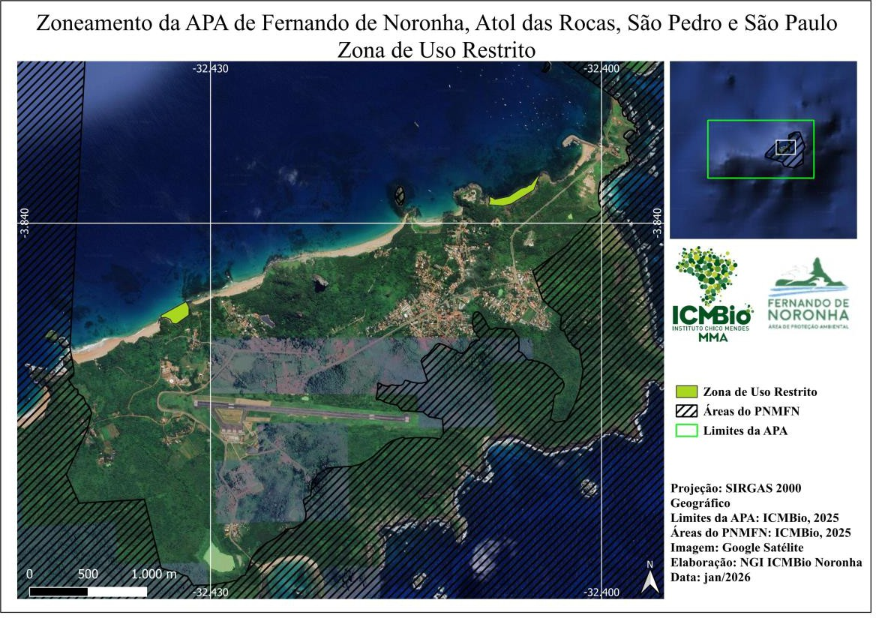
Figura 8: Zona de Uso Restrito.

Zona de Uso Moderado

Descrição: É a zona que contém ambientes naturais ou moderadamente antropizados, admitindo-se áreas em médio e avançado grau de regeneração, sendo admitido uso direto dos recursos naturais nas UCs de uso sustentável, desde que não descaracterizem a paisagem, os processos ecológicos ou as espécies nativas e suas populações.

Objetivo geral de manejo: é a manutenção de um ambiente o mais próximo possível do natural, que pode ser conciliada à integração da dinâmica social e econômica da população residente ou usuária na UC, através do uso direto de moderado impacto nos recursos naturais, respeitando-se as especificidades de cada categoria, além da realização de atividades de pesquisa e visitação de médio grau de intervenção.

Delimitação: Sua área total é de aproximadamente 316 ha (Figura 9), engloba:
  - Faixas das praias: Cacimba do Padre, da Quixabinha, do Bode, do Boldró, da Conceição, do Meio, do Cachorro e do Porto (excluída a área na Zona de infraestrutura);
  - Porção marinha, com cerca de 170 ha em frente à todas as praias da APA;
  - Trilhas de acesso ao Atalaia e Pontinha-Caieira e as demais áreas destinadas à conservação da vegetação natural.

Foram incluídas nesta zona as faixas de praia e área marinha da Zona de visitação (PM de 2017). Esta zona engloba também grande parte das áreas classificadas como Zona de proteção da vida silvestre e Zona de conservação (PM de 2017). Como critério foi considerado o alto grau de alteração dos ambientes e a presença de espécies exóticas invasoras da flora, em especial a leucena, assim como o objetivo geral de manejo da zona.

Normas:
- São atividades permitidas nesta zona: proteção, pesquisa, monitoramento ambiental, visitação de médio grau de intervenção, recuperação ambiental, e o uso direto de recursos naturais na área marinha.

- A instalação de infraestrutura mínima ou moderada e serviços de apoio à visitação é permitida, sempre em harmonia com a paisagem.

- A instalação de qualquer infraestrutura nesta zona deve ter autorização do órgão gestor da UC, ouvido o conselho da UC.

- A instalação e permanência de “guarderias”, entendidas como espaços destinados a guarda de equipamentos dos prestadores de serviço de praia, nesta zona depende de autorização do órgão gestor da UC.

- É proibida nesta zona a construção de edificações como bares, restaurantes, meios de hospedagem, residências, comércio, entre outros.

- Nas áreas de visitação podem ser instaladas trilhas, sinalização, pontos de descanso, sanitários e outras infraestruturas públicas mínimas ou moderadas.

- Todo resíduo gerado nessa zona deve ser destinado para local adequado, conforme orientações e sinalização na UC.

- O trânsito motorizado, desde que compatível com as características do ambiente, é facultado para as atividades permitidas nesta zona, nas vias existentes ou em outras devidamente autorizadas.
Parágrafo único. É vedado o trânsito motorizado na faixa de areia das praias, exceto para a fiscalização, busca e salvamento ou quando autorizado para a manutenção de infraestruturas de interesse público.

- É permitida a prestação de serviços de apoio à atividade de visitação na faixa de praia, tais como, alimentação, bebidas, aluguel de guarda-sóis e equipamentos, entre outros, de acordo com o regulamento de comércio ambulante vigente estabelecido pela ATDEFN.
§ 1. A prestação de serviços deve ser ordenada de forma a garantir o caráter público da praia e causar o menor impacto visual possível, devendo os guarda-sóis serem instalados de acordo com o regulamento de comércio ambulante vigente estabelecido pela ATDEFN.
§ 2. Todas as estruturas utilizadas nos serviços permitidos devem ser retiradas no final do dia, exceto estruturas de eventos autorizados pelo órgão gestor da UC.

- É proibido o preparo de alimentos na faixa de areia.

- É proibida a oferta de quaisquer serviços na praia da Quixabinha.

- É proibida a instalação de infraestrutura permanente de iluminação na faixa de areia.

- Na área das dunas, na encosta do “Air France”, passando pelo “buraco da Raquel”, até o limite do PNMFN, são permitidas exclusivamente atividades de visitação não motorizadas, tais como caminhadas em trilhas, passeios ciclísticos e a cavalo, conforme resultado do monitoramento de impactos da visitação e definições em instrumentos de gestão do uso público.

- Na parte marinha desta zona, a prioridade é sempre das embarcações de carga em relação às outras atividades embarcadas.

- É permitido o fundeio de embarcações com uso de âncora em fundo de areia nas áreas em frente à Anpesca e às praias da Cacimba do Padre, da Quixabinha, do Bode, do Boldró, da Conceição, do Meio, do Cachorro e do Porto, conforme orientações estabelecidas em Protocolo Operacional da Visitação - PROV.

- É permitida a instalação de poitas coletivas em frente à Anpesca.

- Na área marinha desta zona são permitidas a passagem de embarcações de carga, a pesca embarcada de sardinha e as atividades de lazer, privadas ou comerciais identificadas até o ano de 2025, conforme lista a seguir:
- - banho,
- - natação,
- - passeios de barco motorizados,
- - passeios de caiaque,
- - canoa havaiana,
- - bike aquática,
- - surf,
- - mergulho livre e
- - mergulho autônomo.
Parágrafo único. Novas atividades propostas para essa área podem ser autorizadas desde que:
- - Não impactem negativamente as atividades previamente realizadas;
- - Seja previamente consultado o Conselho da UC.

- A prática de esportes a vela ou pipa nesta zona é permitida apenas para atividades de ensino, como a denominada escolinha de vela, e para o acesso à Zona de Produção.

- Na área de deslocamento contínuo, conforme definição e limites apresentados na Figura 10 (p. 64), as embarcações devem manter velocidade e sentido constantes, sendo vedadas manobras bruscas e o fundeio, admitindo-se apenas pequenas derivas.

- Na área de deslocamento contínuo não são permitidas atividades desembarcadas, como mergulho autônomo, mergulho livre, natação com ou sem equipamento, além de planasub e bike aquática, exceto para pesquisa e monitoramento científicos devidamente autorizados pelo órgão gestor da UC.

- Na área de deslocamento contínuo é permitida a ancoragem de embarcações de carga para o transbordo de perecíveis para embarcações menores e de embarcações à vela durante o período de regatas autorizadas.

- Só é permitida a travessia entre o naufrágio e área da Anpesca em embarcações motorizadas e de canoas havaianas, sendo proibida a travessia à nado, mergulho livre, autônomo ou rebocado, em caiaques e em bicicletas aquáticas.

- Toda pessoa ou grupo de pessoas em atividade desembarcada nesta zona deve portar boia de sinalização.

- É permitida a realização de mergulhos livre e autônomos de manutenção na área das poitas.

- É permitida a pesca comercial artesanal, que pode ser objeto de regulamentação específica.

- É permitida a pesca tradicional nesta zona, tais como a pesca de praia, de pedra, de mergulho livre e da sardinha com tarrafa.

- A pesca de polvo em mergulho livre é permitida somente para pescadores cadastrados e autorizados pelo ICMBio, e deve ser respeitada a profundidade mínima de 02 (dois) metros.

- É proibida a pesca de linha de mão nas piscinas e cubetas naturais.

- Operações de mergulho autônomo são permitidas em pontos autorizados e novos pontos podem ser autorizados nas áreas marinhas desta Zona.

- Devem ser definidas áreas e rotas para todas as atividades de turismo náutico na região.

- As embarcações autorizadas a realizar as atividades de planasub devem utilizar protetor de hélice.

- A atividade de planasub deve ter áreas específicas para pequenas embarcações e áreas para grandes embarcações, conforme planejamento do uso público da APA de Fernando de Noronha.

- A velocidade máxima de navegação nessa Zona deve ser de 5 nós, com exceção de barcos em situação de prestação de socorro, a serviço do ICMBio para fiscalização ou realizando pesquisa científica, previamente autorizada pelo ICMBio.
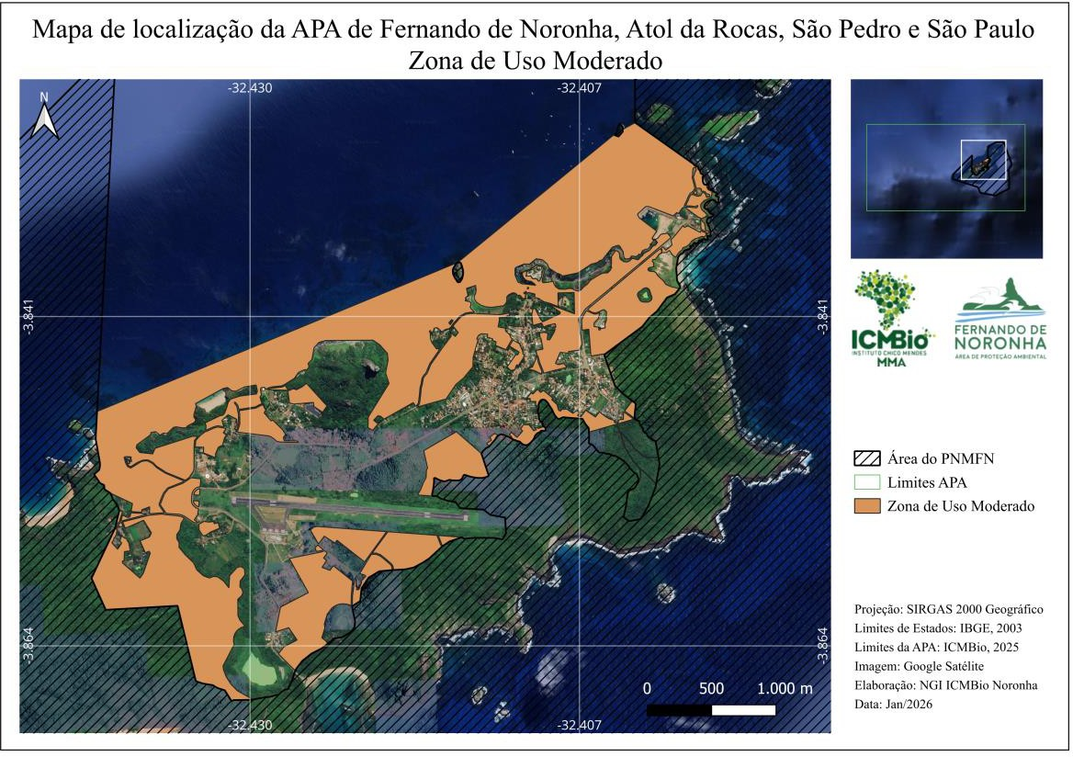
Figura 9: Zona de Uso Moderado.

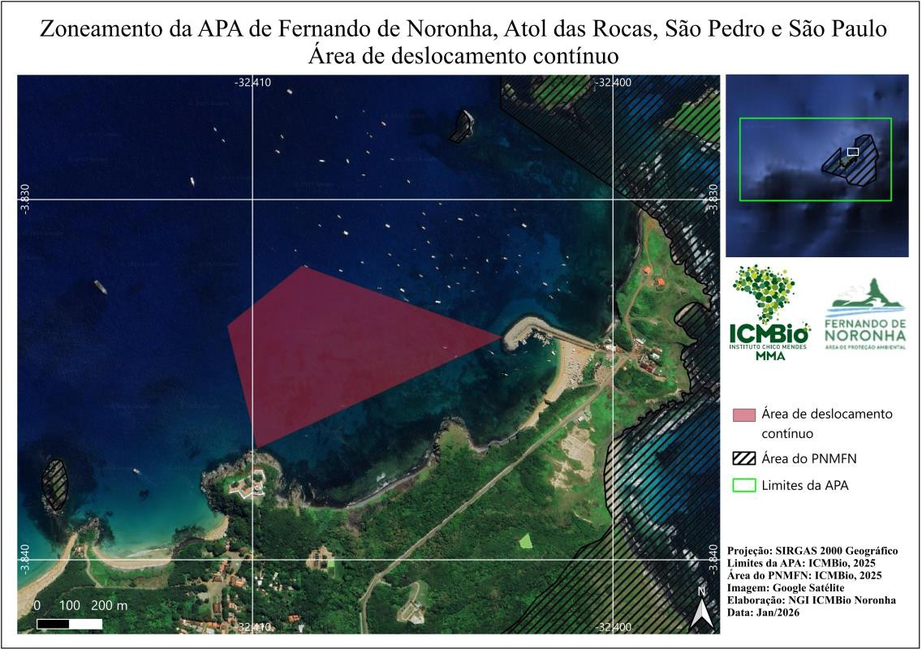
Figura 10: Mapa da área de deslocamento contínuo – Zona de Uso moderado. Esse polígono representa, na Baía de Santo Antônio, a área em que as embarcações devem se deslocar de maneira contínua e sem maiores desvios em suas rotas, objetivando resguardar a área de maior concentração de atividades reprodutivas e de descanso do golfinho-rotador (Stenella longirostris).

Zona de Produção
Descrição: É a zona que compreende grande parte da área marinha UC onde se desenvolve principalmente a atividade da pesca artesanal e a zona que compreende áreas com ocupação humana de baixa densidade, onde o processo de ocupação deverá ser disciplinado e serão admitidas a moradia, atividades de produção e de suporte à produção, com o incentivo de adoção de boas práticas de conservação do solo, dos recursos hídricos e o uso sustentável dos recursos naturais. É permitida a instalação de infraestrutura de interesse público.

Objetivo geral do manejo: é destinar áreas para atividades produtivas sustentáveis, associadas ou não a moradia, conciliando as atividades rurais e a pesca artesanal com a conservação da biodiversidade, com incentivo à adoção de técnicas e alternativas de baixo impacto.

Delimitação: Esta zona abrange 106,882 ha, 78,882 ha em áreas marinha (Figura 11) e 28 ha em áreas terrestres (Figura 12):
- Marinha – Abrange maior parte da área marinha do bloco de Fernando de Noronha da APA, antiga Zona de Pesca Artesanal, no PM de 2017.
- Terrestre: áreas destinadas para a produção agropecuária e moradia das famílias produtoras, antiga Zona Agropecuária do PM de 2017. Conforme o Acordo do STF, é vedada a sua urbanização e emissão de novos Termos de permissão de uso (TPU), assim, na Zona de Produção, as áreas com TPU designadas manterão os direitos de construção de infraestruturas para moradias para seus detentores e descendentes, e nas áreas sem TPU serão estabelecidos instrumentos de permissão para prática de agropecuária, sendo proibida a construção de infraestruturas para moradias ou hospedagem (Figura 12).

Normas
- São atividades permitidas nesta zona: proteção, pesquisa, monitoramento ambiental, visitação com alto grau de intervenção, ocupação humana não concentrada, uso direto de recursos naturais, pesca, conversão de solo para produção agrícola, pecuária, unidades processadoras com impactos de pouca significância e de abrangência local, comércio simples relacionado a produção agrícola local e serviços básicos, além da instalação de infraestruturas de interesse público e de suporte às atividades agropecuárias.

- O cultivo da terra e a criação de animais domésticos devem ser feitos de acordo com boas práticas de conservação do solo e de recursos hídricos.

- As estradas vicinais devem ter sistema de drenagem superficial, como forma de contenção da lixiviação e da erosão do solo, contribuindo para a sua manutenção.

- Os responsáveis legais pelas áreas de produção devem tratar adequadamente os resíduos sólidos e efluentes para evitar a contaminação dos recursos hídricos.

- É permitida a realização de pequenas fogueiras nos quintais das casas existentes, desde que adotadas medidas de segurança para evitar incêndios na vegetação.

- O uso de agrotóxicos é proibido.

- A construção de moradias é permitida somente nas áreas com Termos de Permissão de Uso - TPU emitidas e apresentadas ao ICMBio pela ATDEFN até 10 de março de 2023⁵.

- É proibida a emissão de novos TPU e aditivação dos TPUs existentes nesta zona, com exceção para fins de desmembramentos para descendentes dos detentores, desde que autorizadas pelo ICMBio.

- Novas construções ou ampliações de construções existentes na Zona de Produção devem respeitar o tamanho máximo de 30% de taxa de ocupação e até 500 m² de construção, o que for menor.

- É proibida a instalação de meios de hospedagens, como hotéis, pousadas e alojamentos.

- Na parte marinha da Zona de Produção são permitidas as seguintes atividades: pesca esportiva e pesca artesanal realizada pela frota de Fernando de Noronha, instalação de equipamentos de utilidade pública, mergulho l ivre e autônomo, esportes à vela, passeios de barco à motor, monitoramento e pesquisa científica devidamente autorizada.

⁶ Processo SEI 02124.001017/2015-70

- Todos os pescadores e barcos da frota de pesca de artesanal de pequena escala e esportiva de Fernando de Noronha podem desenvolver a atividade pesqueira nessa Zona, contanto que devidamente legalizados junto à Marinha do Brasil e à ATDEFN, e cadastrados pelo ICMBio

- É proibida a caça submarina em toda a área da APA de Fernando de Noronha, à exceção do peixe-leão, cujo manejo via caça submarina é permitido conforme plano específico aprovado pelo órgão responsável pela administração da UC.

- É proibida a pesca de elasmobrânquios (tubarões e raias), com exceção das atividades de pesquisa e manejo autorizadas pela UC.

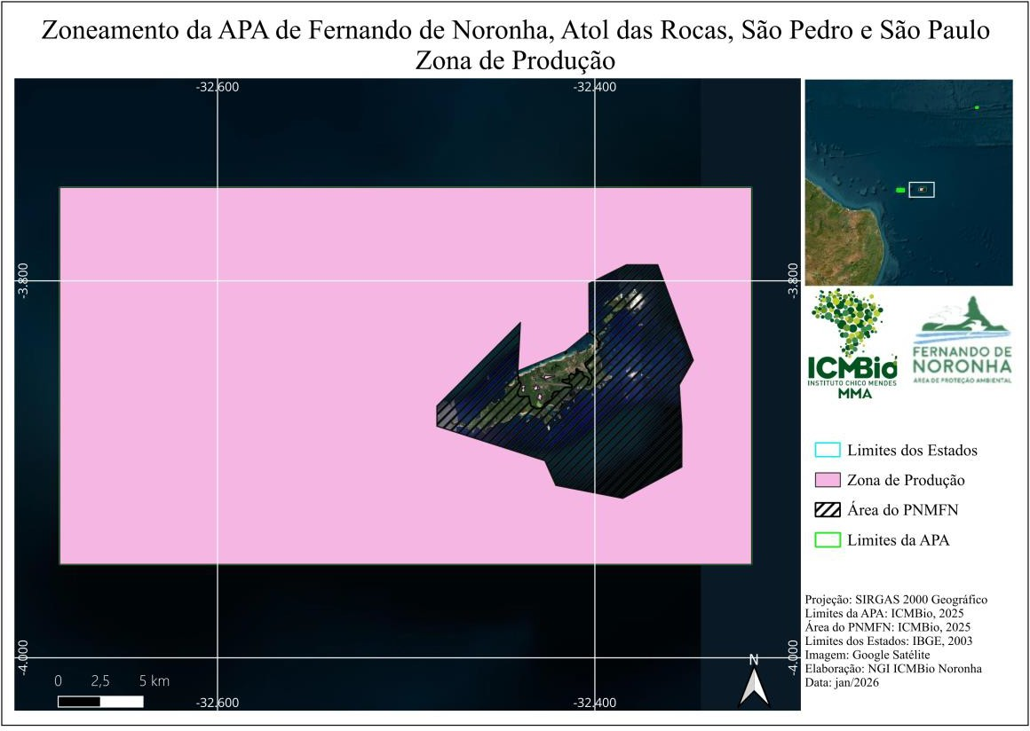
Figura 11: Zona de Produção – Área marinha.

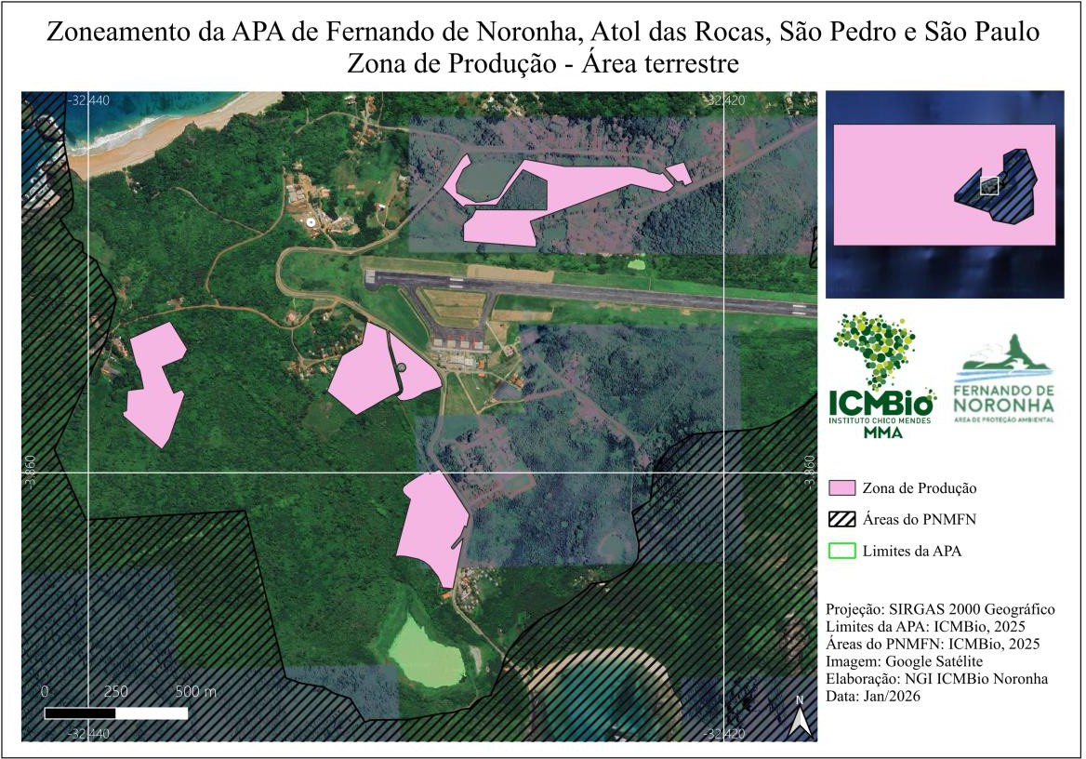
Figura 12: Zona de Produção - Área terrestre.

Zona de Infraestrutura
Descrição: É a zona constituída por ambientes naturais ou por áreas significativamente antropizadas, onde é tolerado alto grau de intervenção no ambiente, buscando sua integração com o mesmo e concentrando espacialmente os impactos das atividades e infraestruturas em pequenas áreas. Nela devem ser concentrados os serviços e instalações mais desenvolvidas da UC, comportando facilidades voltadas à visitação, à administração da área e ao suporte às atividades produtivas e serviços de interesse público.

Objetivo geral de manejo: Facilitar a realização das atividades de visitação com alto grau de intervenção, administrativas e de suporte às atividades produtivas, e serviços de interesse público, como reservatórios para abastecimento hídrico, fornecimento de materiais, buscando minimizar o impacto dessas atividades sobre o ambiente natural e cultural da UC.

Delimitação: A Zona de Infraestrutura, que abrange cerca de 169 ha (Figura 13), foi separada por suas características e especificidades

- Zona de Infraestrutura – Pública: Compreende as áreas de infraestrutura do ICMBio: sede, alojamentos, centro de visitantes, pontos de informação e controle (PICs), e o Mirante do Boldró. E as áreas destinadas a instalação de outras infraestruturas públicas, fora da Zona urbana, para o Estado de Pernambuco, Marinha do Brasil e Corpo de Bombeiros.

Compreendem também as vias de acessos, rodovia, estradas vicinais, bolsões de estacionamentos, estações de tratamento, açudes, pedreiras, as guarderias dos prestadores de serviços ambulante, bem como os banheiros públicos e lixeiras.

- Zona de Infraestrutura – Aeronáutica: Abrange a antiga Zona de Restrição Aeroportuária do PM de 2017, como o aeroporto e casarão da aeronáutica, bem como demais áreas que estão sob gestão da Força Aérea Brasileira.

- Zona de Infraestrutura – Portuária: A antiga Zona Portuária, que está sob gestão da ATDEFN, que abrange a região do Porto e posto de gasolina.

- Zona de Infraestrutura - Áreas consolidadas de 2005: As áreas consolidadas de 2005, livres de pendências judiciais e administrativas, que serão repassadas para gestão do Governo do Estado do PE, compreendem áreas de moradias e estabelecimentos comerciais.

Normas:
- As atividades permitidas nesta zona são: proteção, pesquisa, monitoramento ambiental, recuperação ambiental, visitação com alto grau de intervenção e serviços correlatos, além das atividades ligadas à: manutenção e operação do aeroporto de Fernando de Noronha; manutenção, ampliação e operação do Porto de Santo Antônio; atividades ligadas aos trabalhos militares desenvolvidos pela Aeronáutica do Brasil e Marinha do Brasil, atividades relacionadas com a instalação, manutenção e operação de sistemas de geração de energia limpa, e atividades relacionadas à administração da UC.

- As infraestruturas necessárias para os usos previstos nesta zona são permitidas.

- Os efluentes gerados não podem contaminar os recursos hídricos e seu tratamento deve priorizar tecnologias alternativas de baixo impacto, conforme política estabelecida pela ATDEFN, sendo do detentor do TPU a responsabilidade legal de qualquer irregularidade na sua área.

- Esta zona deve conter locais específicos para a guarda e o depósito dos resíduos sólidos gerados na UC, os quais devem ser tratados e destinados de forma adequada conforme política estabelecida pela ATDEFN, sendo do detentor do TPU a responsabilidade legal de qualquer irregularidade na sua área.

- O trânsito de veículos motorizados é permitido para as atividades permitidas nesta zona.

- As áreas sob domínio da Aeronáutica são geridas pela Força Aérea Brasileira, conforme estabelecido no Acordo firmado no âmbito do STF, respeitadas as demais normas deste plano de manejo.

- As intervenções em áreas de interesse Histórico-cultural devem ser autorizadas pelo órgão gestor da UC, conforme fluxo de procedimentos para intervenções definidas pelo IPHAN.

- As edificações existentes até 2005 situadas anteriormente nas Zona de Conservação ou de Proteção da Vida Silvestre, estabelecidas no Plano de Manejo de 2017 da APA de Fernando de Noronha, sem pendências judiciais e/ou administrativas relacionadas ao próprio plano de manejo, agora incluídas nesta zona serão geridas pelo Estado de Pernambuco, conforme estabelecido no item 5.15 do Acordo firmado no âmbito do STF, mediante:
- - Parecer técnico emitido pelo ICMBio que confirme a regularidade das respectivas áreas e;
- - Ato formal de passagem da gestão do ICMBio para o Governo do Estado de Pernambuco, sem a possibilidade de aumento da área impermeabilizada, ou número de leitos (em caso de meio de hospedagem), e abertura de novos bares e restaurantes.

Normas para Zona de infraestrutura portuária (área do porto)
- A manutenção das embarcações na baia de evolução ou na Praia do Porto deve ocorrer somente em área determinada pela gestão do Porto e mediante agendamento e cronograma, exceto em situações de emergência.

- A área onde as manutenções das embarcações podem ser feitas deverá ser sinalizada.

- O abastecimento das embarcações deve ocorrer somente em área determinada pela gestão do Porto e mediante agendamento e cronograma.

- É permitida a realização de mergulhos livre e autônomo para manutenção e limpeza na bacia de evolução do Porto.

- Todas as infraestruturas que compõem ou que venham a compor essa zona, devem ser readequadas ou construídas de forma harmônica com o meio ambiente devendo as instalações serem adequadas, tanto urbanística quanto paisagisticamente.

- A área da instalação portuária do Porto de Santo Antônio é gerida pelo Estado de Pernambuco, conforme estabelecido no Acordo firmado no âmbito do STF, respeitadas as demais normas deste plano de manejo.

- É proibida a pesca com linha de mão e vara de pesca na faixa de areia da praia do Porto.

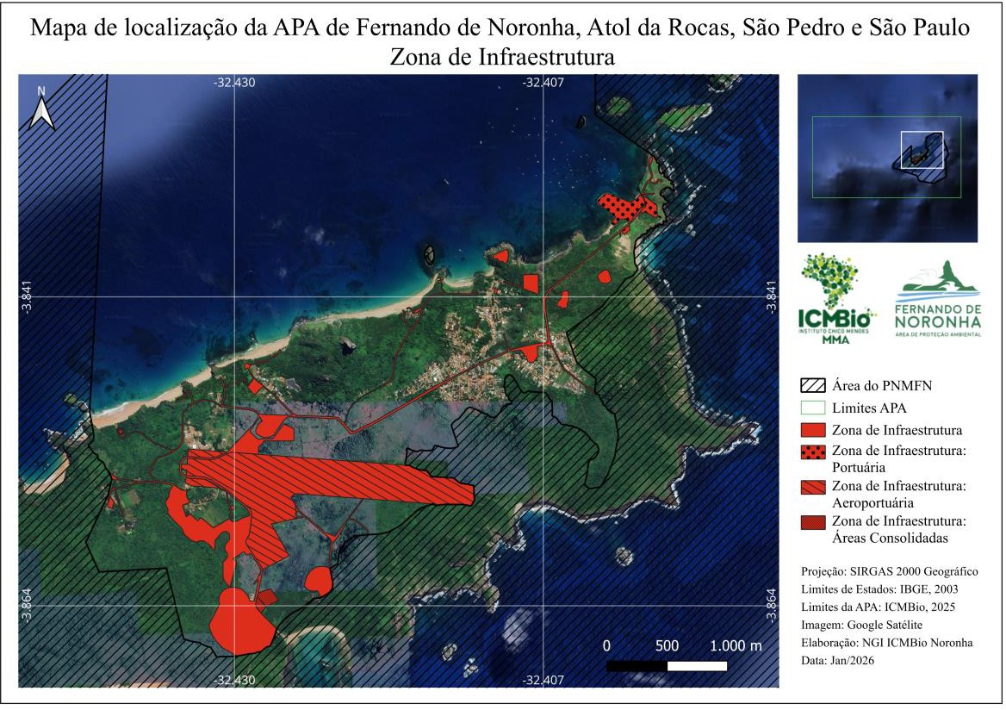
Figura 13: Zona de Infraestrutura.

Zona de Adequação Ambiental
Descrição: É a zona que contém áreas consideravelmente antropizadas ou empreendimentos que não são de interesse público, onde será necessária a adoção de ações de manejo para deter a degradação dos recursos naturais e promover a recuperação do ambiente e onde as espécies exóticas deverão ser erradicadas ou controladas. Zona provisória, uma vez recuperada será incorporada a uma das zonas permanentes.

Objetivo geral de manejo é deter a degradação dos recursos naturais e, quando possível, recompor a área, priorizando a recuperação natural ou induzida dos ecossistemas degradados ou, conforme o caso, promovendo a regularização da ocupação e o bem-estar da comunidade, e a resolução de conflitos socioambientais.

Delimitação: Áreas consolidadas em 2005, com pendências judiciais ou administrativas, áreas ocupadas irregularmente por várias pessoas ao logo do tempo e que demandam atenção especial para sua adequação ambiental e áreas com necessidades de intervenção e restauração. Abrangem cerca de 24,5 ha (Figura 14).

Normas:
- As atividades permitidas nesta zona são: proteção, pesquisa, monitoramento ambiental, recuperação ambiental, restauração de ecossistemas e visitação de médio grau de intervenção.

- Excepcionalmente atividades de visitação de alto grau de intervenção preexistentes ao presente regramento serão toleradas até que a destinação final da área seja definida pelo órgão gestor da UC.

- As infraestruturas necessárias para os usos previstos nesta zona são permitidas, desde que ouvido o conselho gestor da UC.

- As infraestruturas necessárias aos trabalhos de recuperação devem ser provisórias, exceto quando a sua permanência for de interesse da UC.

- As espécies exóticas e alóctones devem ser removidas, sempre que possível.

6 A recuperação induzida dos ecossistemas é condicionada a um projeto específico, aprovado pelo órgão responsável pela administração da UC.

- A visitação não pode interferir no processo de recuperação.

- O uso de agrotóxicos e de espécies exóticas na recuperação ambiental de áreas da UC é permitido mediante a autorização por projeto específico aprovado pelo órgão responsável pela administração da UC.

- O trânsito de veículos motorizados é autorizado para todas as atividades permitidas, desde que não interfira na recuperação da zona, devendo privilegiar as estradas já existentes.

- As edificações existentes até 2005 situadas anteriormente nas Zonas de Conservação ou de Proteção da Vida Silvestre estabelecidas no plano de manejo de 2017 da APA de Fernando de Noronha, serão avaliadas individualmente quanto a sua regularidade ambiental e conformidade com o referido plano de manejo.
§ 1. Nos casos em que parecer técnico emitido pelo ICMBio confirme a regularidade ambiental, as respectivas áreas serão alteradas para zona compatível com o tipo de estrutura e passadas para gestão do Estado de Pernambuco, conforme item 5.15 do Acordo firmado no âmbito do STF, sem a possibilidade de aumento da área impermeabilizada, ou número de leitos (em caso de meio de hospedagem), e abertura de novos bares e restaurantes.
§ 2. Até que seja feita a avaliação e destinação final as infraestruturas não podem ser alteradas ou ampliadas e as manutenções nessas estruturas devem ser autorizadas pelo órgão gestor da UC, ouvido o conselho gestor da UC.

- As edificações desta zona também devem observar as condicionantes ambientais e os padrões urbanísticos previstas na norma geral e para a zona qual ela será inserida.

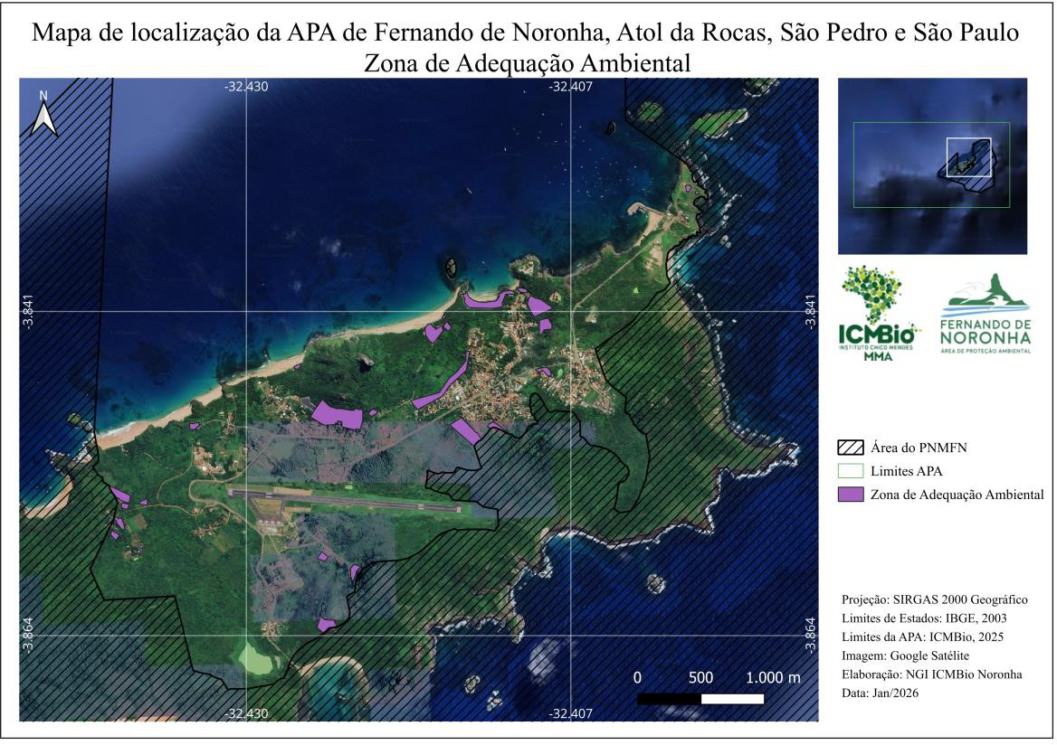
Figura 14: Zona de Adequação Ambiental.

Zona Urbana
Descrição: É a zona que abrange regiões com alto nível de alteração do ambiente natural, onde se localizam áreas já urbanizadas ou com condições favoráveis à expansão da urbanização, buscando seu ordenamento. Zona exclusiva de áreas de proteção ambiental.

Objetivo geral de manejo é a realização do ordenamento territorial, buscando a minimização dos impactos negativos das atividades implantadas na zona, adotando parâmetros ambientais aceitáveis e garantindo a recuperação ambiental, quando aplicável.

Delimitação: Corresponde a grande parte das áreas ocupadas de Fernando de Noronha (Vila do Trinta, Vila dos Remédios, Floresta Velha, Floresta Nova, Vacaria, Três Paus, Boldró, Basinha, Coreia e Estrada Velha do Sueste) e as áreas de expansão urbana, localizadas nas áreas livres entre as áreas já consolidadas, com cerca de 134 ha.
Abrange a área da zona urbana do plano de manejo da APA de Fernando de Noronha de 2017, que conforme o Acordo firmado no âmbito do STF não pode ser ampliada (Figura 15).

Normas
- As atividades permitidas nesta zona são: proteção, pesquisa, monitoramento ambiental, recuperação ambiental, visitação com alto grau de intervenção, instalação de residências, estabelecimentos comerciais e de prestadores de serviços, infraestrutura e serviços públicos, de

acordo com os padrões de uso, ocupação e parcelamento urbano previstos no plano de ordenamento urbanístico (POU) da ATDEFN e legislação que estabeleça as diretrizes.

- Conforme item 1.2.6 do Acordo firmado no âmbito do STF a Zona Urbana não pode ser ampliada.

- Todas as edificações existentes devem possuir sistema de coleta e destinação dos resíduos sólidos e tratamento de efluentes, para evitar a contaminação dos recursos hídricos e comprometimento da saúde pública.

- A supressão de vegetação nativa para fins de edificação só é permitida com licença do órgão competente e em conformidade com a zona e a legislação vigente.

- As construções edificadas em área de preservação permanente devem ser objeto de regularização ambiental, especialmente no tocante ao saneamento de efluentes, seguindo a legislação vigente.

- Espécies nativas devem ser utilizadas na recuperação de áreas degradadas, admitindo-se exóticas nos estágios iniciais de regeneração, conforme projeto técnico aprovado.

- É permitida a criação de animais de médio e grande porte (suínos, equinos, caprinos, ovinos e bovinos), desde que em áreas cercadas e atendendo às normas vigentes.

- É permitida a realização de pequenas fogueiras nos quintais das casas, desde que adotadas medidas de segurança para evitar incêndios.
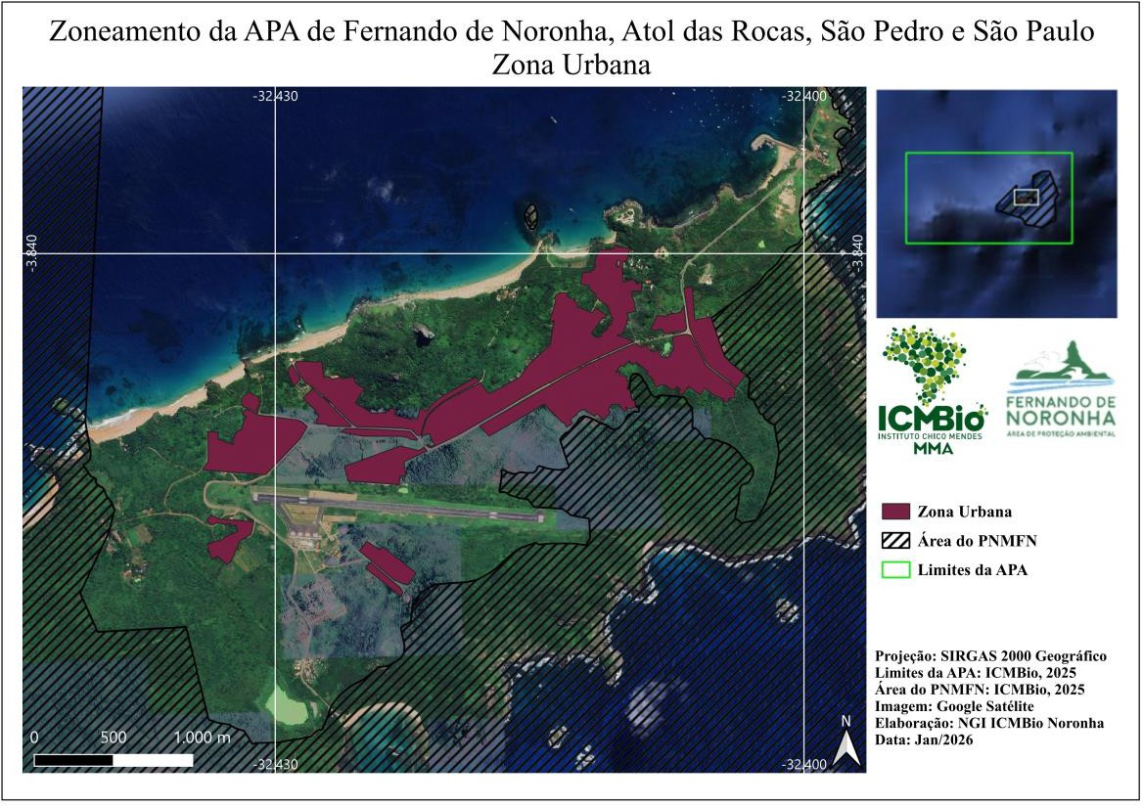
Figura 15: Zona Urbana.

NORMAS GERAIS DA APA DE FERNANDO DE NORONHA

ANIMAIS SILVESTRES

- A coleta, a apanha, alimentação e a captura de espécimes animais, são permitidas para fins estritamente científicos, didáticos do ensino superior e programas de conservação, de acordo com projeto devidamente aprovado pelo órgão responsável pela administração da UC. Essa regra não se aplica:
- Em casos previstos em instrumentos específicos de gestão.
II. A recursos pesqueiros, cujos regramentos estão estabelecidos nas normas das zonas e legislação vigente.

- A manutenção de animais silvestres nativos em cativeiro no interior da UC é permitida, exclusivamente, para implementação de programas de conservação e pesquisa, aprovado pelo órgão responsável pela administração da UC.

- A soltura de espécies da fauna, visando a reintrodução ou reforço populacional, é permitida mediante projeto técnico-científico, autorizado pelo órgão responsável pela administração da UC, conforme regulamentação vigente.

- A soltura de espécime de fauna autóctone⁵ é permitida quando a apreensão ocorrer logo após a sua captura no interior da unidade ou entorno imediato, respeitado o mesmo tipo de ambiente e observada as condições do animal.

- A iluminação das estruturas antrópicas da ilha independente da zona em que estão instaladas, devem adotar medidas mitigadoras, a exemplo da utilização de anteparas, evitando a iluminação direta das praias, morros e manchas de vegetação natural minimizando assim impactos sob fauna nativa, sendo proibida a instalação de canhões de luz e laser.

- Nas áreas marinhas da APA é proibido nadar ou mergulhar em qualquer modalidade com ou sem auxílio de equipamentos em distância inferior a 100 metros de cetáceos, excetuando-se os casos em que a atividade for necessária às pesquisas científicas, atividades de manejo ou de monitoramento devidamente autorizadas pelo ICMBio.
§ 1. Se o mergulhador desembarcado, livre ou autônomo encontrar os golfinhos sobre áreas a serem definidas no Protocolo Operacional da Visitação - PROV da APA de Fernando de Noronha como áreas destinadas para atividades desembarcadas, ele poderá ficar observando os golfinhos na água sem se deslocar em direção a eles.
§ 2. O mesmo se aplica aos mergulhadores autônomos em pontos autorizados pelo ICMBio para o mergulho comercial.

⁵ Considera-se autóctone a espécie originária e naturalmente distribuída em uma determinada região, sem interferência humana em seu estabelecimento.

- É proibida a prática premeditada⁶ de mergulho e natação com golfinhos dentro da APA de Fernando de Noronha.

- É proibido alimentar, tocar ou perseguir tartarugas marinhas, tubarões, raias, golfinhos, baleias, aves e outros animais, conforme a legislação vigente, exceto nos casos de pesquisa científica e manejo autorizados pelo órgão responsável pela administração da UC.

ESPÉCIES EXÓTICAS E ANIMAIS DOMÉSTICOS

- A restauração ambiental, o controle e a erradicação de plantas exóticas devem ser realizados mediante projeto previamente autorizado pelo órgão responsável pela administração da UC.

- O controle e erradicação de espécies da fauna exótica ou alóctone, inclusive asselvajadas, devem ser realizados mediante autorização do órgão responsável pela administração da UC, podendo incluir o abate de animais.

- Nos casos de detecção precoce de espécies exóticas com potencial invasor não é exigida a elaboração de projeto, podendo ser tomadas medidas imediatas para o controle ou erradicação pelo órgão responsável pela administração da UC, ou por terceiros mediante autorização.

- Espécies vegetais exóticas não-invasoras podem ser utilizadas nos estágios iniciais de recuperação de áreas degradadas, desde que comprovadamente necessárias e aprovadas em projeto específico pelo órgão responsável pela administração da UC.

- É proibida a entrada de espécies exóticas potencialmente invasoras na APA de Fernando de Noronha.

- A entrada de plantas, sementes e mudas é permitida somente para:
- - Alimentação direta;
- - Cultivo de gêneros alimentícios, acompanhado de ART atestando ausência de pragas;

- As plantas utilizadas em eventos, após uso, devem ter destinação adequada, considerando aspectos de biossegurança.

PESQUISA CIENTÍFICA

- A realização de pesquisas científicas é permitida, desde que autorizadas na forma da legislação vigente.

⁶ O termo prática premeditada de mergulho e natação com golfinhos refere-se a uma ação ou decisão que foi planejada ou pensada com antecedência, geralmente de forma intencional e deliberada, revelando a intenção consciente do agente em praticar o ato. A premeditação citada na norma está diretamente ligada ao detalhamento das zonas e normas prevista para a região da Baia de Santo Antônio, na qual há áreas onde o mergulho e natação serão permitidos, e outras estarão vedadas à natação e mergulho em função da presença de cetáceos.

ACESSO E TREINAMENTO DAS FORÇAS ARMADAS

- Fica garantida, em toda a área da UC, nos termos do art. 1º, do Decreto no 4.411/2002, ou outro que vier a substituí-lo:
- - liberdade de trânsito e acesso, por via aquática, aérea ou terrestre, de militares e policiais para a realização de deslocamento, estacionamentos, patrulhamento e demais operações e atividades, indispensáveis à segurança e integridade do território nacional;
- - a instalação e manutenção de unidades militares e policiais, de equipamentos para fiscalização e apoio à navegação aérea e marítima, bem como das vias de acesso e demais medidas de infraestruturas e logísticas necessárias.

- O treinamento militar é permitido, mediante solicitação prévia e autorização da chefia da UC.

VISITAÇÃO

- As formas de condução, o detalhamento de roteiros e atividades permitidas, procedimentos de cadastramento, horários de funcionamento e outros aspectos da visitação serão definidos no Protocolo Operacional da Visitação - PROV da APA de Fernando de Noronha e outros instrumentos de uso público adotado pelo órgão responsável pela administração da UC.

- Os prestadores de serviços delegados, bem como parceiros decorrentes de outras relações estabelecidas formalmente com o ICMBio, relacionadas às atividades de visitação, são responsáveis por informar aos visitantes sobre as normas de segurança e conduta na UC.

- Conforme a natureza da atividade e a avaliação do órgão responsável pela administração da UC, pode ser exigida do visitante a assinatura de termo de responsabilidade e de conhecimento de riscos sobre os procedimentos e condutas durante a visita à UC.

- Os prestadores de serviços delegados, bem como parceiros decorrentes de outras relações jurídicas estabelecidas formalmente com o ICMBio, são responsáveis pelo tratamento e destinação adequada do resíduo gerado durante a operação de suas atividades nas áreas de visitação da UC.

BARES DE PRAIA

- Fica estabelecido limite de horário para funcionamento dos bares de praia, fora da zona urbana, até 21 horas.
Parágrafo único. Em eventos fechados pode ser estendido o horário de funcionamento até meia noite, com autorização do órgão gestor da UC.

- No dia-a-dia do funcionamento dos bares de praia o som não pode ultrapassar 75 dB e a emissão do som deve ser voltado para o interior do estabelecimento.

MIRANTE DO BOLDRO

- Para o estabelecimento “Mirante do Boldró” por ser uma estrutura do ICMBIO, passível de ser objeto de delegação de serviço, fica estabelecido horário de funcionamento até 21 horas.
§ 1. Em eventos fechados pode ser estendido o horário de funcionamento até meia noite, com autorização do órgão gestor da UC.
§ 2. O som não pode ultrapassar 75 dB e a emissão do som deve ser voltado para o interior do estabelecimento.

DESOVA DE TARTARUGAS MARINHAS

- No período de desova de tartarugas, de dezembro a junho, as praias da Cacimba, Quixabinha, Bode e Americano ficam interditadas das 19h às 05h da manhã.

- Nas praias do Porto, Conceição e Boldró, consultados e demandados o Centro de Pesquisa TAMAR e o Projeto Tamar, o ICMBio pode interditar parcial ou totalmente as praias no período das 19h00 às 05h00 da manhã, caso sejam identificadas desovas de tartarugas e exista justificativa técnica.

USO DE FOGO

- O uso de fogo na UC é proibido, exceto nas seguintes situações:
- Em atividades da UC relativas ao manejo integrado do fogo (MIF), conforme planejamento específico; ou
- Nas atividades permitidas nas zonas, conforme previsto nas normas do zoneamento.
- Na Zona urbana, conforme regramento da ATDEFN.
- Nas praias para a realização de fogueiras, em locais pré-definidos pelo órgão responsável pela administração da UC, sendo obrigatória a adoção de medidas que impeçam a dispersão de cinzas e brasas e de realização da limpeza posterior da área utilizada, conforme autorização do órgão gestor da UC.
Parágrafo único. O uso de churrasqueiras é permitido, sendo obrigatória a adoção de medidas que impeçam a dispersão de cinzas e brasas e de realização da limpeza posterior da área utilizada.

INFRAESTRUTURA

- As obras ou serviços de engenharia para instalação ou reforma de infraestrutura necessária à gestão da UC devem seguir as diretrizes institucionais e legislação vigente e ter seu projeto previamente aprovado pela chefia da UC e pelo órgão responsável pela administração da UC.

ESTRADAS E RODOVIAS

- As áreas de servidão das rodovias ou estradas no interior da UC devem apresentar medidas de recuperação, estabilização e sistema de drenagem, pelos responsáveis por sua gestão, aprovados pelo órgão de gestor da UC.

- O transporte de cargas vivas, cargas perigosas (como, combustíveis, materiais tóxicos e similares) e cargas que liberam resíduos durante o trajeto (como fertilizantes, sementes, areia, materiais de construção, resíduos e similares) somente é permitido e estiverem devidamente acondicionadas, conforme legislação vigente.

AUTORIZAÇÕES E LICENCIAMENTO AMBIENTAL

- É proibida a instalação e funcionamento de indústrias potencialmente poluidoras e capazes de afetar os mananciais de água, conforme Lei nº 6.902/1981.

- Em qualquer zona da APA de Fernando de Noronha, exceto na zona urbana, construções, reformas, novos empreendimentos devem ter autorização do órgão responsável pela administração da UC.

- As obras e instalações abrangidas pelo artigo nº 46 da Lei do SNUC e suas atualizações devem ter autorização do órgão responsável pela administração da UC, respeitando acordos vigentes com o órgão licenciador.

RESÍDUOS SÓLIDOS

- A coleta de resíduos sólidos na APA de Fernando de Noronha deve ser seletiva.

- Os proprietários ou responsáveis por oficinas mecânicas, marcenarias, estaleiros, lava-jatos, postos de gasolina ou locais em que são realizados serviços pertinentes a essas atividades na APA de Fernando de Noronha são obrigados a acondicionar adequadamente e dar o destino previsto na legislação, de forma diferenciada o óleo lubrificante e sua embalagem e os resíduos sólidos produzidos em seus estabelecimentos ou locais de trabalho, bem como no entorno da área onde estes se localizam, e são responsáveis por disponibilizá-los adequadamente para coleta ou devolução, conforme legislação vigente.

- Os proprietários de embarcações, veículos terrestres ou outros maquinários movidos a combustão que fazem diretamente a manutenção e troca de óleo dos mesmos são obrigados a acondicionar adequadamente e dar o destino previsto na legislação, de forma diferenciada o óleo lubrificante e sua embalagem e os resíduos sólidos produzidos em seus locais de trabalho, e são responsáveis por disponibilizá-los adequadamente para coleta ou devolução, conforme legislação vigente.

- Os proprietários ou responsáveis por meios de hospedagem, lojas, bares, restaurantes e mercados na área da APA de Fernando de Noronha são obrigados a acondicionar adequadamente, dar o destino previsto na legislação e de forma diferenciada ao óleo vegetal e aos resíduos sólidos produzidos diariamente em seus estabelecimentos, bem como no entorno da área onde estes se localizam, e a disponibilizá-los adequadamente para coleta ou devolução, conforme legislação vigente.

- O descarte de substâncias tóxicas ou contaminantes, como lixo hospitalar e inseticidas, deve ser realizado conforme legislação vigente.

- Os proprietários ou responsáveis por canteiros de obras na APA de Fernando de Noronha são obrigados a acondicionar de forma adequada os resíduos de construção produzidos em seus estabelecimentos ou locais de trabalho e são responsáveis pela destinação final, conforme legislação vigente.

- Os proprietários ou responsáveis por embarcações de carga, de turismo e de lazer que chegam ou operam na APA de Fernando de Noronha são obrigados a acondicionar adequadamente, de forma diferenciada os resíduos sólidos, efluentes, óleos e graxas produzidos por suas embarcações e são responsáveis por disponibilizá-los adequadamente para coleta ou devolução, conforme legislação vigente.

ESPAÇO ÁEREO

- O espaço aéreo integra os limites da UC, sendo seu limite vertical a altitude de 3.500 pés acima do nível do mar e o limite horizontal compreendido pela UC, excluída a faixa destinada aos pousos e decolagens no aeroporto de Fernando de Noronha.

- O espaço aéreo da unidade de conservação, nos limites horizontais e verticais definidos neste Plano de Manejo, integra os limites da UC para os fins do art. 24 da Lei nº 9.985/2000 e do art. 7º do Decreto nº 4.340/2002, em razão de sua relevância para a proteção dos atributos ambientais indicados nos estudos técnicos que instruíram este Plano.
§ 1. O uso desse espaço sujeita-se aos objetivos da unidade, ao zoneamento, às normas deste Plano de Manejo, às autorizações ambientais eventualmente exigíveis pelo ICMBio e às demais medidas de proteção ambiental estabelecidas pelo órgão responsável pela administração da UC.
§ 2. No que couber à segurança da navegação aérea, ao controle do tráfego aéreo, à coordenação operacional, à publicação, à divulgação e ao condicionamento aeronáutico, deverão ser observadas a legislação setorial e as condições estabelecidas ou publicadas pela autoridade aeronáutica competente, sem prejuízo da competência ambiental do ICMBio.

- O uso de Aeronaves Remotamente Pilotadas é permitido, respeitadas as legislações vigentes.

- Não são permitidos voos comerciais regulares e particulares no período da noite no aeroporto de Fernando de Noronha, exceto em caso de emergência médica ou segurança aeroviária.

- Fica proibida a realização de voos panorâmicos turísticos na APA de Fernando de Noronha por veículos a motor, como aviões, helicópteros, ultraleves, asa delta motorizada e parapente motorizado.

TEMAS DIVERSOS

- O subsolo integra os limites da UC, sendo proibida a exploração direta de recursos minerais, exceto para captação de água, desassoreamento do porto e de açudes, uso de rocha para manutenção de vias pelo poder público, desde que realizadas em conformidade com a legislação vigente, observado o zoneamento da APA de Fernando de Noronha e autorizado pelo órgão gestor da UC.

- É proibido retirar, mover ou danificar qualquer objeto, peça, construção e vestígio do patrimônio cultural, histórico e arqueológico da UC, exceto para fins de pesquisa, segurança da navegação ou resgate do material, de acordo com a legislação vigente e desde que com autorização do órgão responsável pela administração da UC.

- É proibida a retirada de materiais da APA de Fernando de Noronha, tais como: conchas, corais, pedras, partes de animais e outros organismos naturais pertencentes ao ecossistema local.

- Não é permitido escrever ou pichar em rochas, árvores ou placas.

- Não é permitido acampar nas praias da APA de Fernando de Noronha.

- A derrubada e o aproveitamento de árvores de espécies nativas no interior da UC são permitidos em caso de risco a vida ou infraestruturas, respeitadas as disposições da legislação vigente.

- A supressão de vegetação nativa para fins de edificação só é permitida com licença do órgão competente e em conformidade com a legislação vigente.

- A abertura de novos atrativos à visitação ou à realização de atividades diferentes das previstas neste plano de manejo nas áreas públicas da UC depende de apresentação de projeto específico de acordo com normas e zoneamento, aprovação do chefe da UC, ouvido o Conselho da UC.

- É proibida a ampliação da Zona urbana da APA de Fernando de Noronha. ÁREA MARINHA
- Todas as atividades turísticas comerciais na área marinha da APA de Fernando de Noronha devem ser cadastradas e autorizadas pelo ICMBio.

- Todos os prestadores de serviço na área marinha da APA de Fernando de Noronha devem informar aos seus clientes sobre as normas da APA de Fernando de Noronha, orientando, quanto à segurança da atividade, as áreas onde a atividade é permitida, normas sobre pesca e interação com animais marinhos.

- O ICMBio definirá em instrumento específico o número máximo de embarcações cuja operação simultânea seja permitida e a(s) rota(s) e velocidade(s) para trânsito de tais embarcações no interior da APA de Fernando de Noronha, incluindo aquelas destinadas à realização de eventos.

- A utilização de instrumentos sonoros como aparelhos de som, apito e sirene deve ser suspensa quando as embarcações estiverem se deslocando nas proximidades de ilhas ou de golfinhos, baleias, bandos de aves ou grupos de cópula de tartarugas-verdes.

- As embarcações a motor somente podem navegar por fora dos cabeços do Morro de Fora.

- É proibido descartar na água do mar qualquer tipo de resíduo, inclusive orgânicos, exceto para as atividades regulares de pescas onde o material deve ser descartado antes das áreas do porto e da Anpesca.

FOGOS DE ARTIFÍCIO

- É proibido o uso de fogos de artifício no arquipélago de Fernando de Noronha, exceto no dia 29 de junho, na tradicional Festa de São Pedro entre 09h00 e 15h00.

ATOS LEGAIS E ADMINISTRATIVOS

Muitas das decisões de gestão de uma unidade de conservação são dirigidas ou influenciadas por atos legais e administrativos. Os atos legais são requisitos específicos que devem ser cumpridos, e podem ser expressos no diploma legal de criação da unidade, em legislação distinta após a sua designação ou em processo judicial. Os atos legais podem ampliar o propósito da unidade ou introduzir elementos não relacionados ao propósito.
Os atos administrativos são, em geral, acordos alcançados por meio de processos formais e documentados, como termos de reciprocidade, termos de compromisso, acordos de cooperação, convênios, entre outros. Exemplos incluem servidões, direitos de passagem, arranjos para respostas a serviços de emergência, contratos de concessão etc.
Atos legais e administrativos podem promover, em muitos casos, uma rede de parcerias que ajudam a cumprir os objetivos da unidade de conservação e facilitar as relações de trabalho com outras instituições. Juntos, os atos legais e administrativos constituem um componente essencial no planejamento e manejo da UC.
A lista dos atos legais e administrativos existentes para a APA de Fernando de Noronha é a seguir apresentada:

  - Decreto Federal nº 92755/1986, cria a APA de Fernando de Noronha.
  - Decreto Federal nº 9.313/2018 cria a APA e Monumento Natural do Arquipélago de São Pedro e São Paulo.
  - Portaria ICMBio nº 07/2017, cria o Núcleo de Gestão Integrada de Fernando de Noronha (NGI Noronha).
  - Portaria ICMBio nº 01/2018, Termo de Homologação do Conselho Consultivo da APA e Parque Nacional Marinho de Fernando de Noronha.
  - Portaria nº384/2017, aprova a revisão do Plano de Manejo da APA de Fernando de Noronha.
  - Acordo celebrado entre a UNIÃO, o INSTITUTO CHICO MENDES DE CONSERVAÇÃO DA BIODIVERSIDADE – ICMBio, o ESTADO DE PERNAMBUCO e a AGÊNCIA ESTADUAL DO MEIO
AMBIENTE DE PERNAMBUCO - CPRH, objetivando cooperação mútua para a gestão integrada do arquipélago de Fernando de Noronha, no âmbito da Ação Cível Originária nº 3568 no Supremo Tribunal Federal.
  - Instrução Normativa ICMBio 748/2022, de 19 de setembro de 2022, que fixa normas para a utilização do SISBIO.
  - Portaria MMA nº148/2022, atualização da Lista Nacional de Espécies Ameaçadas de Extinção.
  - Lei nº 7643, de 18 de dezembro de 1987: proíbe a pesca e o molestamento de toda espécie de cetáceo nas águas jurisdicionais brasileiras.
  - Instrução normativa ICMBio nº02, de 3 de maio de 2016, que dispões de normas e procedimentos administrativos para autorização para a prestação de serviço de condução de visitantes em unidades de conservação federais.
  - A Lei Orgânica nº 11.304/95 de Fernando de Noronha instituiu o Distrito Estadual de Fernando de Noronha e aprovou a sua Lei Orgânica.
  - Decreto Distrital nº 002/2017, disciplina o ingresso, permanência, saída e exercício de atividades econômicas de embarcações no distrito.
  - Decreto Distrital N° 007/2022, dispõe sobre o ingresso e permanência de animais domésticos e exóticos na autarquia territorial do Distrito Estadual de Fernando de Noronha e dá outras providências.
  - Decreto Distrital nº 004/1997, dispõe sobre normas de conduta de tratamento do lixo no Distrito Estadual de Fernando de Noronha e dá outras providências.
  - Decreto Distrital nº 008/2003, regulamenta a extração d’água dos reservatórios e poços
públicos no Distrito Estadual de Fernando de Noronha e dá outras providências.
  - Decreto Distrital N° 005/2017, regulamenta o funcionamento e o comércio na Zona Portuária do Distrito Estadual de Fernando de Noronha/PE. Zona estabelecida pelo plano de Manejo da Área de proteção Ambiental de Fernando de Noronha, Rocas São Pedro e São Paulo (Revisão 2017).
  - Decreto Distrital N° 002/2018, dispõe sobre a proibição de entrada, comercialização e uso de recipientes e embalagens descartáveis de material plástico ou similares no Distrito Estadual de Fernando de Noronha.

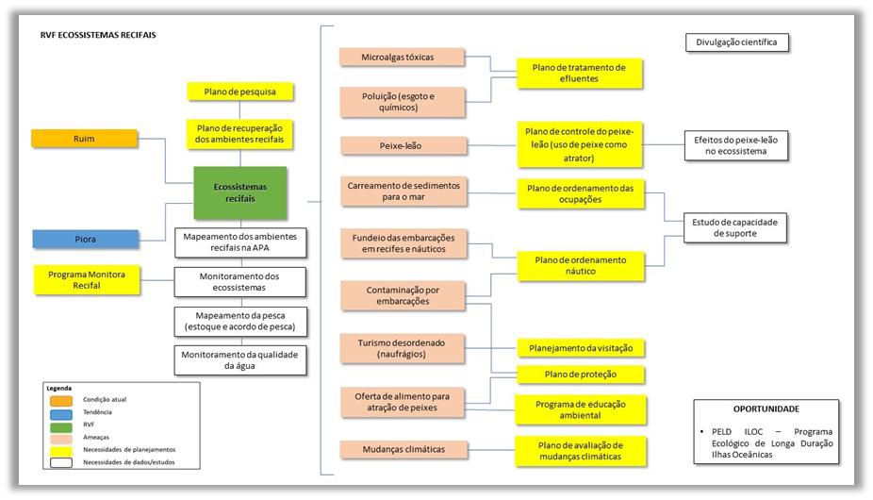
Apêndice I. Diagramas de análise dos Recursos e Valores Fundamentais (RVF) da APA de Fernando de Noronha

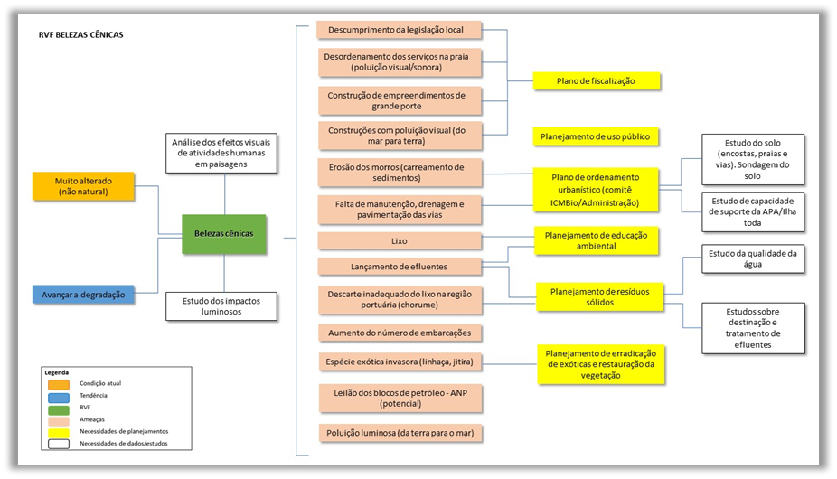






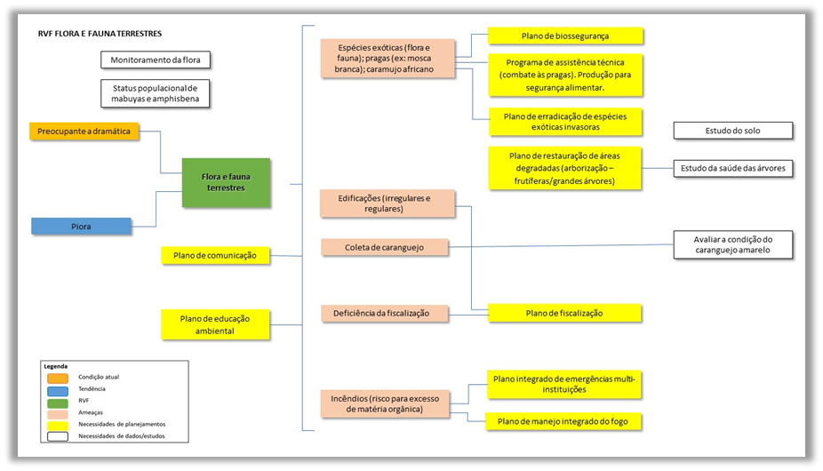

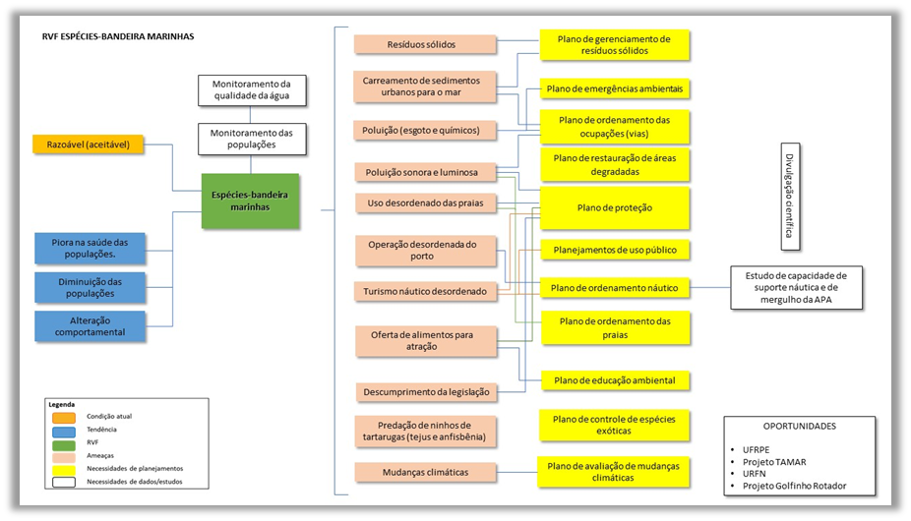

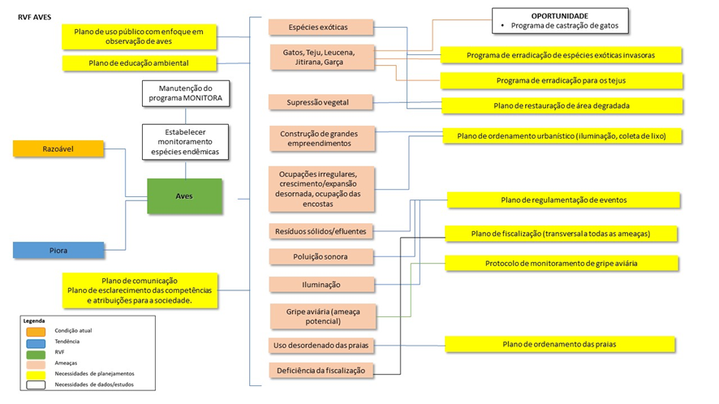

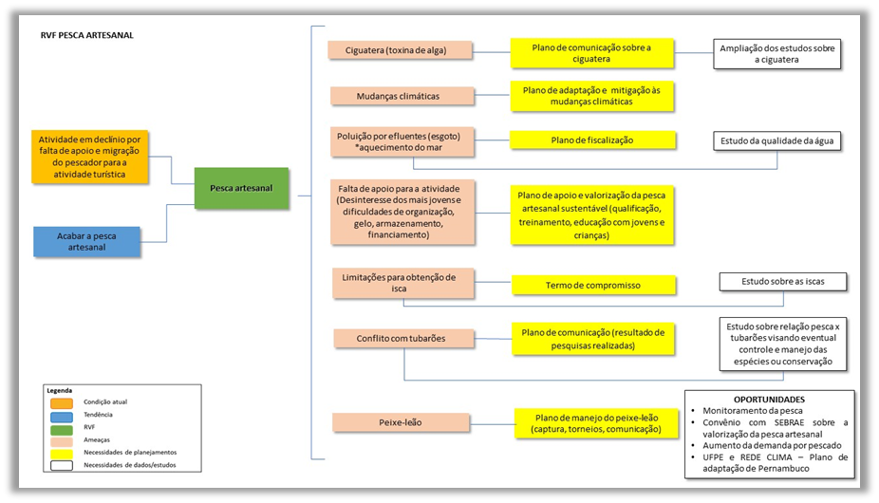

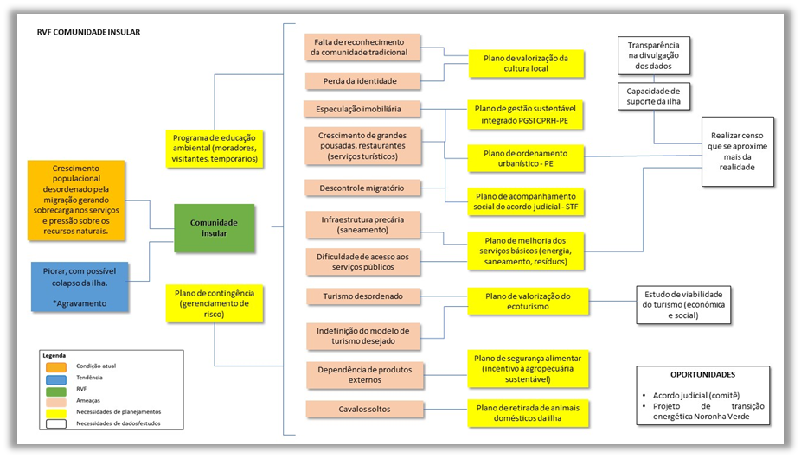
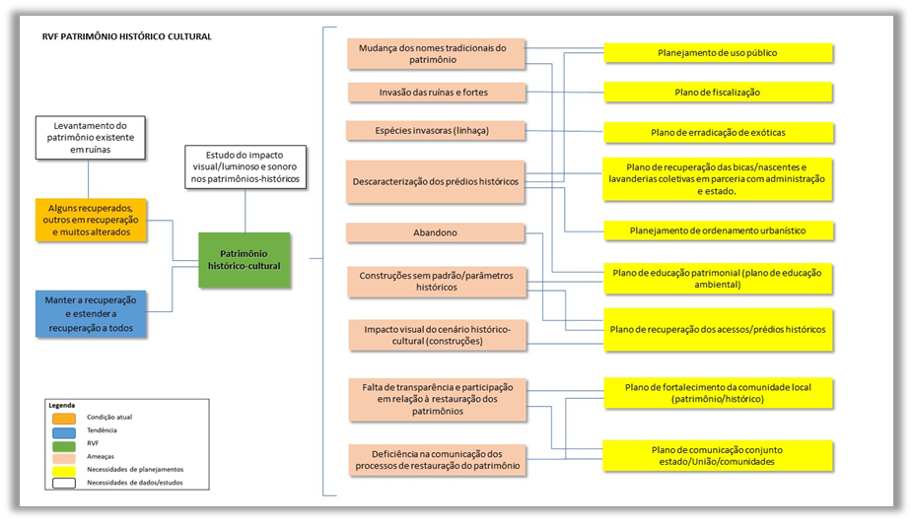

ANEXO I – Termo de Homologação do Conselho
